IMPLEMENTASI PENDIDIKAN KARAKTER MELALUI PEMBELAJARAN AKIDAH AKHLAK DI MADRASAH TSANAWIYAH NIDA’UL KHAIRAAT DESA POMBEWE KECAMATAN BIROMARU
KABUPATEN SIGI



SKRIPSI

Diajukan Untuk Memenuhi Salah Satu Syarat Memperoleh Gelar Sarjana Pendidikan (S.Pd) pada Program Studi Pendidikan Agama Islam (PAI)
Fakultas Tarbiyah dan Ilmu Keguruan (FTIK)
Universitas Islam Negeri (UIN) Datokarama Palu

Oleh:
ROYDIE MUZHAFFAR
19.1.01.0169

FAKULTAS TARBIYAH DAN ILMU KEGURUAN (FTIK)
UNIVERSITAS ISLAM NEGERI (UIN)
DATOKARAMA PALU
2025
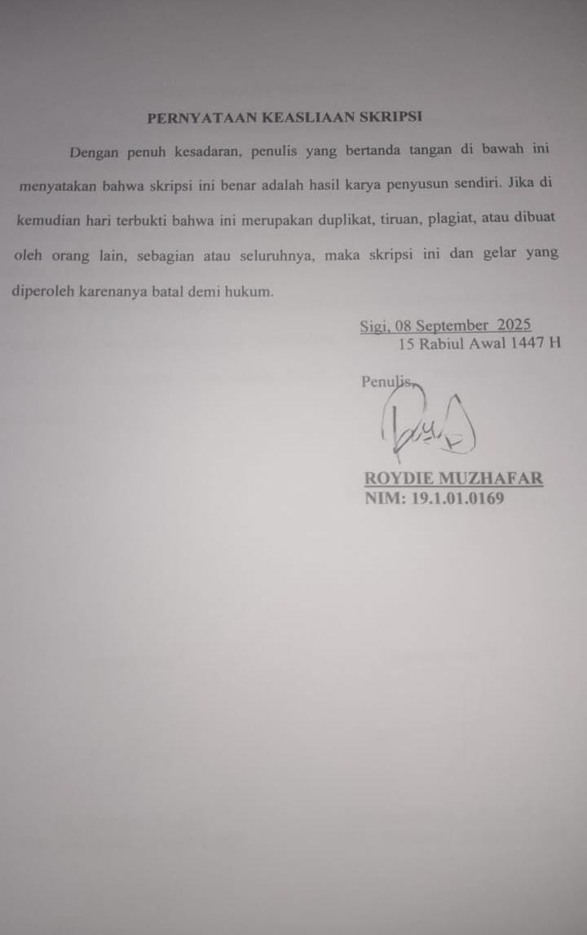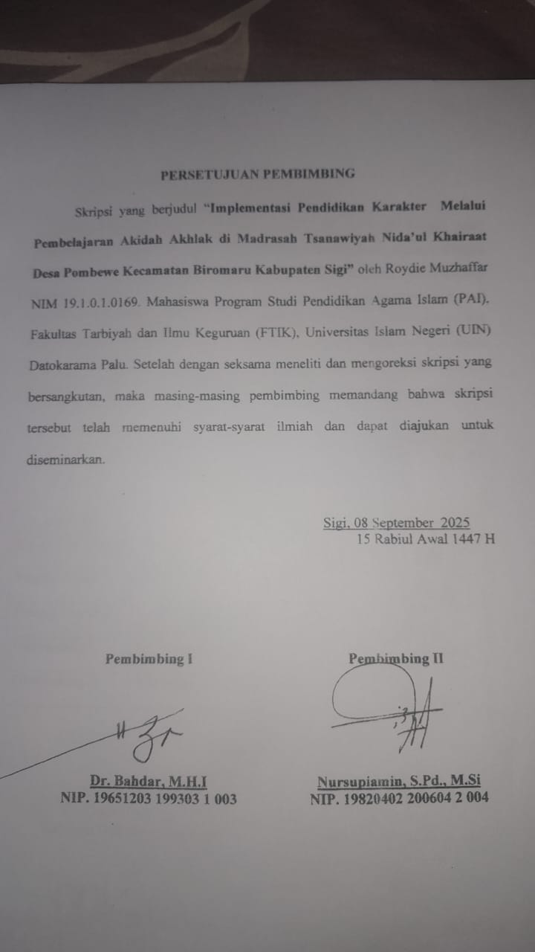
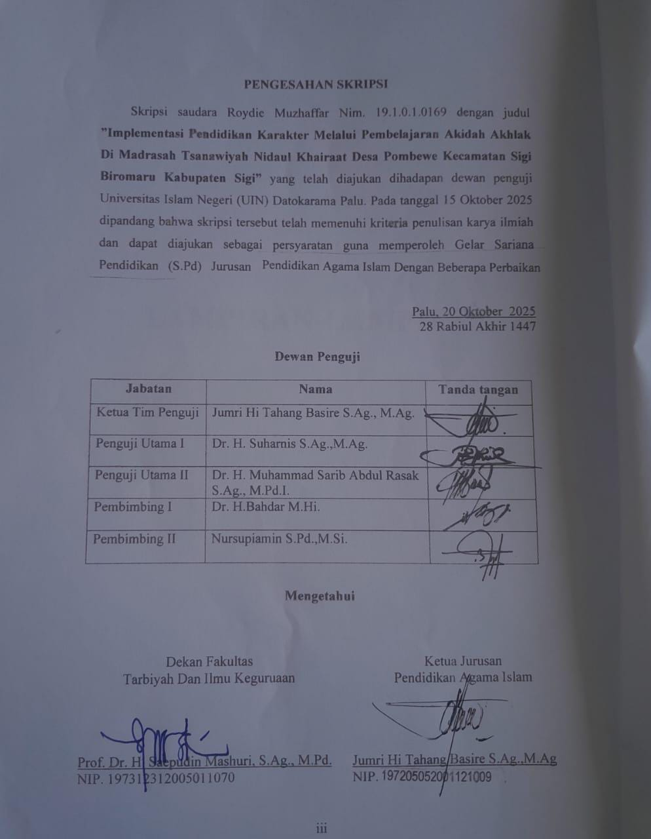

KATA PENGANTAR
بِسْمِ للهِ الرَّ حْمَنِ الرَّ حِىْمِ

لْحَمْدُ لِلهِ رَبِ الْعَا لَمِيْنَ وَا لصَّلاَ ةُ وَالسَّلاَمُ عَلاَ أَ شْرَ فِ اْلأنْبِيَاءِوَالْمُرْ سَلِي
وَعَللَى اَ لِهِ وَ صَحْبِهِ أ جْمَعِيْنَ أمَّا بَعْد
Syukur alhamdulillah penulis ucapkan kehadirat Allah SWT, karena dengan rahmat dan hidyah-Nya, penulis dapat menyelesaikan skripsi ini. Shalawat serta salam penulis haturkan kepada baginda Rasulullah SAW, keluarga, kerabat, yang Insya Allah rahat yang telah diberikan kepada beliau akan sampai kepada kita selaku umatnya. Aamiin
Dalam penulisan skripsi ini, penulis menyadari bahwa masih banyak terdapat kekurangan bahkan jauh dari kesempurnaan. Namun penulis berusaha sebaik-baiknya sehingga penulisan skripsi ini dapat selesai. Dengan keterbatasan yang penulis miliki, dan fasilitas yang menunjang kelengkapan skripsi ini, tentunya tidak lepas dari bantuan dan bimbingan dari semua pihak, olehnya itu penulis menyampaikan rasa terimakasih yang sebesar-besarnya kepada semua pihak yang telah membantu dalam penyelesaian skripsi ini.
- Kedua orang tua penulis Bapak Ahmad dan Ibu Iesyaturradhiyah tersayang yang telah membesarkan, mendidik, dan memberikan dukungan moral maupun material kepada penulis.
- Bapak Prof. Dr. H. Lukman, M.Ag, selaku Rektor Universitas Islam Negeri (UIN) Datokarama Palu beserta segenap unsur pimpinan, yang telah mendorong dan memberi kebijakan kepada penulis dalam berbagai hal.
- Bapak Prof. Dr. H. Saefuddin, S.Ag., M.Pd. selaku Dekan Fakultas Tarbiyah dan Ilmu Keguruan yang telah mengarahkan penulis dalam proses perkuliahan.
- Bapak Jumri Hi. Tahang Basire, S.Ag., M.Ag, selaku Ketua Program Studi Pendidikan Agama Islam dan Ibu Zuhra, S.Pd., M.Pd,, selaku Sekretaris Program Studi Pendidikan Agama Islam.
- Bapak Dr. Bahdar, M.H.I, selaku Pembimbing I, dan Ibu Nursupiamin, S.Pd., M.Si, selaku Pembimbing II, dalam penyusunan ini yang telah ikhlas membimbing penulis dengan penuh kesabaran dan ketulusan dalam menyelesaikan skripsi ini sehingga sesuai dengan harapan.
- Ibu Dr. Sri Dewi Lisnawaty, S.Ag., M.Si, selaku dosen Penasehat Akademik, yang selalu bersedia meluangkan waktunya mendengar keluh kesah dari penulis dan memberi motivasi penulis.
- Bapak dan Ibu Dosen serta seluruh civitas akademika Fakultas Tarbiyah dan Ilmu Keguruan yang telah tulus mengajar, membimbing dan memberikan bekal ilmu pengetahuan bagi penulis selama menjalani perkuliahan.
- Bapak Rifai, S.E., M.M, selaku kepala perpustakaan beserta jajarannya yang telah membantu penulis untuk memperoleh berbagai data dalam penyusunan skripsi ini.
Akhirnya. Hanya kepada Allah SWT tempat penulis mengembalikan segala bantuan yang diberikan, semoga dapat menjadi ladang amal bagi kita semua dengan penuth harap, semoga skripsi ini menjadi manfaat bagi kita semua.

Sigi, 08 September 2025
15 Rabiul Awal 1447 H

DAFTAR ISI
HALAMAN SAMPUL i
LEMBAR PERNYATAAN SKRIPSI i
LEMBAR PERSETUJUAN PEMBIMBING ii
KATA PENGANTAR iii
DAFTAR ISI v
DAFTAR GAMBAR vii
DAFTAR TABEL viii
DAFTAR LAMPIRAN-LAMPIRAN ix
ABSTRAK x
BAB I PENDAHULUAN 1
- Latar Belakang Masalah 1
- Rumusan Masalah 6
- Tujuan dan Kegunaan Penelitian 6
- Penegasan Istilah 7
- Garis-garis Besar Isi 9
BAB II KAJIAN PUSTAKA 11
- Penelitian Terdahulu 11
- Pendidikan Karakter 14
- Akidah Akhlak 39
BAB III METODE PENELITIAN 41
- Pendekatan dan Desain Penelitian 42
- Lokasi Penelitian 43
- Kehadiran Peneliti 44
- Data dan Sumber Data 45
- Teknik Pengumpulan Data 47
- Teknik Analisis Data 50
- Pengecekan Kebasahan Data 52
BAB IV PEMBAHASAN 55
- Implementasi Pendidikan Karakter pada Mata Pelajaran
Akidah Akhlak di MTs Nida’ul Khairaat Pombewe Kec.
Biromaru Kab.Sigi 55
- Kendala dan Solusi Pendidikan Karakter dalam Pembelajaran
Akidah Akhlak di MTs Nida’ul Khairaat Pombewe
Kec. Biromaru Kab. Sigi 81
BAB V PENUTUP 89
- Kesimpulan 89
- Implikasi Penelitian 90
DAFTAR PUSTAKA 93

DAFTAR GAMBAR
- Gambar 1 : Kerangka Berpikir 40

DAFTAR TABEL
- Tabel 1 : Persamaan dan Perbedaan Penelitian Terdahulu 13
- Tabel 2 : Daftar Informan Wawancara 49
- Tabel 3 : Identitas MTs Nida’ul Khairaat Pombewe tahun 2025 56
- Tabel 4: Data Pendidikan dan Kependidikan MTs Nida’ul Khairaat Pombwe tahun 2025/2026 61
- Tabel 5: Data Peserta didik MTs Nida’ul Khairaat Pombewe tahun Ajaran 2025/2026 61
- Tabel 6: Data Sarana dan Prasarana MTs Nida’ul Khairaat Pombewe Tahun 2025/2026 62
- Tabel 7 : Kendala dan Solusi Implementasi Pendidikan Karakter 86

DAFTAR LAMPIRAN
- Daftar Pertanyaan Wawancara
- Dokumentasi Hasil Penelitian
- Pengajuan Judul
- SK Penunjukan Pembimbing Skripsi
- Undangan Seminar Proposal Skripsi
- Berita Acara Seminar Proposal Skripsi
- Daftar Hadir Seminar Proposal Skripsi
- Surat Izin Penelitian Skripsi
- Surat Keterangan Telah Melakukan Penelitian
- Riwayat Hidup

ABSTRAK
Nama Peneliti : Roydie Muzaffar
NIM : 19.1.01.0169
Judul Skripsi : Implementasi Pendidikan Karakter Melalui Pembelajaran Akidah Akhlak di Madrasah Tsanawiyah Nida’ul Khairaat Pombewe Kecamatan Biromaru Kabupaten Sigi

Skripsi ini berkenan dengan Implementasi Pendidikan Karakter Melalui Pembelajaran Akidah Akhlak di MTs Nida’ul Khairaat Pombewe. Pokok masalah adalah : Pertama Bagaimana implementasi pendidikan karakter melalui pembelajaran Akidah Akhlak di MTs Nida’ul Khairaat Pombewe? Kedua Bagaimana bentuk kendala dan solusi dalam implementasi pendidikan karakter melalui pembelajaran akidah ahklak di MTs Nida’ul Khairaat Pombewe.
Metode penelitian yang digunakan yaitu penelitian Kualitatif dengan memilih lokasi penelitian pada MTs Nida’ul Khairaat Pombewe. Sumber data diperoleh dari data primer dan data sekunder yang relevan dengan permasalahan yang diteliti. Teknik pengumpulan data yang digunakan adalah observasi, wawancara dan dokumentasi, sedangkan teknik analisis data yang digunakan yaitu reduksi data, penyajian data, dan verifikasi data.
Hasil penelitian dalam skripsi ini meliputi bahwa (1) Implementasi pendidikan karakter berlangsung melalui materi seperti akhlak terpuji dan akhlak tercerah, disamping itu guru juga menggunakan beberapa metode seperti ceramah, keteladanan, (2) kendala pendidikan karakter adalah Kurangnya Inovasi Pembelajaran Kreatif, Minimnya Aplikasi Media Ajar dalam Pembelajaran, fasilitas yang tidak memadai, kurangnya buku di perpustakaan yang membahas pendidikan karakter dan tidak memiliki buku panduan dan penunjang tentang penpendidikan karakter. Sedangkan solusinya adalah Menentukan Topik dan Media Ajar yang Selektif, Memilih Metode Pembelajaran yang Aplikatif dan Interaktif dan Menciptakan Aktivitas Belajar Variatif.
Implikasi penelitian ini menunjukkan bahwa pendidikan karakter di MTs Nida’ul Khairaat Pombewe belum terlalu efektif dikarenakan guru sebagai pendidikan lebih berbenah dalam mengelolah pembelajaran yang praktis, Kepala MTs harus perlu menyediakan buku penunjang pendidikan karakter yang akan di perlukan oleh pendidik dalam pembelajaran.

BAB 1
PENDAHULUAN
- Latar Belakang
Pendidikan berasal dari bahas yunani “Paedagogie” yang akar katanya “Pais” yang berarti anak dan “Again” yang artinya membimbing. Jadi “Paedagogie” berarti bimbingan yang diberikan kepada anak. Dalam bahas Inggris, pendidikan diterjemahkan menjadi “education”. “Education” berasal dari bahasa yunan “educare” yang berarti membawa keluar yang tersimpan dam jiwa anak, untuk dituntun agar tumbuh dan berkembang.
Pendidikan adalah suatu usaha yang dilakukan secara sadar dan terencana untuk menciptakan tempat belajar yang aktif, kreatif, dan efisien. Hal ini dapat membantu mengembangkan kemampuan diri agar seseorang memiliki kekuatan spritual, bisa mengendalikan diri, memiliki kepribadian yang baik, kecerdasan moral yang bermanfaat bagi dirinya dan orang-orang disekitarnya. Tanpa adanya pendidikan, orang-orang akan kehilangan tujuan dalam hidup. Karena tanpa pendidikan kita tidak dapat memiliki kecerdasan, kebijaksanaan dan hal-hal baiknya tidak akan berarti Oleh karena itu, cara berpikir orang, terutama di Indonesia, dinilai berdasarkan seberapa tinggi pendidikan yang sudah mereka capai..
Sehingga, lembaga pendidikan sangat diperlukan sebagai tempat untuk mengajarkan nilai-nilai moral yang sesuai dengan Pancasila dan UUD 1945 yang mencerminkan prinsip Bhineka Tunggal Ika, serta berkomitmen pada NKRI.
Mundurnya kualitas pendidikan yang kita lihat sekarang ini disebabkan oleh adanya arus globalisasi yang luas. Hal ini menjadikan banyak macam pendidikan muncul, tetapi sering kali kita mengabaikan pendidikan karakter Bangsa. Oleh karena itu, pendidikan karakter itu sangat penting dan harus diajarkan kepada anak-anak sejak mereka masih kecil. pendidikan karakter sangat diperlukan untuk menopang dan bahkan mengangkat derajat kemanusiaan sebagaimana juga terdapat dalam hadist rasulullah yang mengatakan:
إِنَّمَا بُعِثْتُ ِلأُتَمِّمَ صَالِحَ اْلأَخْلاَقِ
Artinya:
Sesungguhnya aku di utus untuk menyempurnaakan akhlak yang mulia. (H.R Ahmad)
Pendidikan di Indonesia sebaiknya mengikuti ajaran yang diajarkan oleh Rasulullah dan tetap menjaga nilai-nilai keislaman agar bisa menghadapi berbagai tantangan global yang datang. Saat ini, ada banyak kejadia yang membuat kita sedih mengenai keadaan peserta didik yang jauh dari harapan dan tujuan pendidikan, seperti perkelahian antara peserta didik, dan perilaku yang kurang baik.
Implementasi pendidikan karakter dalam bidang pendidikan selalu dilakukan melalui Pelajaran Akidah Akhlak dan juga menjadi Mata Pelajaran yang memabahas tentang perilaku, karakter, dan sikap terutama sekolah-sekolah yang berada di Kementerian Agama Republik Indonesia. Oleh karena itu, pendidikan berbasis Islam dapat terhubung dan membentuk peserta didik yang berakhlakuk karimah yang baik, nilai-nilai yang diajarkan harus sesuai dengan prinsip-prinsip Islam. Dengan begitu, maka peserta didik dapat selalu menunjukkan karakter yang baik.
Sebagaimana diketahui bahwa anak pada masa MTs/SMP disebut “fase genital yang di tandai oleh perilaku yang tidak narcistik. Mereka mulai tertarik lawan jenis bersosialisasi dan beraktivitas kelompok. Sepanjang fase ini mereka lebih memfokuskan pada hubungan dengan orang lain. Tidak terjadinya integrasi pada fase ini seringkali dihubungkan kesalahan-kesalahan pada fase-fase sebelumnya”. Keadaan yang ada pada anak tersebut hendaknya menjadi perhatian para Guru sehingga peserta didik tumbuh dengan karakter yang baik.
“Dalam Undang-Undang Nomor 20 Tahun 2003 tentang Sistem Pendidikan Nasional dinyatakan bahwa: “Pendidikan nasional bertujuan untuk berkembangnya potensi peserta didik agar menjadi manusia yang beriman dan bertaqwa kepada Tuhan Yang Maha Esa, berakhlak mulia, sehat, berilmu, cakap, kreatif, mandiri, dan menjadi warga negara yang demokratis serta bertanggung jawab. Adapun Undang- Undang Guru dan Dosen No. 14 tahun 2005 di sebutkan bahwa Guru adalah pendidik professional dengan “tugas utama mendidik, mengajar, membimbing, mengarahkan, melatih, menilai dan mengevaluasi peserta didik pada pendidikan anak usia dini jalur pendidikan formal, pendidikan dasar, dan pendidikan menengah”.

Peranan Guru dalam membangun karakter peserta didik sebagaimana yang di amanatkan UU sangat urgen. Proses Implementasi pendidikan karakter dan pengalaman dalam dirinya.dalam perspektif ini, Agama yang diterima dari pengetahuan atau yang dihayati dari pengalaman rohani masuk dalam struktur keperibadian seseorang orang yang menguasai ilmu Agama atau ilmu akhlak tidak otomatis memiliki keperibadian yang tinggi, karena keperibadia bukan hanya aspek pengetahuan. Sehingga untuk mengetahui peserta didik seorang Guru harus mengamati, melihat tingkah laku peserta didiknya dalam bergaul.Tapi apabila dimensi kekuasaan dan karisma berpusat pada pendidik maka Implementasi terarah pada peserta didik. Pengembangan kebebasan disertai dengan pertimbangan rasional, perasaan, nilai dan sikap semuanya menjadi khazanah situasi pendidikan yang didominasi oleh konfomitas Implementasi.
Berdasarkan hasil studi pendahuluan yang penulis lakukan di MTs Nida’ul Khairaat Desa Pombewe Kecamatan Biromaru Kabupaten Sigi berupaya mengembangkan pendidikan karakter yang cukup menarik dan mencapai keseimbangan antara aspek kognitif dan efektif pada peserta didik kelas VIII di MTs Nida’ul Khairaat Desa Pombewe Kecamatan Biromaru Kabupaten Sigi tidak hanya melaksanakan pembelajaran terpadu, tetapi juga pada penerapan pendidikan karakter dengan kegiatan pembelajaran dan kebiasaan baik di sekolah, dan juga melaksanakan pendidikan karakter melalui pembelajaran.
Oleh karena itu, peserta didik diharapkan dapat dengan mudah menerimanya sejak dini dan mengamalkannya dalam kehidupan sehari-hari. Selain itu, peserta didik diharapkan tertarik dan mampu meniru perilaku mulia dari contoh perbuatan baik yang disajikan. Pendidikan karakter merupakan peniruan dan pembiasaan, pengetahuan ini harus diperkenalkan sejak dini. Oleh karena itu, waktu sekolah menengah pertama benar-benar digunakan untuk membangun karakter peserta didik semaksimal mungkin sehingga dapat membentuk karakter yang baik di masa dewasa. Pengajaran nilai karakter melalui pembelajaran Akidah Akhlak dengan teknik mendongeng dan menerapkannya dalam kehidupan sehari-hari sangat efektif karena mendongeng merupakan kegiatan yang populer di kalangan remaja dan dapat memotivasi peserta didik untuk mencontoh perilaku dan moralitas yang berbudi luhur dalam kehidupan sehari-hari.
Dengan demikian, berdasarkan latar belakang yang telah di uraikan di atas, maka penulis tertarik untuk mengangkat judul penelitian “Implementasi Pendidikan Karakter Melalui Pembelajaran Akidah Akhlak di Madrasah Tsanawiyah Nida’ul Khairaat Desa Pombewe Kecamatan Biromaru Kabupaten Sigi”
- Rumusan Masalah
Berdasarkan latar belakang yang telah di uraikan di atas, maka penulis akan mengemukakan rumusan masalah yang menjadi acuan pembahasan skripsi ini. Adapun sub pembahasannya sebagai berikut:
- Bagaimana implementasi pendidikan karakter melalui pembelajaran Akidah Akhlak di Madrasah Tsanawiyah Nida’ul Khairaat Desa Pombewe Kecamatan Biromaru Kabupaten Sigi?
- Bagaimana bentuk kendala dan solusi dalam implementasi pendidikan karakter melalui pembelajaran Akidah Ahklak di Madrasah Tsanawiyah Nida’ul Khairaat Desa Pombewe Kecamatan Biromaru Kabupaten Sigi?
- Tujuan dan Kegunaan Penelitian
- Tujuan Penelitian
- Untuk Mengetahui implementasi pendidikan karakter melalui pembelajaran Akidah Akhlak di Madrasah Tsanawiyah Nida’ul Khairaat Desa Pombewe Kecamatan Biromaru Kabupaten Sigi.
- Untuk Mengetahui bentuk kendala dan solusi dalam implementasi pendidikan karakter melalui pembelajaran Akidah Ahklak di Madrasah Tsanawiyah Nida’ul Khairaat Desa Pombewe Kecamatan Biromaru Kabupaten Sigi.
- Kegunaan Penelitian
Adapun manfaat dari penelitian ini adalah :
- Bagi Sekolah
Penelitian ini kiranya dapat dijadikan salah satu sarana monitoring dan evaluasi untuk dapat membantu mengembangkan kualitas pembelajaran, khususnya Akidah Akhlak.
- Bagi Guru
Diharapkan dapat memberikan informasi yang nantinya dapat dijadikan percontohan terhadap lembaga pendidikan dalam hal penguatan nilai karakter melalui pembelajaran Akidah Akhlak.
- Bagi Peserta Didik
Hasil penelitian ini diharapkan dapat membantu peserta didik dalam usaha memahami materi yang disampaikan oleh guru dan meningkatkaan prestasi belajar terutama peserta didik di MTs Nida’ul Khirat Desa Pombewe Kecamatan Biromaru Kabupaten Sigi.
- Bagi Peneliti
Diharapkan dapat menambah wawasan dan pengalaman bagi penulis sebagai calon pendidik sebagai upaya peningkatan kualitas.
- Penegasan Istilah/Definisi Operasional
Penegasan istilah penting untuk menghindari pemahaman yang keliru terhadap judul skripsi, maka penulis akan menjabarkan pengertian terhadap informasi kata ada pada judul skripsi “Implementasi Pendidikan karakter melalui pembelajaran Akidah Akhlak di MTs Nida’ul Khairaat Desa Pombewe Kecamatan Biromaru Kabupaten Sigi” yaitu:
- Pendidikan Karakter
Secara etimologi, istilah karakter berasal dari bahasa latin yaitu character yang berarti watak, tabiat, sifat-sifat kejiwaan, budi pekerti, kepribadian dan akhlak sedangkan secara terminologi, karakter diartikan sebagai sifat manusia pada umumnya yang bergantung pada faktor kehidupannya sendiri.
Secara konseptual, karakter dapat dipahami menjadi dua bagian, yang pertama yaitu bersifat deterministik, pada bagian pertama yang dimaksud yaitu karakter dipahami sebagai kondisi rohani yang dianugerahi oleh Tuhan pada setiap individu, dalam kondisi ini karakter bersifat tetap, dan tidak bisa diubah dan menjadi tanda khusus bagi setiap individu. Yang kedua yaitu bersifat nondeterminisik/dinamis, pada bagian kedua ini karakter diyakini sebagai tingkatan kekuatan dalam setiap individu untuk mengatasi segala sesuatu pada rohani yang sudah ada, dalam kondisi ini merupakan proses dimana setiap individu menyempurnakan kemanusiaannya, yang dimaksud bagian kedua ini adalah watak, sikap, akhlak setiap individu berbeda-beda.
- Pembelajaran Akidah Akhlak
Pembelajaran Akidah Akhlak merupakan tiga kata yaitu terdiri dari kata pembelajaran, akidah dan akhlak. Berdasarkan pengertian dari tiga kata itu sebagaimana yang telah diuraikan diatas maka dapatlah dipahami dan diketahui bahwa yang dimaksud dengan pembelajaran Akidah Akhlak adalah suatu wahana pemberian pengetahuan, bimbingan, dan pengembangan kepada peserta didik agar dapat memahami, meyakini dan menghayati kebenaran ajaran Islam, serta bersedia mengamalkannya dalam kehidupan sehari-hari.
Disamping itu pengertian pembelajaran Akidah Akhlak suatu usaha yang dilakukan secara sadar untuk dapat menyiapkan peserta didik agar beriman terhadap ke-Esaan Allah SWT, yang berupa pendidikan yang mengajarkan keimanan, masalah ke-Islaman, kepatuhan dan ketaatan dalam menjalankan syari’at Islam menurut ajaran agama, sehingga akan terbentuk pribadi muslim yang sempurna iman dan Islamnya.
- Garis-Garis Besar Isi
Skripsi yang berjudul “Implementasi pendidikan karakter melalui pembelajaran Akidah Akhlak di MTs Nida’ul Khairaat Desa Pombewe Kecamatan Biromaru Kabupaten Sigi” terdiri dari 5 bab yang saling berkaitan. Garis besar isi adalah gambaran umum tentang seluruh uraian skripsi ini kepada pembaca. Adapun sistematika pembahasan yaitu sebagai berikut:
Bab I adalah pendahuluan yang berisikan latar belakang masalah yang menjadi fokus kajian penelitian dan dilanjutkan dengan rumusan masalah untuk membatasi ruang lingkup pembahasan. Agar penelitian ini terarah dan dapat dipahami maka dicantukan tujuan dan manfaat yang hendak dicapai, selanjutnya diuraikan penegasan istilah/definisi operasional serta garis-garis besar isi.
Bab II adalah Penelitian terdahulu, pada sub bab ini peneliti melakukan pengkajian terhadap penelitian-penelitian terdahulu yang membahas topik yang sama dengan yang sedang diteliti. Dan yang kedua Kajian Teori, dapat dijabarkan dalam beberapa sub bab yang memuat tentang teori-teori yang relavan dengan judul penelitian.
Bab III adalah metode penelitian yang merupakan syarat mutlak keilmuan dalam melakukan sebuah penelitian yang mencakup beberapa hal yaitu pendekatan dan disain penelitian, lokasi penelitian, kehadiran peneliti, data dan sumber data, teknik pengumpulan data, teknik analisis data serta pengecekan keabsahan data.
Bab IV adalah pembahasan berkaitan dengan hasil penelitian yakni Bagaimana implementasi pendidikan karakter melalui pembelajaran Akidah Akhlak di Madrasah Tsanawiyah Nida’ul Khairaat Desa Pombewe Kecamatan Biromaru Kabupaten Sigi dan Bagaimana bentuk kendala dan solusi dalam implementasi pendidikan karakter melalui pembelajaran akidah ahklak di Madrasah Tsanawiyah Nida’ul Khairaat Desa Pombewe Kecamatan Biromaru Kabupaten Sigi.
Bab V Penutup berkaitan dengan kesimpulan dan saran-saran dalam sebuah penelitian.

BAB II
KAJIAN PUSTAKA
- Penelitian Terdahulu
Penelitian terdahulu merupakan hasil penelitian yang telah dilakukan oleh peneliti sebelumnya dan hasilnya telah diuji berdasarkan metode penelitian yang digunakan. Penelitian terdahulu tersebut bisa dijadikan rujukan sebagai perbandingan antara penelitian yang sekarang dengan sebelumnya. Dalam penelitian ini dengan judul “Implementasi Pendidikan Karakter Melalui Pembelajaran Akidah Akhlak di Madrasah Tsanawiyah Nida’ul Khairaat Desa Pombewe Kecamatan Biromaru Kabupaten Sigi”.
- Skripsi Elvina Yulianti Anisih yang berjudul “Implementasi Pembentukan Karakter Siswa dalam Pembelajaran Akidah Akhlak MTs Al-Muhajirin Desa Ciptodadi”. Hasil penelitian ini menunjukkan bahwa (1) Guru mengimplementasikan pembentukan karakter dalam pembelajaran Akidah Akhlak pada materi shalat dan akhlak terpuji, dari materi tersebut karakter yang dibentuk adalah karakter jujur, adil, bertanggung jawab, peduli, dan rasa hormat. (2) proses pengimplementasiaan pembentukan karakter dalam pembelajaran Akidah Akhlak adalah dengan memperkenalkan nilai-nilai karakter saat menjelaskan materi, memotivasi siswa agar memiliki nilai-nilai tersebut saat proses pembelajaran dan diluar proses pembelajaran, kemudian guru membiasakan melalui kegiatan sehari-hari. (3) hasil dari implementasi pembentukan karakter dalam pembelajaran Akidah Akhlak di MTs Al-Muhajirin adalah sifat jujur ketika sudah melaksanakan shalat,
tidak mencontek ketika ujian, adil antara urusan dunia dan akhirat, bertanggung jawab dalam melaksanakan tugas, peduli terhadap teman yang lagi mendapatkan musibah, rasa hormat kepada orang yang lebih tua.
Persamaan penelitian ini dengan penelitian sebelumnya adalah meneliti tentang karakter pada pembelajaran Akidah Akhlak, selain itu metode yang digunakan sama menggunakan metode kualitatif. Adapun perbedaan penelitian ini dengan penelitian sebelumnya adalah peneliti meneliti tentang implementasi pembentukan karakter siswa dalam pembelajaran Akidah Akhlak sedangkan pada peneliti ini meneliti tentang Implementasi pendidikan karakter melalui pembelajaran Akidah Akhlak di Madrasah Tsanawiyah, dan lokasi penelitian yang berbeda.
- Skripsi Siti Rofiqoh yang berjudul “Implementasi Pembelajaran Akidah Akhlak dalam Membentuk Karakter Peserta Didik Kelas VIII di MTs Darul Huda Bandar Lampung”. Hasil penelitian ini menunjukkan bahwa (1) implementasi pembelajaran Akidah Akhlak dalam pembentukan Karakter Peserta didik di MTs Darul Huda Bandar Lampung adalah memberikan keteladanan tercermin dari sikap, perkataan, dan perbuatan dan seluruh unsur sekolah harus memberi teladan bagi peserta didik dengan menggunakan beberapa metode seperti: ceramah, tanya jawab, penugasan, diskusi, keteladanan, dan pembiasaaan. (2) Faktor pendukung Pelaksanaan pembelajaran Akidah Akhlak dalam pembentukan Karakter Peserta didik di MTs Darul Huda Bandar Lampung yaitu pendidik, keluarga, lingkungan dan masyarakat. Sedangkan faktor penghambat kurangnya sarana dan prasarana, pengaruh budaya asing, pengaruh arus global, serta faktor penggunaan teknologi
Persamaan penelitian ini dengan penelitian sebelumnya adalah meneliti tentang karakter peserta didik, selain itu pendekatan penelitian yang digunakan sama menggunakan penelitian kualitatif. Adapun perbedaan penelitian ini dengan penelitian sebelumnya adalah peneliti meneliti tentang pembelajaran Akidah Akhlak dalam membentuk karakter peserta didik sedangkan pada peneliti ini meneliti tentang Implementasi pendidikan karakter melalui pembelajaran Akidah Akhlak di Madrasah Tsanawiyah, dan lokasi penelitian yang berbeda.
Tabel 1
Persamaan dan Perbedaan Penelitian Terdahulu
No | Nama Peneliti | Judul Penelitian | Persamaan Penelitian | Perbedadaan Penelitian
1 | Elvina Yulianti Anisih | Implementasi Pembentukan Karakter Siswa dalam Pembelajaran Akidah Akhlak MTs Al-Muhajirin Desa Ciptodadi | Sama sama menggunakan pendekatan kualitatif dan membahas karakter | Tempat penelitian yang dilakukan berbeda dan penulis hanya berfokus pada pendidikan karakter
2 | Siti Rofiqoh | Implementasi Pembelajaran Akidah Akhlak dalam Membentuk Karakter Peserta Didik Kelas VIII di MTs Darul Huda Bandar Lampung | Sama – sama menggunakan Karakter melalui pembelajaran Akidah Akhlak di MTs | Terlepas pada perbedaan tempat penelitian. Penelitian Siti Rofiqoh mengarah pada membentuk karakter peserta didik. Sementara penelitian peneliti terfokus pada Pendidikan Karakter.

- Kajian Teori
- Pendidikan Karakter
- Pengertian Pendidikan Karakter
Secara etimologi, istilah karakter berasal dari bahasa latin yaitu character yang berarti watak, tabiat, sifat-sifat kejiwaan, budi pekerti, kepribadian dan akhlak sedangkan secara terminologi, karakter diartikan sebagai sifat manusia pada umumnya yang bergantung pada faktor kehidupannya sendiri.
Secara konseptual, karakter dapat dipahami menjadi dua bagian, yang pertama yaitu bersifat deterministik, pada bagian pertama yang dimaksud yaitu karakter dipahami sebagai kondisi rohani yang dianugerahi oleh Tuhan pada setiap individu, dalam kondisi ini karakter bersifat tetap, dan tidak bisa diubah dan menjadi tanda khusus bagi setiap individu. Yang kedua yaitu bersifat nondeterminisik/dinamis, pada bagian kedua ini karakter diyakini sebagai tingkatan kekuatan dalam setiap individu untuk mengatasi segala sesuatu pada rohani yang sudah ada, dalam kondisi ini merupakan proses dimana setiap individu menyempurnakan kemanusiaannya, yang dimaksud bagian kedua ini adalah watak, sikap, akhlak setiap individu berbeda-beda.
Sebagaiman firman Allah dalam Q.S Al-Qalam/68: 4 yang berbunyi:
وَإِنَّكَ لَعَلَىٰ خُلُقٍ عَظِيمٍ
Terjemahnya:
“Dan Sesungguhnya kamu benar-benar berbudi pekerti yang agung”.
Berdasarkan potongan ayat diatas, bahwasannya Rosululloh SAW telah dijelaskan oleh Allah SWT memiliki tingkatan kemuliaan yang luar biasa dan tidak ada satupun mahkluk memlikinya kecuali Rosululloh SAW.
Pengertian sederhana tentang karakter adalah suatu hal yang positif yang dilakukan oleh pendidik yang dapat mempengaruhi kepada karakteristik peserta didik yang diampunya. Pendidikan karakter adalah suatu usaha yang secara sadar dari seorang pendidik untuk memberikan suri tauladan atau nilai-nilai kepada peserta didik. Pendidikan karakter telah menjadi sebuah gerakan pendidikan untuk mengembangkan nilai-nilai sosial, nilai-nilai emosional, dan nilai-nilai etik bagi peserta didik. Dan juga sebagai upaya proaktif yang dilakukan oleh lembaga pendidikan maupun pemerintah untuk membantu peserta didik dalam mengembangkan nilai-nilai sosial, budaya, keuletan, dan menghargai diri sendiri maupun orang disekitar.
Karakter menurut Burke dalam bukunya Muchlas Samani yang berjudul konsep dan model pendidikan karakter yang mengungkapkan bahwa karakter adalah semata-mata merupakan bagian dari pembelajaran yang baik dan merupakan bagian yang fundamental dari pendidikan yang baik. Lickona mendefinisikan pendidikan karakter sebagai upaya yang sungguh sungguh untuk membantu seseorang memahami, peduli, dan bertindak dengan landasan inti nilai-nilai etis.

Pernyataan tersebut menjelaskan bahwa karakter terdiri dari nilai-nilai tindakan. Karakter yang dipahami memiliki tiga komponen yang saling berhubungan yaitu pengetahuan moral, perasaan moral, dan perilaku moral. Karakter yang baik terdiri dari pengetahuan yang baik, menginginkan yang baik dan melakukan kebiasaan yang baik pula dari pikiran, kebiasaan dan tindakan.
Selanjutnya Doni Koesoema A, menyatakan tentang pendidikan karakter adalah keseluruhan dinamika relasional antara pribadi dengan berbagai macam dimensi, baik dari dalam maupun dari luar dirinya. Agar pribadi itu semakin bertanggung jawab atas pertumbuhan dirinya sebagai pribadi dan perkembangan orang lain dalam hidup mereka.
Selain itu, Pendidikan karakter dapat diartikan sebagai pendidikan yang menanamkan nilai-nilai, budi pekerti, perilaku/moral, yang bertujuan untuk mengembangkan peserta didik dalam memilih mana yang benar maupun yang salah, serta meningkatkan kebaikan dan mengimplementasikan kebaikan dalam kehidupan sehari-hari. Dan karakter juga bisa diartikan untuk menjadikan seorang peserta didik menjadi manusia yang bukan hanya mengenal tetapi mengerti tentang kepedulian, akhlakul karimah yang meliputi kesadaran, pengetahuan, serta nilai-nilai dan bisa dipertanggung jawabkan dihadapan Allah SWT.
Pendidikan karakter perlu kita tanamkan sejak dini mulai dari jenjang pendidikan dasar. Pendidikan karakter yang dilaksanakan memang tidak serta merta menampakkan hasil atau bentuknya tetapi melalui sebuah proses yang panjang dan berkelanjutan. Pendidikan karakter merupakan pendidikan yang mengajarkan hakekat karakter kedalam tiga ranah yaitu “kognitif yang mengajarkan bagaimana kita berpikir yang positif, afektif yang mengajarkan kita berperilaku atau tata cara yang sesuai dengan etika atau norma-norma yang ada dan psikomotorik yang mengajarkan bagaimana kita bertindak dengan bijaksana dan penuh tanggungjawab terhadap apa yang kita perbuat”.
Peran pendidikan karakter tidak hanya menimbulkan pencerpahan berupa konsep-konsep akan tetapi juga sekaligus praktek dalam memberikan ruang yang luas kepada peserta didik untuk bebas memilih dengan menekankan kepada tanggung jawab yang dipikulnya, apabila terjadi kesalahan dalam mengambil pilihan yang bertentangan dengan etika atau norma yang berlaku pada masyarakat. Tanggung jawab dan sanksi harus diterima dengan lapang dada dan peserta didik harus mengakui dan meminta maaf atas kesalahan dalam memilih atau berkehendak. Pendidikan karakter tidak lagi sekedar mengenalkan berbagai aturan atau definisi tetapi lebih menekankan kepada sikap dan tanggungjawab peserta didik.
Lebih khusus lagi yang menjadi sosok penting dalam pendidikan karakter di sekolah adalah pendidik atau Guru. “Sebaik apapun konsep sebuah pendidikan karakter tidak akan berhasil dengan baik apabila Guru yang mendidik dan mengajar anak didiknya tidak bisa dijadikan teladan di dalam berprilaku. Dengan Guru yang patut dijadikan teladan, pendidikan karakter akan mudah dibangun dalam sebuah lembaga pendidikan atau sekolah”.
Jadi dapat disimpulkan bahwa karakter yang baik merupakan salah satu sifat yang diharapkan dimiliki oleh siswa sebagai peserta didik.Oleh karena itu, pendidikan karakter sedini mungkin sudah diperkenalkan pada peserta didik untuk menghasilkan sumber daya yang bermutu sesuai dengan tujuan pendidikan. Karakter lebih dititik beratkan pada watak, perangai, perilaku, atau bisa disebut juga tata karma atau etika. Jadi, pendidikan karakter secara sederhana diartikan sebagai penanaman nilai-nilai akhlak, tata karma, bagaimana berprilaku baik kepada seseorang. kegiatan peserta didik kesehariannya.
- Tujuan Pendidikan Karakter
Karakter pada dasarnya bertujuan untuk membentuk peserta didik yang kompetitif dalam perilaku yang santun, berakhlak mulia, bermoral, serta bertoleran yang berazazkan pada ilmu pengetahuan dan tekhnologi yang di dasari oleh keimanan dan ketaqwaan kepada Allah SWT. Maka dari itu tujuan pendidikan karakter sangat penting untuk menciptakan suatu ekosistem tatanan peserta didik yang bermoral di lingkungan keluarga, masyarakat, bangsa dan negara. Dan tidak bisa dipungkiri juga, menjadi cita-cita nenek moyang bangsa negara Indonesia untuk menciptakan pendidikan/yang berkarakter pada setiap zamannya.
Tujuan utama karakter yaitu untuk memfasilitasi pengembangan penanaman nilai-nilai dan mewujudkan perilaku peserta didik baik dalam proses pembelajaran di lembaga pendidikan, maupun diluar lembaga pendidikan. Pengembangan pendidikan bukan hanya sekedar memahamkan peserta didik, melainkan untuk merefleksikan bagamaina menanamkan nilai-nilai kebaikan dalam kehidupan sehari-hari.
Dharma Kusuma, Cepi Triatna, & Johar Permana menyatakan bahwa pendidikan karakter dalam setting sekolah memiliki tujuan sebagai berikut:
- Menguatkan dan mengembangkan nilai-nilai kehidupan yang dianggap penting dan perlu sehingga menjadi kepribadian/kepemilikan peserta didik yang khas sebagaimana nilai-nilai yang dikembangkan;
- Mengoreksi perilaku peserta didik yang tidak bersesuaian dengan nilai-nilai yang dikembangkan oleh sekolah;
- Membangun koneksi yang harmoni dengan keluarga dan masyarakat dalam memerankan tanggung jawab pendidikan karakter secara bersama.
Karakter merupakan persyaratan agar kompetensi yang dimiliki seseorang dipakai secara bijaksana. “Kompetensi hanya akan menjadi kekayaan dan membawa maslahat bagi orang banyak apabila kompetensi tersebut disertai dengan karakter baik. Sebaliknya orang yang berkompetensi tinggi namum karakternya tidak baik cenderung akan memakai kompetensinya untuk hal-hal yang merugikan masyarakat”. Dengan demikian, apabila dalam satu masyarakat kerusakan karakter meluas, maka bangsa tersebut akan digerogoti sendiri oleh warganya, atau dengan kata lain masyarakatnya akan melakukan tindakan merusak diri sendiri.
Tujuan diterapkannya pendidikan karakter yang menyatu dengan Mata Pelajaran disemua jenjang pendidikan pada Mata Pelajaran tiada lain karena adanya perubahan kualitas tiga aspek pendidikan yakni kognitif, afektif dan psikomotorik yang mengacu pada peningkatan wawasan, perilaku dan keterampilan yang berlandaskan kepada pilar-pilar pendidikan sehingga terwujud insan yang berilmu sekaligus berkarakter. “Karakter yang diharapkan tidak lepas dari kebudayaan asli Indonesia sebagai perwujudan nasionalisme dan religius. Salah satu nilai karakter budaya asli Indonesia adalah sopan santun”.
Berdasarkan pemaparan diatas, maka dapat disimpulkan bahwa tujuan utama pendidikan karakter adalah untuk membentuk karakter peserta didik menjadi pribadi yang berahlak karimah dengan memfasilitasi peserta didik agar mampu menggunakan pengetahuan, mengkaji dan mengimplementasi serta mempersonalisasikan nilai, mengembangkan keterampilan sosial yang memungkinkan tumbuh dan berkembangnya akhlak mulia dalam diri peserta didik agar dapat diwujudkan dalam kehidupan sehari-hari. Jadi, pendidikan karakter bertujuan untuk menanamkan nilai-nilai kebaikan dan membentuk manusia secara keseluruhan serta mengembangkan potensi yang dimilikinya.Yang tidak hanya memiliki kepandaian dalam berpikir tetapi juga respek dalam bertindak, dan juga melatih setiap potensi diri anak agar dapat berkembang ke arah yang positif.
- Nilai-nilai dalam Pendidikan Karakter
Karakter berasal dari nilai tentang sesuatu. Suatu karakter melekat dengan nilai dari perilaku seseorang. Karenanya tidak ada perilaku anak yang tidak bebas dari nilai. Dalam kehidupan manusia, begitu banyak nilai yang ada didunia ini, sejak dahulu sampai sekarang. Nilai-nilai pendidikan karakter yang dikembangkan Kementerian Pendidikan ada delapan belas karakter. “Nilai-nilai tersebut bersumber dari Agama, pancasila, budaya, dan tujuan pendidikan nasional. Adapun delapan belas nilai tersebut yaitu: religius, jujur, toleransi, disiplin, kerja keras, kreatif, mandiri, demokratis, rasa ingin tahu, semangat kebangsaan, cinta tanah air, menghargai prestasi, bersahabat/komunikatif, cinta damai, gemar membaca, peduli lingkungan, peduli sosial, dan tanggung jawab”.
Sementara itu Barth menjelaskan bahwa nilai adalah “the result of judgments made by an individual or the society as a whole which determine the relative importance or worth of a thing, idea, practice or believe”. Penjelasan tersebut maksudnya adalah bahwa nilai merupakan hasil pertimbangan yang dibuat oleh seseorang atau masyarakat secara kelompok untuk menentukan penting atau berharganya suatu hal, gagasan atau praktik.
Dari definisi tersebut dapat disimpulkan bahwa nilai adalah “suatu konsep yang berada dalam pikiran manusia yang sifatnya tersembunyi, berhubungan dengan pandangan seseorang tentang baik dan buruk, indah tidak indah dan layak atau tidak layak. Dapat dikatakan juga nilai merupakan suatu esensial yang melekat pada sesuatu yang sangat berarti bagi kehidupan manusia. Nilai adalah sesuatu yang abstrak dan ideal.Nilai bukan benda konkrit, bukan fakta, tidak hanya sekedar soal penghayatan yang dikehendaki dan tidak dikehendaki yang disenangi atau tidak disenangi. Nilai itu terletak diantara hubungan subjek penilai dengan objek.
Nilai yang terletak di bawah keyakinan berada dalam dunia rohaniah/bathiniah, spiritual, tidak berwujud, dan tidak empirik tetapi sangat kuat pengaruh dan peranannya dalam setiap perbuatan dan penampilan seseorang sehingga nilai menjadi standar tingkah laku yang bersifat tetap dan abadi. Oleh karena itu, nilai pada dasarnya merupakan standar perilaku, ukuran yang menentukan kriteria seseorang tentang baik buruk sehingga standar tersebut akan mewarnai perilaku seseorang. Dengan demikian, pendidikaan nilai yang dilaksanakan merupakan proses penanaman nilai kepada anak didik yang diharapkan dapat berprilaku sesuai dengan pandangan yang dianggap baik dan tidak bertentangan dengan norma-norma yang berlaku. Penanaman nilai ini merupakan dasar yang kuat dengan menfungsikan keluarga sebagai agen dasar pembentukan karakter dengan nilai kasih sayang.
Sedangkan Rynders dalam Zamroni mengungkapkan, UNESCO telah melakukan kajian dan memperoleh kesimpulan ada enam dimensi karakter yang bersifat universal. Artinya Agama dan bangsa manapun mengakui dimensi karakter tersebut, keenam dimensi tersebut adalah:
- Trustworthiness artinya dapat dipercaya, berarti orang tersebut memiliki kejujuran, integritas, loyalitas dan dapat reliabilitas;
- Respect artinya senantiasa menghormati dan menghargai orang lain tanpa memandang latar belakang yang menyertainya, menjunjung tinggi martabat dan kedaulatan orang lain, memiliki sikap toleransi yang tinggi, dan mudah menerima orang lain dengan tulus;
- Responsibility artinya watak yang bertanggung jawab atas apa yang dilakukan. Watak bertanggung jawab akan melahirkan kerja keras dan bekerja sebaik mungkin untuk mencapai prestasi terbaik;
- Fairness artinya senantiasa mengedepankan standar adil, tanpa dipengaruhi oleh sikap dan perasaan yang dimilikinya ketika berhadapan dengan orang lain;
- Caring artinya senantiasa akan mempergunakan kehalusan budi dan perasaan sehingga bisa memahami kegembiraan atau kepedihan yang dialami orang lain;
- Citizenship artinya “kepatuhan menjadi warga negara yang baik, yang memahami dan melaksanakan tugas dan tanggung jawab sebagai seorang warga negara.”
Dari berbagai paparan di atas dapat disimpulkan bahwa semua muatan yang menyangkut nilai karakter harus diajarkan kepada peserta didik tidak hanya sebatas pemaparan teori tapi harus dipraktekkan oleh peserta didik dalam kehidupannya sehari-hari karena nilai merupakan suatu esensi yang melekat pada sesuatu yang sangat berarti bagi kehidupan manusia. Nilai-nilai karakter yang baik jika sudah tertanam dalam diri peserta didik sangat kuat pengaruh dan peranannya dalam setiap perbuatan dan penampilannya sehingga nilai menjadi standar tingkah laku yang bersifat tetap dan abadi.
- Prinsip Pendidikan Karakter
Secara konsep, “pembangunan pendidikan karakter dimaksudkan untuk memberikan pengetahuan akan sikap dan kecerdasan yang mampu berpikir kreatif dan dinamis. Proses pembelajaran seharusnya diselenggarakan secara interaktif dan inspiratif yang menyentuh aktivitas belajar yang menyenangkan”.
Mengutip penjelasan Zainal Aqib & Sujak memaparkan prinsip- prinsip yang dijadikan dasar dalam menumbuh kembangkan pendidikan karakter sebagai berikut:
- Mempromosikan nilai-nilai dasar etika sebagai basis karakter;
- Mengidentifikasi karakter secara komprehensif supaya mencakup pemikiran, perasaan dan perilaku;
- Menggunakan pendekatan yang tajam, proaktif dan efektif untuk membangun karakter;
- Memberikan kesempatan kepada peserta didik untuk menunjukkan perilaku yang baik;
- Memiliki cakupan terhadap kurikulum yang bermakna dan menantang yang menghargai semua peserta didik, membangun karakter mereka, dan membantu mereka untuk sukses;
- Mengusahakan tumbuhnya motivasi diri pada peserta didik;
- Menfungsikan seluruh staf sekolah sebagai komunitas moral yang berbagai tanggung jawab untuk pendidikan karakter dan setia pada nilai dasar yang sama;
- Menfungsikan keluarga dan anggota masyarakat sebagai mitra dalam usaha membangun karakter.
Dari uraian diatas dapat ditarik kesimpulan bahwa prinsip yang harus dijadikan dasar penanaman pendidikan karakter kepada peserta didik ialah dengan cara menanamkan motivasi yang sifatnya berkesinambungan. Pemberian motivasi akan tumbuh optimisme yang tinggi sehingga fungsi dan peran otak bekerja dengan maksimal dalam memberikan respon dan stimulus yang membangun daya pikir untuk lebih kreatif, mandiri, berdaya saing serta santun dalam berperilaku dan bertindak.
- Pembelajaran Akidah Akhlak
- Pengertian Pembelajaran Akidah Akhlak
Menurut E. Mulyasa, pembelajaran adalah proses interaksi antara peserta didik dengan lingkungannya, sehingga terjadi perubahan perilaku kearah yang lebih baik. Dalam interaksi tersebut banyak sekali yang memperngaruhinya, baik faktor internal yang datang dari dalam diri individu, maupun eksternal yang datang dari lingkungan.
Sedangkan menurut pendapat lain yang dikemukakan oleh S. Nasution pembelajaran adalah proses interaktif yang berlangsung antara guru dan siswa atau juga antara sekelompok siswa dengan tujuan untuk memperoleh pengetahuan, keterampilan, atau sikap serta menetapkan apa yang dipelajari itu.
Selanjutnya penjelasan tentang akidah akhlak. Dalam pengertiannya terbagi atas dua Pertama, Akidah adalah bentuk mashdar dari kata ‟Aqada-Yaqidu-Aqidatan” yang berarti simpulan, ikatan, sangkutan, perjanjian, dan kokoh. Sedang secara teknis akidah adalah iman, kepercayaan, dan keyakinan, dan timbulnya kepercayaan yang menghujam atau simpul dalam hati.
Menurut Zuhairini, Akidah adalah: I’tikad batin mengajarkan keesaan Allah SWT, Esa sebagai tuhan yang mencipta, mengatur dan meniadakan.
Menurut Zaki Mubarok Latif yang menguti pendapat dari Hasan Al Banna mengatakan bahwa aka’id (bentuk jama’ dari AKIDAH) artinya beberapa perkara yang wajib diyakini kebenarannya oleh hati. Sedang kutipan dari Abu Bakar Jabir Al Jazani mengatakan bahwa AKIDAH adalah sejumlah kebenaran yang dapat diterima secara umum oleh manusia berdasarkan wahyu, akal, dan fitrah.

Berdasarkan pengertian diatas dapat ditarik kesimpulan bahwa setiap manusia memiliki fitrah tentang adanya Tuhan yang didukung oleh hidayah Allah SWT berupa indra, akal agama dan lain sebagainya, dan keyakinan sebagai sumber utama akidah itu tidak boleh bercampur keraguan. Tiap-tiap pribadi pasti memiliki kepercayaan, meskipun bentuk dan pengungkapannya berbeda-beda. Dan pada dasarnya manusia memang membutuhkan kepercayaan, karena kepercayaan itu akan membentuk sikap dan pandangan hidup seseorang. Dengan demikian dapat disimpulkan bahwa pengertian Akidah adalah sesuatu yang pertama dan utama untuk diimani oleh manusia.
Kemudian Kedua, pengertian akhlak adalah suatu perangai (watak, tabiat) yang menetap kuat dalam jiwa seseorang dan merupakan sumber timbulnya perbuatan-perbuatan tertentu dari dirinya, secara mudah dan ringan, tanpa perlu dipikirkan dan direncanakan sebelumnya. Akhlak itu timbul dan tumbuh dari dalam jiwa, kemudian berbuah segenap anggota menggerakkan amal-amal, serta menghasilkan sifat-sifat yang baik dan utama juga menjauhi segala yang buruk dan tercela. Pemupukan agar dia bersemi dan subur ialah berupa humanity dan iman, yaitu kemanusiaan dan keimanan yang kedua-duanya bersama menuju perbuatan.
Dari pemaparan diatas dapat dijelaskan bahwa Akidah akhlah adalah suatu bidang studi yang mengajarkan dan membimbing siswa untuk dapat mengetahui, memahami, dan meyakini Akidah Islam serta dapat membentuk dan mengamalkan tingkah laku yang baik yang sesuai dengan ajaran Islam.
- Dasar-Dasar Pembelajaran Akidah Akhlak
Dasar atau fundamen merupakan sumber kekuatan dan keteguhan suatu bangunan. Demikian pula halnya dengan Akidah Akhlak, maka sudah barang tentu memiliki dasar atau fondasi yang kuat untuk berdiri yaitu al-Qur’an dan Sunnah Rasulullah SAW, dimana Mata Pelajaran Akidah Akhlak itu sendiri ibarat sebuah bangunan, maka al-Qur’an dan haditslah yang menjadi fundamennya.
Menurut Zakiah Daradjat mengatakan bahwa “landasan Akidah Akhlak terdiri dari al-Qur‟an dan as-Sunnah, yang dapat dikembangkan dengan istilah, maslahah al-Mursalah, Istihsan, Qiyas dan sebagainya.
Dari pendapat di atas dapat disimpulkan bahwa dasar pembelajaran Akidah Akhlak yang paling pokok adalah al-Qur’an dan Sunnah.
Adapun dasar-dasar pembelajaran Akidah Akhlak tersebut adalah:
- Dasar Religius
Yang dimaksud dengan dasar religius dalam uraian ini adalah unsur-unsur yang bersumber dari ajaran Agama Islam termaktub dalam al Qur’an dan al-Hadist.
- Al-Qur’an
Dalam al-Qur‟an banyak ayat yang menjelaskan tentang prinsip maupun perintah yang berkenaan dengan pendidikan Agama Islam. Dijelaskan dalam Al- Qur’an Surat Al-Alaq/96: 1-5
اِقۡرَاۡ بِاسۡمِ رَبِّكَ الَّذِىۡ خَلَقَ​ۚ‏ خَلَقَ الۡاِنۡسَانَ مِنۡ عَلَقٍ​ۚ اِقۡرَاۡ وَرَبُّكَ الۡاَكۡرَمُۙ‏ الَّذِىۡ عَلَّمَ بِالۡقَلَمِۙ‏ عَلَّمَ الۡاِنۡسَانَ مَا لَمۡ يَعۡلَمۡؕ‏
Terjemahannya:
“Bacalah dengan menyebut nama Tuhanmu yang menciptakan, Dialah yang menciptakan manusia dari segumpal darah, Bacalah, dan tuhan mulah yang maha pemurah, yang mengajar manusia dengan perantaraan Qalam, Dialah mengajarkan kepada manusia apa yang tidak diketahuinnya.

Dari ayat di atas jelaslah bahwa Allah memerintahkan kepada manusia untuk belajar yaitu membaca dan memahami apa yang ada di muka bumi ini. Melalui perantaraan kalamnya. Oleh sebab itu maka Pendidikan Karakter sangat penting untuk ditanamkan atau diajarkan kepada anak, keluarga, maupun kepada masyarakat, sebab dengan pendidikan Karakter sangat mempengaruhi pengembangan dan peningkatan sumber daya manusia yang beriman dan tangguh dalam mengkaji persoalan-persoalan dalam hidupnya, serta mempengaruhi pembentukan Akhlak atau etika masyarakat dalam menemukan jati dirinya sebagai manusia.
- Al-Hadits
Al-Hadits adalah “perkataan, perbuatan dan pengakuan Rasulullah SAW yang berisi tentang petunjuk (pedoman) untuk kemaslahatan hidup manusia dalam segala aspeknya, membina umat manusia menjadi manusia yang seutuhnya atau muslim yang bertaqwa.
Dalam sebuah hadist Rasulullah SAW bersabda:
اُطْلُبُوْا العِلْمَ وَلَوْ في الصِّينِ
Artinya:
“Tuntutlah ilmu walaupun sampai ke negeri Cina”.
Dari hadits di atas dapat dipahami bahwa peranan Alhadis sangat besar dalam mengajarkan dan mananamkan pemahaman tentang menuntut ilmu pengetahuan kepada seseorang atau masyarakat dan merupakan kewajiban bagi setiap laki-laki dan perempuan untuk belajar menuntut ilmu pengetahuan.Baik dalam lingkungan keluarga, lingkungan masyarakat maupun dalam lingkungan pendidikan formal. Jadi AKIDAH Akhlak akan menjadi modal dasar dalam pembentukan kepribadian masyarakat yang luhur.
- Dasar Yuridis / Hukum
Dasar yuridisnya adalah pelaksanaan pendidikan Karakter yang berasal dari peraturan-peraturan perundang-undangan yang secara tidak langsung dapat dijadikan sebagai pegangan dalam pelaksanaan Pendidikan Karakter. Adapun penjabaran dasar yuridis ini adalah sebagai berikut:
- Dasar Ideal
Kaitannya dengan dasar ideal sebagai dasar implementasi Pendidikan Karakter di Madrasah dijelaskan sebagai berikaut:
“Dasar Ideal merupakan dasar yang berasal dari falsafah pancasila, sila pertama yaitu Ketuhanan Yang Maha Esa. Hal ini mengandung makna bahwa seluruh bangsa Indonesia harus beragama. Dalam ketetapan MPR Nomor II/MPR/1978 tentang P4 disebutkan bahwa dengan sila Ketuhanan Yang Maha Esa, bangsa Indonesia menyatakan kepercayaan dan ketaqwaan kepada Tuhan Yang Maha Esa, oleh karena itu kepercayaan tersebut harus sesui dengan Agama dan kepercayaan masing-masing menurut dasar kemanusiaan yang adil dan beradab.
Oleh sebab itulah untuk mengimplementasikan hal tersebut diperlukan Mata Pelajaran Akidah Akhlak sebagai pedoman hidup dalam kehidupan sehari-hari di masyarakat.
- Dasar Struktural/Konsitusional
Dasar ini adalah UUD 1945 yang dinyatakan dalam Bab XII Pasal 31 ayat 1 dan 2: “Tiap-tiap warga negara berhak mendapatkan pengajaran Agama dan Pemerintah mengusahakan dan menyelenggarakan satu sistem pendidikan nasional yang diatur dalam Undang-undang”.
Adapun makna yang tekandung dalam Undang-undang di atas bahwa setiap warga negara Indonesia harus mendapatkan pendidikan dan pengajaran atau pembelajaran tanpa terkecuali.baik dalam pendidikan formal maupun non formal.
- Dasar Operasional
“Operasional adalah dasar yang secara langsung mengatur pelaksanaan Pendidikan Agama di sekolah-sekolah di Indonesia, seperti Tap MPR Nomor II/MPR/1993 tentang GBHN dan UU Sistem Pendidikan Nasional No.20 Tahun 2003 tentang Sistem Pendidikan Nasional pada pokoknya dinyatakan bahwa pelaksanaan PAI secara langsung dimaksudkan kedalam kurikulum sekolah-sekolah, mulai dari Sekolah Dasar sampai PerGuruan Tinggi”.

Jadi setiap orang atau masyarakat berhak untuk memperoleh pendidikan, pengajaran atau pembelajaran dalam rangka untuk mengembangkan pribadinya dan tingkat kecerdasannya sesuai dengan minat dan bakatnya. Jadi dapat disimpulkan bahwa undang-undang Sistem Pendidikan Nasional Nomor 20 tahun 2003 merupakan salah satu bagian dari implementasi dalam pencapaian tujuan pendidikan Nasional.
- Dasar Sosial Psykologis
Setiap manusia dalam hidupnya, selalu membutuhkan adanya pegangan hidup yang disebut Agama, dimana manusia merasakan bahwa dalam jiwanya ada suatu pengakuan yang mengakui adanya zat yang maha kuasa, tempat perlindungan dan mohon pertolongan.Hal ini terjadi pada masyarakat primitif dan modern.Mereka mendekatkan diri kepada Allah SWT untuk mendapatkan ketenangan lahir dan batin.
Sebagaimana firman Allah SWT dalam surat Ar-Rad/13: 28
أَلَا بِذِكْرِ اللَّهِ تَطْمَئِنُّ الْقُلُوبُ
Terjemahannya:
“Hanya dengan mengingat Allah-lah hati menjadi tentram”.
- Tujuan Pembelajaran Akidah Akhlak
Tujuan adalah sasaran yang hendak dicapai setelah kegiatan selesai. Adapun tujuan pembelajaran akidah akhlak pada dasarnya adalah memberikan pengetahuan kepada siswa tentang akidah Islam untuk mengembangkan kehidupan beragama sehingga menjadi muslim yang beriman dan bertaqwa kepada Allah SWT serta berakhlak mulia, sebagai pribadi, sebagai anggota masyarakat dan sebagai warga negara. Selain itu tujuannya adalah untuk menanamkan keyakinan akan ketauhidan Allah SWT dan mampu membentuk manusia yang beriman dan bertakwa serta hidup menurut ajaran Islam.
Selanjutnya dijelaskan pula tujuan pembelajaran akidah akhlak secara umum yaitu:
Akidah akhlak merupakan salah satu bidang studi dalam Pendidikan Agama Islam. Maka tujuan umum pendidikan akidah akhlak sesuai dengan tujuan umum pendidikan agama Islam. Menurut Abdurrahman Saleh, tujuan umum pendidikan agama Islam adalah membentuk kepribadian sebagai khalifah Allah SWT atau sekurang-kurangnya mempersiapkan peserta didik kejalan yang mengacu pada tujuan akhir manusia. Tujuan utama khalifah Allah SWT adalah beriman kepada Allah dan tunduk patuh secara penuh kepada-Nya.
Hal ini sesuai dengan firman Allah dalam Q.S Az-Zariyah/51: 56 yang berbunyi:
وَمَا خَلَقْتُ الْجِنَّ وَالْإِنْسَ إِلَّا لِيَعْبُدُونِ
Terjemahnya:
“Dan aku tidak menciptakan jin dan manusia melainkan supaya mereka mengabdi kepada-Ku.”

Tujuan pembelajaran akidah akhlak secara khusus adalah sebagai berikut:
- Memperkenalkan kepada peserta didik tentang kepercayaan yang benar, yang menyelamatkan dari siksa Allah SWT. juga diperkenalkan dengan rukun iman, taat kepada Allah SWT dan beramal dengan amal yang baik untuk kesempurnaan iman mereka.
- Menanamkan dalam jiwa peserta didik dengan beriman kepada Allah SWT, Malaikat-Nya, kitab-Nya, Rasul-Nya dan tentang hari kiamat.
- Menumbuhkan generasi yang kepercayaan dan keimanannya sah dan benar, yang selalu ingat dengan Allah SWT, bersyukur dan beribadah hanya kepada Allah SWT.
- Membantu peserta didik agar mereka berusaha memahami berbagai hakekat, umpamanya:
- Allah berkuasa dan mengetahui segala sesuatu.
- Percaya bahwa Allah itu adil, baik di dunia maupun di akhirat.
- Membersihkan jiwa dan pikiran dari perbuatan syirik.
Menurut Moh. Athiyah Al-Abrasyi tujuan dari pendidikan moral atau akhlak dalam Islam adalah untuk membentuk individu yang bermoral baik, keras kemauan, sopan dalam berbicara dan bertingkah laku, bersifat bijaksana, ikhlas, jujur dan suci.
Selain tujuan-tujuan tersebut, penulis juga menuliskan tujuan pembelajaran akidah akhlak ini, secara khusus di tingakat madrasah Tsanawiyah yaitu sebagai berikut:
- Memberikan pengetahuan, penghayatan, dan keyakinan kepada peserta didik tentang hal-hal yang harus diimani, sehingga tercermin dalam sikap dan tingkah lakunya sehari-hari.
- Memberikan pengetahuan, penghayatan, dan kemauan yang kuat untuk mengamalkan akhlak yang baik dan menjauhi akhlak yang buruk, baik hubungannya dengan Allah SWT, dirinya sendiri, sesama manusia maupun dengan alam sekitarnya.
- Memberikan kepada peserta didik tentang akidah akhlak untuk melanjutkan pelajaran ke jenjang yang lebih tinggi.
Berdasarkan rumusan-rumusan diatas, maka dapat diambil kesimpulan bahwa tujuan akidah akhlak adalah untuk meningkatkan keimanan dan ketakwaan peserta didik kepada Allah SWT serta untuk memberikan pengetahuan mengenai akhlaqul karimah sebagai bekal menuju kehidupan yang lebih baik.
- Model Pembelajaran Akidah Akhlak
Secara umum model diartikan sebagai kerangka konseptual yang digunakan sebagai pedoman dalam melakukan suatu kegiatan. Dalam pengertian lain, model juga diartikan sebagai barang atau benda sesungguhnya, seperti globe yang merupakan model dari bumi tempat kita hidup. Atas dasar pemikiran tersebut, maka yang dimaksud model belajar mengajar adalah kerangka konseptual dan prosedur yang sistematik dalam mengorganisasikan pengalaman belajar untuk mencapai tujuan belajar tertentu, berfungsi sebagai pedoman bagi perancang pengajaran, serta para guru dalam merencanakan dan melaksanakan aktivitas belajar mengajar.
Pendapat tentang model pembelajaran oleh para ahli adalah sebagai berikut: 1) Model pembelajaran menurut Agus Suprijono adalah pola yang digunakan sebagai pedoman dalam merencanakan pembelajaran di kelas maupun tutorial. 2) Menurut Trianto, model pembelajaran adalah suatu perencanaan atau pola yang dapat digunakan untuk mendisain pola-pola. 3) Mengajar secara tatap muka di dalam kelas atau mengatur tutorial, dan untuk menentukan material atau perangkat pembelajaran termasuk didalamnya buku-buku, film-film, tipe-tipe, program program media computer, dan kurikulum.
Maka dapat disimpulkan bahwa metode pembelajaran merupakan suatu teori yang didesain untuk proses pembelajaran didalam kelas, baik strategi, alat-alat yang dibutuhkan, dan bahkan kurikulum untuk membantu peserta didik dan pendidik untuk mencapai tujuan dalam belajar mengajar. Model pembelajaran sangat berpengaruh dalam menciptakan kegiatan belajar mengajar, akan tetapi tidak semua model pembelajaran sesuai dengan karakterisitik peserta didik.
Seorang pendidik diharuskan bijak dalam memilih model pembelajaran. Sasaran pembelajaran juga sangat penting dalam menentukan arah dan tujuan pembelajaran, sehingga peserta didik mampu dan bisa untuk mengikuti model pembelajaran yang pendidik ajarkan, dan memungkinkan peserta didik lebih aktif dan kreatif dalam pembelajaran sehimgga terciptanya belajar mengajar yang efektif.
Ada beberapa model pembelajaran mata pelajaran Akidah Akhlak pada kelas VIII di MTs Nida’ul Khairaat Desa Pombewe Kecamatan Biromaru Kabupaten Sigi, sebagai berikut :
- Model Pembelajaran Langsung (Direct Intruction)
Model pembelajaran langsung merupakan pembelajaran yang banyak diarahkan oleh guru. Pembelajaran langsung biasanya bersifat deduktif. Model ini efektif untuk menentukan informasi atau membangun keterampilan tahap demi tahap.
- Model Pembelajaran Tak Langsung (Inkuiri Training)
Model pembelajaran tak langsung sering disebut inkuiri, induktif, pemecahan masalah, pengambilan keputusan dan penemuan. Dalam model ini peran peserta didik sangat dominan dan guru hanya sebagai fasilitator dalam mengelola kelas.
- Model Pembelajaran Interaktif/Diskusi
Pembelajaran interaktif menekankan pada diskusi dan sharing di antara peserta didik. Diskusi dan sharing memberikan kesempatan peserta didik untuk bereaksi terhadap gagasan, pengalaman, pendekatan dan pengetahuan guru atau temannya dan untuk membangun cara alternatif untuk berfikir dan merasakan.
- Model Pembelajaran Empirik (Experiental Learning)
Pembelajaran empirik berorientasi pada kegiatan induktif, berpusat pada peserta didik, dan berbasis aktivitas. Refleksi pribadi tentang pengalaman dan formulasi perencanaan menuju penerapan pada konteks yang lain merupakan faktor kritis dalam pembelajaran empirik efektif.
- Kerangka Berpikir
Nilai-nilai karakter pada pembelajaran akidah akhlak sangat berpengaruh bagi peserta didik, sebab nilai-nilai tersebut dapat di aplikasikan, di kembangkan dan di pahami bagi peserta didik dalam membiasakan berperilaku yang berbudi luhur, mengetahui mana yang benar dan mana yang salah. Oleh sebab itu nilai-nilai karakter ini sangat penting bagi tumbuh kembang peserta didik di kehidupan sehari-hari. Adapun Kerangka pemikiran dalam penelitian di MTs Nida’ul Khairaat Desa Pombewe Kecamatan Biromaru Kabupaten Sigi ini dapat digambarkan sebagai berikut :

Menurut Suryatri Damiatun, bahwa implementasi pendidikan karakter pada pembelajaran Akidah Akhlak terdapat 6 poin utama, diantaranya:
- Trustworthiness
- Respect
- Responsibility
- Fairness
- Caring
- Citizenship
Pembelajaran Akidah Akhlak

Pendidikan Karakter

Hasil Pembelajaran Akidah Akhlak bagi Peserta Didik

Gambar 1: Kerangka Berpikir

BAB III
METODE PENELITIAN
- Pendekatan dan Desain Penelitian
Dalam penulisan skripsi ini penulis menggunakan jenis penelitian kualitatif dengan metode deskriptif. Penelitian kualitatif adalah penelitian yang tidak di peroleh melalui prosedur statistik atau bentu hitungan lainnya, penelitian melakukan pengumpulan data dengan wawancara dan pengamatan.1 Tujuan penelitian kualitatif adalah untuk memahami kondisi suatu konteks dengan mengarahkan pada pendeskripsian secara rinci dan mendalam mengenai potret kondisi dalam suatu konteks yang alami (natural setting), tentang apa yang sebenarnya terjadi menurut apa adanya yang di lapangan studi.2
Definisi lain penelitian lain kualitatif adalah penelitian yang mengumpulkan data dalam bentuk deskriptif atau naratif. Apa yang dihasilkan sebagai hasil dari penelitian harus bersumber dari data yang dikumpulkan. Hasil rekaman, wawancara, foto, dokumentasi pribadi terkait objek penelitian yang dilaporkan sesuai dengan makna yang sebenarnya dalam konteks yang benar.3
Melihat dari lokasi penelitian, maka jenis penelitian ini adalah jenis penelitian lapangan (field research) dimana penulis harus terjun langsung ke
lapangan, terlibat dengan masyarakat setempat, terlibat dengan partisipan atau masyarakat berarti turut merasakan apa yang dirasakan oleh mereka dan sekaligus juga mendapatkan gambaran yang lebih komprehensif tentang situasi setempat.4
Alasan yang digunakan oleh penulis dalam menggunakan penelitian kualitatif yaitu pertama, data yang didapatkan sangat mendasar, karena berdasarkan fakta, peristiwa dan realita yang ada di lapangan. Kedua, hasil penelitian dan pembahasannya mendalam, terpusat karena datanya digali secara mendalam. Ketiga, penulis merasa metode ini lebih tepat digunakan pada penelitian ini dan kurang tepat jika diterapkan pada metode kuantitatif yang lebih menekan pada pembuktian hipotesis dengan menggambarkan suatu fenomena melalui angka atau statistika.
Sebelum memulai proses penelitian dibutuhkan sebuah desain penelitian untuk menghindarkan penulis dari masalah penelitian secara keseluruhan yang tidak memadai, penarikan kesimpulan yang lemah dan tidak meyakinkan. Desain penelitian adalah kerangka kerja sistematis yang digunakan untuk melaksanakan penelitian. Desain penelitian memberikan gambaran tentang prosedur untuk mendapatkan informasi yang diperlukan untuk menjawab seluruh pertanyaan penelitian.5
Dalam hal ini penulis akan menggunakan penelitian kualitatif karena penelitian kualitatif lebih muda dalam mendapatkan dan memaparkan data yang sifatnya deskriptif berupa kata-kata serta mengetahui sesuatu secara mendalam terkait “Implementasi Pendidikan Karakter Melalui Pembelajaran Akidah Akhlak di Madrasah Tsanawiyah Nida’ul Khairat Desa Pombewe Kecamatan Biromaru Kabupaten Sigi”.
- Lokasi Penelitian
Lokasi penelitian adalah lokasi dimana penelitian dilakukan untuk memperoleh data dan informasi yang diperlukan, berkaitan dengan permasalahan penelitian. Penelitian ini dilaksanakan di MTs Nida’ul Khairaat yang terletak di JL. KH. Mahfud Godal, Dusun III, Desa Pombewe, Kecamatan Sigi Biromaru, Kabupaten Sigi, Provinsi Sulawesi Tengah.
Alasan penulis mengambil lokasi tersebut berdasarkan beberapa pertimbangan yaitu :
- Dari beberapa sekolah yang ada di dusun III Desa Pombewe, hanya di MTs Nida’ul Khairaat yang masih minim terhadap nilai-nilai karakter.
- Di sekolah tersebut belum ada penelitian sejenis terkait dengan penguatan nilai karakter melalui pembelajaran Akidah Akhlak.
- Pendidikan khususnya mata pelajaran Akidah Akhlak yang merupakan rumpun dari mata pelajaran pendidikan agama Islam dan budi pekerti di sekolah tersebut terdapat adanya kendala terhadap kurangnya implementasi pendidikan karakter pada peserta didik, sehingga peneliti ingin mendapatkan penjelasan tentang kendala yang dialami.
- Adanya keterlibatan dan dukungan dari pihak sekolah kepada peneliti, sehingga lebih banyak kesempatan untuk berkolaborasi dengan pihak sekolah.
- Kehadiran Peneliti
Instrumen dalam penelitian kualitatif adalah penulis itu sendiri. Dalam hal ini penulis yang menjadi instrument kunci. Penulislah yang menetapkan focus penelitian, memilih informan sebagai sumber data, melakukan pengumpulan data, menilai kualitas data, menafsirkan data, dan membuat kesimpulan atas temuannya.6
S. Magono mengemukakan kehadiran penulis dilokasi penelitian selaku instrument utama penelitian sebagai berikut:
Manusia sebagai alat utama pengumpulan data. Penelitian kualitatif, menghendaki peneliti atau dengan bantuan orang lain sebagai alat utama pengumpul data. Hal ini dimaksudkan agar lebih mudah mengadakan penyesuaian terhadap kenyataan-kenyataan yang ada di kelas/lapangan.7

Disimpulkan bahwa kehadiran penulis secara langsung sangat diperlukan dalam penelitian kualitatif sebab penulis menjadi tolak ukur keberhasilan penelitian atau pemahaman terhadap suatu permasalahan kasus yang diteliti.
Dalam hal ini, penulis berusaha berinteraksi langsung dengan subjek penelitian sehingga dalam proses pengumpulan data secara ilmiah tidak menonjol dan dengan cara tidak memaksa. Penulis merealisasikan dengan pengamatan dan berdialog secara langsung dengan beberapa pihak dengan elemen terkait. Sebagai pengamat, penulis berperan serta dalam kehidupan sehari-hari dengan subjek penelitian pada setiap situasi yang diinginkan agar dapat dipahami. Jika metode pengumpulan data menggunakan variasi metode seperti wawancara, observasi, dan lain sebagainya, maka instrument adalah sebagai pelengkapnya yaitu sebagai alat atau fasilitas yang digunakan oleh penulis saat penelitian seperti pedoman wawancara dan alat-alat tulis lainnya.
- Data dan Sumber Data
Aktivitas penulis tidak akan terlepas dari keberadaan data yang merupakan bahan baku informasi untuk memberikan gambaran spesifik mengenai objek penelitian. Data adalah fakta empiris yang dikumpulkan oleh penulis untuk kepentingan memecahkan masalah atau menjawab pertanyaan penelitian. Sumber data informasi, yaitu orang yang memberikan informasi pada saat wawancara (interview) dengan penulis yang terdiri dari kepala sekolah dan guru Akidah Akhlak di MTs Nida’ul Khairaat Pombewe.8
Data dan sumber data merupakan factor penentu keberhasilan suatu penelitian. Tidak dapat dikatakan suatu penelitian bersifat ilmiah, bila tidak ada data dan sumber yang dapat dipercaya. Menurut lofland dan Lofland (Sumber data utama dalam penelitian kualitatif ialah kata-kata, dan tindakan selebihnya adalah data tambahan seperti dokumen dan lain-lain”). Berkaitan dengan hal itu pada bagian ini jenis datanya dibagi kedalam kata-kata dan tindakan, sumber data tertulis, dan foto dan statistik.9
Adapun sumber data atau informasi sebagai pemberi informasi yang nantinya akan peneliti wawancarai untuk mengetahui penerapan kurikulum merdeka belajar, yaitu:
Berdasarkan sumbernya, data penelitian dapat dikelompokkan dalam dua jenis yaitu, data primer dan sekunder.
- Primer
Data primer merupakan sumber data yang diperoleh penulis secara langsung dengan melakukan observasi terhadap kejadian-kejadian yang ada. Sumber data informasi, yaitu orang yang memberikan informasi pada saat wawancara (interview) dengan penulis yang terdiri dari kepala sekolah dan guru mata pelajaran Akidah Akhlak di MTs Nida’ul Khairaat Pombewe. Menurut Husein Umar, pengertian data primer adalah data yang didapat melalui sumber pertama, baik individua tau perorangan, seperti wawancara atau hasil pengisian kuesioner yang bisa dilakukan oleh peneliti.10
- Sekunder
Data sekunder adalah data melalui dokumentasi dan catatan yang berkaitan dengan objek penelitian, data sekunder yang diperoleh adalah berupa data jumlah penduduk, sarana dan prasarana, dan informasi-informasi lainnya yang dipandang berguna sebagai bahan pertimbangan analisis.11
Untuk lebih memperjelas pengertian dari data sekunder ini, penulis Kembali menuliskan kutipan dari Husein Umar, sebagai berikut:
“Data sekunder merupakan data primer yang telah diolah lebih lanjut dan disajikan baik oleh pengumpul data primer atau pihak lain, misalnya dalam bentuk tabel atau diagram. Data sekunder ini digunakan oleh peneliti untuk proses lebih lanjut”.12
Penulis menyimpulkan data sekunder adalah data yang dihimpun dari dokumen resmi, misalnya dokumentasi, studi kepustakaan, dan sumber lain yang berkaitan dengan objek penelitian.
- Teknik Pengumpulan Data
Pada hakikatnya, data bagi seorang peneliti adalah sebagai alat atau dasar utama dalam pembuatan keputusan atau pemecahan masalah. Oleh karena itu, data yang diambil harus benar-benar memenuhi kriteria yang dijadikan alat dalam mengambil keputusan. Kriteria data yang lebig sebagaimana yang dikemukakan oleh J. Supranto dalam buku metode riset aplikasinya dalam pemasaran adalah:
“Data yang baik adalah data yang dipercaya kebenarannya (reliable) tepat waktu (up to date) dan mencakup ruang lingkup yang luas atau bisa memberikan gambaran tentang suatu masalah secara menyeluruh (comprehensive)”.13

Adapun Teknik pengumpulan data dalam penyusunan ini, yaitu sebagai berikut:
- Teknik Observasi
Teknik observasi merupakan metode pengumpulan data dengan melakukan pengamatan terhadap obyek yang diteliti sebagaimana yang dijelaskan oleh Cholid Narbuko, “alat pengumpul data yang dilakukan dengan cara mengamati dan mencari secara sistematik gejala-gejala yang diselidiki.14
Penelitian ini penulis melakukan observasi dengan cara berinteraksi dan mengamati guru, siswa, dan lingkungan sekolah secara aktif dan terbuka. Termasuk mengamati bagaimana cara guru mata pelajaran Akidah Akhlak menjelasakan tentang penguatan nilai karakter dan interaksi peserta didik dalam kondisi lingkungan baik di dalam kelas maupun diluar kelas.
- Teknik wawancara
Teknik wawancara merupakan salah satu bentuk teknik pengumpulan data yang banyak digunakan dalam penelitian deskriptif kualitatif dan deskriptif kuantitatif. Wawancara dilaksanakan secara lisan dalam pertemuan tatap muka secara individual.15
Teknik wawancara adalah teknik yang penulis gunakan dalam upaya memperoleh data melalui tanya jawab atau wawancara langsung antara peneliti dan informan atas dasar pertanyaan yang telah dibuat dan langsung digunakan untuk mewawancarai para informan.16
Peneliti melakukan wawancara dengan beberapa cara yaitu, (1) peneliti membuat pertanyaan yang spesifik dan relevan untuk topik yang akan dibahas. (2) mencari lokasi yang nyaman untuk wawancara. Pastikan suasana dalam wawancara santai dan tidak intimidasi. (3) berikan ruangan untuk orang yang diwawancarai untuk menjawab pertanyaan dan memperluas pada topik mereka sendiri. Dengarkan dan fokuskan pada jawaban yang diberikan. (4) Catat semua jawaban yang diberikan dengan benar dan sebanyak mungkin. Berdasarkan penjelasan diatas, maka jumlah informan dalam penelitian ini sebagai berikut:

Tabel 2
Daftar Informan
No | Daftar Infroman | Jabatan
1 | Andri, S.Pd | Kamad
2 | Zulkiflin, S.Pd | Wakamad Kurikulum
3 | Hijria, S.Ag | Guru Akidah Akhlak
4 | Siti Lutfiah Aulia, Nayla Sabila, Nayla Ramadhani, Pangeran Ismail, Moh. Restu, dan Fatir | Peserta Didik
Sumber Data : Ruang Tatat Usaha MTs Nida’ul Khairaat Pombewe

Hal-hal yang akan diwawancarai yaitu:
- Menurut Bapak bagaimana implementasi pendidikan karakter di MTs Nida’ul Khairaat Pombewe?
- Apa saja kegiatan untuk penerapan pendidikan karakter di MTs Nida’ul Khairaat Pombewe pak?
- Seberapa penting mata pelajaran akidah akhlak pada saat ini pak?
- Bagaimana strategi pendidikan karakter melalui metode ceramah pak?
- Apakah bapak mempunyai metode cerama yang berbeda pak?
- Bagaimana implementasi mata pelajaran Akidah Akhlak dalam pendidikan karakter pak?
- Apa pesan bapak terhadap guru akidah akhlak dimana pun berada?
- Apakah guru Akidah Akhlak selalu memberikan teladan yang baik?
- Apa kendala dan solusi yang bapak berikan dalam penerapan pendidikan karakter dalam mata pelajaran akidah akhlak di sekolah ini?
- Dokumentasi
Dokumentasi adalah Teknik pengumpulan data yang ditujukan untuk memperoleh data langsung dari tempat penelitian, meliputi buku-buku yang relevan, peraturan-peraturan, laporan kegiatan, foto-foto, film documenter, data yang relevan terkait penelitian. Dokumen merupakan catatan peristiwa yang sudah berlalu atau telah terjadi. Dokumen bisa berbentuk tulisan, gambar, atau karya dari orang lain.17
Dalam pennelitian ini, penulis melakukan dokumentasi dengan beberapa cara yaitu, (1) Memilih format yang sesuai dengan untuk dokumentasi, seperti catat tangan, dokumentasi elektronik, atau audio/video yang berisikan dokumentasi berupa data tempat sekolah, visi misi dan tujuan sekolah, identitas satuan Pendidikan, data kepala sekolah dan tenaga pengajar/guru. (2) Mencatat secara teratur dan secepat mungkin setelah terjadi. (3) sertakan detail sebanyak mungkin, seperti tanggal, waktu, lokasi, dan sumber informasi. (4) pastikan untuk mempernbarui dan memelihara dokumentasi secara berkala.
- Teknik Analisis Data
Setelah sejumlah data yang akan dikumpulkan telah terkumpul, maka Langkah selanjutnya yang akan dilakukan adaalah menganalisis data. Menurut Noeng Muhadjir, analisis data adalah upaya mencari dan menata secara sistematis catatan hasil dari observasi, wawancara, dan lainnya untuk meningkatkan pemahaman peneliti tentang kasus yang diteliti dan menyajikannya sebagai temuan bagi orang lan. Sedangkan untuk meningkatkan pemahaman tersebut analisis perlu dilanjutkan dengan berupaya mencari makna.18
Penulis melakukan analisis data dengan beberapa tahap yaitu; pengumpulan data, dalam pengumpulan data penulis mengumpulkan sebanyak-banyaknya data dan kemudian hasil dari data yang diperoleh dari lapangan siap lanjut ke tahap selanjutnya. Reduksi data, di tahap ini data yang diperoleh akan dilakukan pengurangan-pengurangan. Karena bisa saja data yang penulis dapatkan berlebih atau semuanya tidak berhubungan dengan yang penulis butuhkan, maka melakukan pengurangan-pengurangan. Pengurangan inilah yang dimaksud dengan reduksi data. Penyajian data, setelah data sudah melewati tahap reduksi maka data tersebut disajikan berupa deskripsi dalam bentuk kata-kata atau kalimat sehingga manjadi narasi yang utuh. Tahap terakhir yaitu penarikan kesimpulan, yang dilakukan dengan reduksi dan penyajian data yang sesuai dengan rumusan masalah dan tujuan yang ingin dicapai.
Berdasarkan metode penelitian yang digunakan, maka penulis menggunakan Teknik analisis data kualitatif model Miles dan Huberman yang meliputi tiga langkah yaitu sebagai berikut:
- Reduksi Data
Reduksi data adalah proses pemilihan, pemusatan perhatian pada penyederhanaan, pengabstrakan dan transformasi data kasar yang muncul dari catatan-catatan tertulis di lapangan. Jadi data-data yang diperoleh oleh penulis di lapangan akan disusun dan dirangkum, selanjutnya penyeleksi data yang ada untuk emperoleh yang sesuai dengan penelitian.
- Penyajian Data
Penyajian data adalah Langkah untuk menyajikan data yang telah direduksi guna menghindari dari kesalahan terhadap data-data yang diperoleh dilapangan. Bentuk penyajian data dalam penelitian kualitatif dapat berupa teks deskriptif yaitu dalam bentuk kata-kata atau kalimat sehingga menjadi sebuah narasi yang utuh.
- Verifikasi Data
Tahap ini merupakan tahap penarikan kesimpulan. Menurut Miles Huberman adalah penarikan kesimpulan dan verifikasi. Kesimpulan awal yang dikemukakan masih bersifat sementara, dan akan berubah bila tidak ditemukan bukti-bukti kuat yang mendukung pada tahap pengumpulan data berikutnya. Tetapi apabila kesimpulan yang dikemukakan pada tahap awal di dukung bukti-bukti kuat yang valid dan konsisten saat penulis Kembali ke lapangan data maka kesimpulan yang dikemukakan merupakan kesimpulan yang kredibel.19
- Pengecekkan Keabsahan Data
Pengecekkan keabsahan data adalah hal yang tidak kalah pentingnya dalam sebuah penelitian. Pengecekkan keabsahan data dibutuhkan untuk mendapatkan data yang akurat. Hal ini dibutuhkan untuk dibutuhkan untuk mendapatkan validitas dan tingkat kredibilitas data sehingga tidak ada keraguan terhadap data yang diperoleh.20
Dalam penelitian kualitatif ada empat teknik untuk mencapai sebuah keabsahan data, yaitu: kredibilitas, transferabilitas, auditabilitas (dispendabilitas), konfirmabilitas dan triangulasi.21 Dalam pengecekkan keabsahan data ini, penulis melakukan dengan menggunakan teknik triangulasi, Adapun triangulasi terbagi sebagai berikut:
- Triangulasi Sumber Data, teknik penelitian untuk menguji keabsahan suatu informasi dengan menggunakan beberapa sumber data yang berbeda untuk mengkaji fenomena yang sama, seperti wawancara dari beberapa informan, observasi, dan dokumen terkait.
- Triangulasi data, teknik dalam penelitian untuk meningkatkan validitas dan keabsahan temuan dengan mengumpulkan, menganalisis, dan membandingkan data dari berbagai sumber, metode, waktu, atau teori.
- Triangulasi Metode, pengumpulan data dilakukan dengan menggunakan bermacam-macam metode pengumpulan data seperti observasi, wawancara, dan dokumentasi.
- Triangulasi Analisis, dapat digunakan untuk kelengkapan penelitian, melalui penggunaan lebi dari dua metode data analisis dengan paradigma kualitatif dan kuantitatif.
- Triangulasi Teori, penggunaan sudut pandang teoritis yang berbeda untuk menentukan hipotesisi serta untuk menafsirkan satu set data.22
Penulis memilih menggunakan Triangulasi dengan sumber data, artinya membandingkan dan mengecek ulang derajat kepercayaan suatu informasi yang diperoleh dalam penelitian. Triangulasi yaitu, sumber data dilakukan untuk pengecekkan terhadap data penggunaan sumber pengumpulan data apakah informasi yang di dapat dengan hasil observasi.

BAB IV
HASIL PENELITIAN DAN PEMBAHASAN

- Implementasi Pendidkan Karakter Melalui Pembelajaran Akidah Akhlak Di Mts Nida’ul Khairaat Pombewe
Berbicara tentang implementasi maka kita akan melihat bagaimana gambaran umum suatu lembaga pendidikan tidak terlepas dari sejarah berdirinya, keadaan pendidik, keadaan peserta didik, dan keadaan sarana dan prasarana. Berkaitan dengan hal tersebut, berdasarkan hasil penelitian penulis di MTs Nida’ul Khairaat Pombewe dapat di jelaskan sebagai berikut:
- Sejarah Singkat Berdirinya MTs Nida’ul Khiraat Pombewe
Latar belakang berdirinya MTs Nida’ul Khairaat Pombewe ini dimulai dari rasa prihatin yang mendalam dari keadaan atau kondisi sosial dan moralitas masyarakat sekitar yang pengetahuannya terhadap pendidikan sangat tipis.
MTs Nida’ul Khairaat Pombewe berada dilingkungan masyarakat yang mayoritas beragama Islam, simpati masyarakat sangat tinggi terhadap keberadaan MTs Nida’ul Khairaat sehingga segala aktifitas lembaga pendidikan ini mendapat perhatian serius dan didukung sepenuhnya oleh maysarakat sekiatr, ini terbukti dengan banyaknya putra putri warga sekitar yang masuk di MTs Nida’ul Khairaat. Adapun Kepala Madrasah yang pernah memimpin sampai saat ini adalah :

Tabel 3
Identitas MTs Nida’ul Khairaat Pombewe
PROFIL MADRASAH
1 | Nama Madrasah | MTs Nida’ul Khairaat
2 | Nomor Statistik Madrasah (NSM) | 121272100025
3 | Alamat Madrasah | Jl. KH. Mahfud Godal
4 | Desa | Pombewe
5 | Kecamatan | Sigi Biromaru
6 | Kabupaten | Sigi
7 | Tipe Madrasah | Swasta
8 | Tahun Operasi | 2009
9 | Tahun Berdiri | 2007
10 | Akreditas | B
11 | Kepemilikan Tanah | Sertifikat
12 | Luas Tanah | -
13 | Luas Bangunan | -
Sumber Data : Ruang Tata Usaha MTs Nida’ul Khairaat Pombewe
Sesuai dengan hasil wawancara Kepala MTs Nida’ul Khairaat Pombewe sebagai berikut:
MTs Nida’ul Khairaat Pombewe berada di bawah naungan yayasan Nida’ul Khairaat yang berlokasi di dusun III Desa Pombewe, MTs Nida’ul Khairaat didirikan pada tahun 2007 dan mulai beroperasi pada tahun 2009, adapun tujuan didirikannya MTs Nida’ul Khairaat yaitu untuk menindak lanjuti jenjang pendidikan formal yang ada di Yayasan Pendidikan Islam Nida’ul Khairaat yang sampai pada tingkat MTs, serta menampung lulusan SD/MIS yang ada di sekitar Yayasan.

Dari penjelasan diatas dapat disimpulkan bahwa dalam beberapa hal yang menjadi latar belakang berdirinya Yayasan Pendidikan Islam Nida’ul Khairaat menjadi sebuah lembaga pendidikan yang notabenenya benar-benar mencerdaskan anak bangsa dan mencetak sumber daya manusia yang kompeten serta memberi peluang sekaligus mewadahi bagi peserta lulusan SDN Pombewe, SD Inpres Pombewe, dan MIS Pombewe dan latar belakang ekonomi menengah kebawah yang nantinya bisa diharapkan menjadi peserta didik yang berimptak dan beriptek yang siap bersaing dengan lulusan lembaga lain.
- Keadaan Geografis MTs Nida’ul Khairaat Pombewe
MTs Nida’ul Khairaat Pombewe didirikan pada tahun 2009 dengan letak posisi yang sangat strategis dan mudah dijangkau dengan kendaraan umum maupun kendaraan pribadi yang merupakan prasarana yang cukup membantu terlaksanannya proses pembelajaran di madrasah.
Letak MTs Nida’ul Khairaat Pombewe tidak terlalu jauh dari jalan raya dan terletak diantara area pemukiman penduduk sehingga dapat dilalui dengan lancar dengan semua jenis alat transportasi, baik mobil maupun sepeda motor serta bisa dijangkau dengan jalan kaki, sehingga peneliti dapat menguraikan keberadaan MTs Nida’ul Khairaat Pombewe sebagai berikut:
- Sebelah utara dibatasi area persawahan
- Sebelah timur dibatasi jalan dan tebing
- Sebalah selatan dibatasi jalan raya yang bersebelahan dengan pemukiman penduduk.
- Sebelah barat dibatasi pemukiman penduduk.
Dari penjelasan diatas, maka sudah jelas bahwa lokasi atau tempat berdirinya bangunan MTs Nida’ul Khairaat sangat strategis karena berada di tengah-tengah pemukiman penduduk, hal tersebut dapat memberikan dampak positif serta kemudahan terhadap peserta didik yang hendak ke sekolah.

- Visi dan Misi MTs Nida’ul Khairaat Pombewe
Selanjutnya dalam meningkatkan kualitas pendidikan dan menciptakan peserta didik yang cerdas, beriman dan terampil dalam persaingan ilmu pengetahuan maka MTs Nida’ul Khairaat Pombewe mempunyai visi dan misi sebagai berikut:
- Visi
“Terwujudnya lulusan madrasah yang unggul dalam prestasi akademik, mulia dalam moral, etika dan agama”.
- Misi
Berdasarkan visi yang telah dirumuskan, untuk mewujudkannya diperlukan suatu misi berupa kegiatan-kegiatan yang dilaksanakan. Adapun Misi yang dirumuskan berdasar visi adalah sebagai berikut:
- Mengembangkan kecerdasan (Intelligence) anak didik yang meliputi kecerdasan intelektual, emosional dan spiritual.
- Mengembangkan keterampilan anak didik sesuai dengan potensi, bakat dan minatnya masing-masing dalam bidang seni, olah raga dan tekhnology (art, sport and technology).
- Menampilkan dan mengembangkan akhlakul karimah Peserta didik dengan menerapkan norma-norma etika Islam dan etiket pergaulan sosial dalam tindakan nyata (in action).
- Menanamkan kesadaran dan membuka cakrawala pandang anak didik sebagai bagian dari masyarakat dunia.
- Menerapkan manajemen yang melibatkan potensi yang dimiliki madrasah dean masyarakat disekitarnya.
- Mewujudkan budaya agamis, bersih, sehat dan cinta tanah air.
Dengan demikian dapat dijelaskan bahwa MTs Nida’ul Khairaat Pombewe merupakan salah satu lembaga pendidikan formal yang mempunyai tujuan yang cerah dalam meningkatkan kualitas keagamaan, meningkatkan prestasi belajar peserta didik serta menanamkan keimanan dan ketakwaan kepada Allah swt dan dapat meningkatkan akhlak mulia dan budi pekerti yang luhur sehingga dapat menjadi warga negara yang baik, tentu dalam mencapai tujuan yang sesuai dengan visi dan misi serta tidak terlepas dari upaya-upaya yang dilakukan oleh kepala MTs Nida’ul Khairaat Pombewe.
- Keadaan Tenaga Pendidik dan Kependidikan MTs Nida’ul Khairaat Pombewe
Guru dalam pelaksanaan pendidikan disekolah merupakan orang dewasa yang memberikan bimbingan terhadap perkembangan peserta didik yang dilakukan dengan sengaja dan mempergunakan alat-alat untuk mencapai tujuan pendidikan. Guru sangat berpengaruh dari berbagai kegiatannya dalam melaksanakan proses belajar mengajar..
Adapun keadaan pendidik dan kependidikan yang ada di MTs Nida’ul Khairaat Pombewe dapat dilihat pada tabel dibawah ini.

Tabel 4
Data Keadaan Tenaga Pendidik dan Kependidikan MTs Nida’ul Khairaat Pombewe Tahun 2025/2026
No | Nama | Jabatan | Keterangan
1. | Andri, S.Pd | Kepala Madrasah | Honor
2. | Zulkiflin S.Pd | Wakamad Kurikulum | PNS
3. | Arifudin, S.Ag | Wakamad Kesiswaan | Honor
4. | Hijra Nur, S.Ag | Guru | Honor
5. | Kurnia Djuhaipah Ismail, S.Pd | Guru | PNS
6. | Afrianti Datunsolang, S.Pd.I., M.Pd. | Bendahara/Guru | Honor
7. | Sulha, S.Pd | Guru | Honor
8. | Meylan Triyasti, S.Pd | Guru | Honor
9. | Ian Firial, S.E | Operator/Guru | Honor
10. | Arwanda, S.Pd | Guru | Honor
11 | Raf’in Datunsolang, A.Ma.Pd | Kepala Tata Usaha | Honor
Sumber Data : Ruang Tata Usaha MTs Nida’ul Khairaat Pombewe
- Keadaan Peserta didik pada MTs Nida’ul Khairaat Pombewe
Peserta didik adalah anggota masyarakat yang berusaha mengembangkan potensi diri melalui proses pembelajaran yang tersedia pada jalur, jenjang, dan jenis pendidikan tertentu. MTs Nida’ul Khairaat Pombewe salah satu sekolah yang berdekatan dengan jalan raya, sehingga keberadaannya mudah dijangkau oleh semua kendaraan, baik itu kendaraan umum maupun kendaraan pribadi.
Untuk mengetahui jumlah peserta didik yang adi di MTs Nida’ul Khairaat Pombewe dapat dilihat pada tabel di bawah ini.
Tabel 5
Data Keadaan Peserta Didik MTs Nida’ul Khairaat Pombewe Tahun Ajaran 2025/2026
No | Kelas | Jenis Kelamin |  | Jumlah
No | Kelas | Laki-laki | Perempuan | Jumlah
1 | VII A | 7 | 9 | 16
2 | VII B | 6 | 9 | 15
3 | VIII | 13 | 7 | 20
4 | IX | 9 | 12 | 21
Jumlah |  | 35 | 35 | 72
Sumber Data : Ruang Tata Usaha MTs Nida’ul Khairaat Pombewe
Dari tabel diatas, maka dapat disimpulkan bahwa jumlah peserta didik yang ada di kelas VII A berjumlah 16 orang, kelas VII B berjumlah 15 orang, kelas VIII berjumlah 20 orang, dan kelas IX berjumlah 21 orang. Sehingga secara keseluruhan peserta didik yang ada di MTs Nida’ul Khairaat Pombewe berjumlah 72 orang.
- Keadaan Sarana dan Prasana MTs Nida’ul Khairaat Pombewe
Adapun sarana dan prasarana yang dimaksud dalam pembahasan ini berkaitan dengan penyelenggaraan proses pendidikan dan pengajaran pada MTs Nida’ul Khairaat Pombewe, dimana segala sesuatu yang dapat mempengaruhi segala aktifitas dalam proses pembelajaran yang meliputi gedung madrasah, perpustakaan, sarana ibadah, dan lain sebagainnya.
Untuk mengetahui kondisi sarana dan prasarana yang ada di MTs Nida’ul Khairaat dapat dilihat dari tabel yang terlampir dibawah diketahui bahwa saran dan prasarana yang dimiliki MTs Nida’ul Khairaat masih perlu penambahan, karena untuk menghasilkan peserta didik yang cerdas dituntut juga sarana dan prasarana yang memadai di lingkungan madrasah tersebut.
Tabel 6
Data Keadaan Sarana dan Prasarana MTs Nida’ul Khairaat Pombewe Tahun Ajaran 2025/2026
No | Jenis | Jumlah | Keterangan
1 | Ruang Kepala Sekolah | 1 | Baik
2 | Ruang Guru | 1 | Baik
3 | Ruang Kelas | 6 | Baik
4 | Ruang Pimpinan | 1 | Baik
5 | Ruang Tata Usaha | 1 | Baik
6 | Ruang Aula | 1 | Baik
7 | Ruang Konseling | 1 | Baik
8 | Ruang UKS | 3 | Baik
9 | Jamban Peserta Didik | 1 | Baik
10 | Jamban Guru | 1 | Baik
11 | Ruang Laboratorium | 1 | Baik
12 | Tempat Ibadah | 1 | Baik
13 | Tempat Parkir | 1 | Baik
14 | Sekretariat Pramuka | 1 | Baik
Sumber Data : Ruang Tatat Usaha MTs Nida’ul Khairaat Pombewe
- Kurikulum yang digunakan
Sebagaimana yang peneliti ketahui bahwa kurikulum merupakan satu komponen yang snagat menentukan dalam suatu sistem pendidikan. Karena kurikulum merupakan instrumen untuk mencapai tujuan pendidikan. Sesuai dengan hasil wawancara peneliti dengan Kepala Madrasah MTs Nida’ul Khairaat Pombewe sebagai beikut:
“Kurikulum yang digunakan di MTs Nida’ul Khairaat Pombewe adalah kurikulum yang dipakai secara Nasional bagi seluruh sekolah. Artinya, kurikulum Nasional yang dipakai adalah Kurikulum Tingkat Satuan Pendidikan (KTSP) dan Kurikulum 2013 (K-13). Namun yang paling dominan digunakan di MTs Nida’ul Khairaat Pombewe adalah Kurikulum Tingkat Satuan Pendidikan (KTSP).

Berdasarkan hasil penelitian menunjukkan bahwa proses implementasi pendidikan karakter di madrasah aliah al khairaat desa pombewe dilaksanakan mulai dari awal ketika siswa memasuki gerbang sekolah.Nilai nilai karakter saat siswa berangkat sekolah siswa diwajibkan minimal (lima) menit sebelum bel masuk berbunyi. Siswa yang terlambat lebih dari (15) menit akan mendapatkan sangsi berupa hafalan surat setelah bel berbunyi guru meminta ketua kelas memimpin doa dan siswa diwajibkan mengikuti apel motivasi serta melaksanakan sholat dhuha.hal ini dilakukan untuk membiasakan siswa memiliki nilai karakter jujur, tekun, disiplin dan tanggung jawab. Nilai karakter jujur dilakukan guru dengan menyisipkan nasehat kepada siswa untuk berkata jujur saat ulangan siswa diminta utuk tidak meminta jawaban kepada teman. Selain itu siswa diajar untuk mematuhi peraturan sekolah termasuk memakai seragam dan melaksanakan tugas piket sesuai jadwal.berdasarkan observasi tampak siswa sudah tertib dalam memakai seragam namun ada beberapa siswa yang belum rapih dan kurang bersih dalam mengenakan seragam. Hal ini Sebagaimana yang dikatakan oleh bapak Andri selaku kepada madrasah di MTs Nida’ul Khairaat Pombewe bahwa:
“Implementasi pendidikan karakter sebagaimana yang telah direncanakan harus terealisasikan secara keseluruhan. Apalagi pelaksanaannya melalui pembelajaran Aqidah Akhlak yang mana dalam segi materi sudah sangat sinkron dengan harapan kami. Guru tidak selalu mengacu pada satu karakter saja, apabila dalam pembelajaran tersebut sedang membahas karakter disiplin maka guru wajib memberikan teladan yang baik seperti datang tepat waktu dan mematuhi peraturan yang sudah diberlakukan dilingkungan madrasah”. Selain itu sejalan dengan teori dari Thomas Lickona bahwa 3 unsur pendidikan karakter yakni Kebaikan, mencintai kebaikan dan melakukan kebaikan. Artinya mengetahui dan memahami apa yang baik dan benar. Ini adalah tahap pertama dari pendidikan karakter menurut Thomas Lickona, di mana seseorang memiliki pengetahuan tentang nilai-nilai moral dan batas-batas tindakan yang benar, sehingga dapat membedakan antara yang baik dan yang buruk.

Begitu juga penyampaian dari Bapak Zulkiflin selaku Wakil Kepala Madrasah MTs Nida’ul Khairaat Pombewe bahwa:
“Pengimplementasian pendidikan karakter harus bersinergis dengan materi yang sedang dipelajari. Seperti karakter disiplin peserta didik harus diberikan teladan yang baik hubungannya dengan kedisiplinan waktu, kedisiplinan dalam berpakaian, kedisiplinan dalam mematuhi kebijakan lembaga dan lain sebagainya. Hal ini bisa dilakukan dengan cara datang tidak pernah terlambat, pakaian selalu rapi, bersih dan harum, dan tidak pernah melanggar peraturan yang berlaku”.

Pernyataan tersebut diperjelas oleh Ibu Hijriah Nur selaku guru Akidah Akhlak di MTs Nida’ul Khairaat Pombewe bahwa:
“Pelaksanaan pendidikan karakter ketika di dalam kelas, saya meminta peserta didik untuk berbaris melingkar agar bisa menilai dalam segi berpakaian. Selanjutnya saya mempersilahkan duduk terlebih dahulu yang dilanjutkan dengan do’a bersama dan melakukan absensi, dari absensi ini nantinya bisa dijadikan bahan bahwa kedisiplinan waktu sangatlah berharga karena menunggu lebih baik daripada di tunggu. Setelah itu saya memulai materi dan menjelaskan dengan berbagai metode, salah satunya dengan metode demonstrasi agar bisa diperagakan dan membuat sebuah peraturan siapa yang telat datang atau masuk ke kelas akan dikenakan sanksi berupa membaca surat-surat pendek di depan kelas, apabila melanggar kedua kalinya maka sanksinya berupa penjelasan atau memaparkan materi di depan kelas yang sudah dipelajari di pertemuan sebelumnya. Hal ini terus berlanjut hingga kedisiplinan terhadap waktu dapat dilakukan dengan baik. Setelah materi selesai dijelaskan peserta didik diberi tugas untuk menjawab pertanyaan yang sudah disiapkan oleh saya dan dilarang menyontek karena hal tersebut melanggar peraturan lembaga. Setelah semua kegiatan mengajar selesai lalu di tutup dengan doa bersama”.

Pernyataan tersebut diperkuat oleh salah satu peserta didik MTs Nida’ul Khairaaat Pombewe atas nama Siti Lutfiah Aulia bahwa ia mengatakan:
“Guru kami selalu meminta kami untuk datang tepat waktu meskipun Guru sendiri belum masuk ke dalam kelas karena bel masuk belum berbunyi. Beliau juga meminta kami mematuhi segala peraturan dan menjalankan semua perintah yang telah dipelajari dari materi Aqidah Akhlak seperti kedisiplinan, tanggung jawab dan kesopanan.”

Senada dengan penjelasan dari salah satu peserta didik atas nama Moh. Restu mengatakan bahwa:
“Kami selalu diberikan nasehat atau pencerahan sebelum memulai pembelajaran dan sebelum berakhirnya pembelajaran, apalagi berkaitan dengan kedisipilnan, tanggung jawab, dan kesopanan. Bahwa apa yang kita lakukan adalah sebagai cerminan kita sehari-hari kalau kita berbuat baik pada orang maka orang tersebut akan baik kepada kita. Oleh karena itu, kita dituntut untuk memiliki pendidikan agar bisa memilah mana yang baik dan benar contohnya tentang pendidikan karakter”.

Dari hasil observasi yang dilakukan peneliti di MTs Nida’ul Khairaat Pombewe bahwa:
“Peneliti melihat Ibu Hijria Nur selaku guru Akidah Akhlak selalu bersikap tegas dan tepat waktu ketika ingin mengajar serta pakaian yang dipakai selalu rapi, bersih dan harum. Selain itu juga Ibu Hijria Nur selalu memberikan Ice Breaking diawal pembelajaran agar peserta didik lebih bersemangat memuli pembelajaran yang dimulai dari pembukaan, isi dan terakhir penutup”.

Berdasarkan data wawancara dan observasi di atas maka dapat disimpulkan bahwa implementasi pendidikan karakter sudah dilaksanakan di MTs Nida’ul Khairaat salah satunya tentang cara berpakaian. Oleh karena itu, peserta didik sebelum memulai pembelajaran harus keliatan rapi. Setelah sudah rapi, maka guru meminta peserta didik didik untuk duduk kembali dan memulai proses pembelajaran. Pada bagian ini guru menjelaskan materi melalui pembelajaran Aqidah Akhlak dimulai pada awal memasuki kelas, dengan menggunakan metode demonstrasi yaitu menjelaskan dan memperagakan materi yang dibahas seperti kedisiplinan waktu, guru juga meminta kepada peserta didik apabila ada yang melanggar satu kali wajib membaca surat-surat pendek di depan kelas, jika melakukannya lagi maka peserta didik tersebut harus memaparkan materi yang sudah dipelajari sebelumnya di depan kelas. Setelah pemaparan selesai, guru memberikan tugas dan peserta didik dilarang menyontek karena hal itu melanggar peraturan. Terakhir guru menutup pembelajaran dengan membaca doa bersama.
Pelajaran Akidah Akhlak yang ada dalam tingkat Tsanawiyah termasuk elemen yang sangat penting dari sisi materi yang lebih banyak berguna untuk menyadarkan peserta didik karena rata-rata materi yang ada menyangkut tentang akhlak terpuji dan akhlak tercela. Sehingga peserta didik lebih ditekankan untuk bisa mengetahui perilaku yang baik dan tidak baik khusus nya pada pembentukan karakter setiap peserta didik. Sebagaimana hasil wawancara dengan Ibu Hijria Nur selaku guru Akidah Akhlak beliau mengatakan bahwa:
“Saya sebagai guru Akidah Akhlak yang paling utama saya lihat adalah tingkah laku peserta didik di dalam kelas saat berlangsungnya proses pembelajaran yang saya berikan begitu juga dengan pemahaman materi yang saya sampaikan dengan cara saya suruh mereka untuk memperagakan sifat-sifat yang dibangun dalam materi seperti akhlak terpuji mereka mencontohkan dengan cara jalannya kalau bertemu dengan guru menunjukkan sikap yang sopan dan mengucapkan salam terlebih dahulu. Begitupun sesama teman sebaya harus menghargai pendapat satu sama lain”.

Sejalan dengan hal tersebut salah satu peserta didik atas nama Nayla Sabila mengatakan bahwa:
“Benar kak, bahwa apa yang disampaikan bahkan dijelaskan oleh guru kami didalam kelas sebagai salah satu contoh dalam berkehidupan sehari-hari apalagi kita makhluk sosial yang sering beradaptasi dengan lingkungan masyarakat harus memahami sikap terpuji khususnya ketika menghormati orang yang lebih tua seperti guru dan orang tua contohnya memberikan salam, mencium tangan bahkan tidak memotong orang tua kalau bicara. Sehingga apa yang kami dapatkan di kelas itulah yang harus kita implementasikan agar ilmu yang kita dapat tidak sia-sia”.

Selanjutnya, peserta didik atas nama Fatir mengatakan hal senada bahwa:
“Kami sebagai peserta didik harus wajib mengetahui pendidikan karakter sangat penting kak, apalagi di era sekarang pendidikan karakter begitu minim, sehingga guru kami selalu mengingatkan untuk selalu berbuat baik biar hanya hal sepele sepeti memberi salam dan lain sebagainnya setidaknya apa yang kita dapat di dalam kelas sudah bisa kita laksanakan dengan baik. Walaupun belum sempurna tapi kami berusaha untuk bisa memberikan contoh yang baik khususnya di lingkup masyarakat kak”.

Dari hasil wawancara di atas membuktikan bahwa Guru Mata Pelajaran Akidah Akhlak harus memiliki perilaku yang baik terhadap peserta didiknya bukan hanya memberikan pengetahuan semata melainkan tingkah laku yang baik dan mulia karena karakter mata pelajaran itu sangat menuntut untuk menjaga perilaku dalam kehidupan sehari-hari. Dari materi yang sudah di sebutkan di atas bahwa isi pembelajaran Akidah Akhlak cenderung mengarah kepada perilaku. Dan juga pemahaman yang harus mendalam sehingga mendarah daging dalam jiwa guru lebih-lebih pada peserta didik.
Guru memberikan pelajaran dalam mengimplementasikan pendidikan karakter kepada peserta didik mempergunakan cara yang berbeda-beda tentang menggambarkan sikap yang bernilai. Peneliti menelusuri prinsip yang dibangun oleh pendidik dalam pembelajaran Aqidah Akhlak. Prinsip merupakan komitmen seorang dalam mengarungi kehidupan di dunia ini. Maka prinsip bagi setiap orang merupakan pegangan hidup di dunia yang akan membawa mereka untuk tidak berpengaruh dalam keadaan apapun. Sebagaimana wawancara dengan Ibu Hijria Nur selaku guru Akidah Akhlak di MTs Nida’ul Khairaat beliau mengatakan bahwa:
“Setiap saya melakukan proses pembelajaran saya selalu menyampaikan kepada anak-anak saya bahwa setiap individu wajib mempunyai prinsip yang jelas, sehingga kita bisa hidup sesuai yang kita inginkan. Contohnya saya memberikan salah satu contoh yang kurang baik, kemudian saya menyuruh mereka untuk mengomentari hal tersebut. Guna untuk melihat bahwa apa yang sudah menjadi prinsip masing-masing bisa diimplementasikan dalam kehidupan sehari-hari”.

Selanjutnya menurut peserta didik MTs Nida’ul Khairaat Pombewe atas nama Siti Lutfiah Aulia mengatakan bahwa:
“Saya setuju apa yang disampaikan oleh guru kami, bahwa pendidikan karakter mengajarkan kita untuk bisa mempunyai prinsip, seperti halnya guru memberikan salah satu contoh dalam proses pembelajaran baik terkait akhlak terpuji dan akhlak tercela kemudian kami diberikan kesempatan untuk bisa memberikan komentar bahkan penjelasan terkait akhlak tersebut agar bisa kita pahami untuk dapat diimplementasikan dalam kehidupan sehari-hari”.
Pendidikan karakter juga mengajarkan tentang kejujuran. Dalam menanamkan sifat kejujuran tentu dalam pendidikan karakter memiliki cara yang berbeda sebagaimana wawancara peneliti dengan Guru Mata Pelajaran Aqidah Akhlak atas nama Ibu Hijria Nur yang mengatakan:
“Dengan banyak menyebut sifat-sifat yang dimiliki oleh rasulullah termasuk salah satunya adalah sifat jujur yang dimiliki oleh beliau inilah yang saya sampaikan kepada peserta didik untuk di ikuti oleh para peserta didik dan juga yang paling penting adalah bahwa rasulullah sebagai panutan umat Islam seluruh dunia.”

Diungkapkan selanjunya oleh Pangeran Ismail selaku peserta didik di MTs Nida’ul Khairaat Pombewe yang mengatakan:
“Sebagai seorang peserta didik tentunya diajarkan bagaimana kita bisa memiliki sifat jujur, seperti yang dikatakan guru kami bahwa sifat jujur yang kita miliki merupakan salah satu sifat yang dimiliki oleh Rasulullah. Oleh karena itu, kita dituntut untuk melakukan kejujuran dimana pun kita berada. Karena jujur menjadi jalan menuju kesuksesan kita semua.”

Senada dengan hal tersebut, maka salah satu peserta didik atas nama Nayla Ramadhani mengatakan bahwa:
“Benar Kak, kejujuran sangat berarti buat kita semua. Karena dengan jujur orang lain akan percaya dengan kita. Tapi sebaliknya jika kita tidak jujur kita tidak akan dipakai orang kak. Sebab, guru kami mengajarkan bahwa sifat jujur merupakan salah satu sifat yang dimiliki rasulullah yang patut kita ikuti dan ini merupakan bagian dari akhlak terpuji kak.”

Berdasarkan penjelasan diatas oleh beberapa narasumber maka disimpulkan bahwa impelmentasi pendidikan Karakter pada pelajaran Aqidah Akhlak sudah bisa dikatakan berjalan dengan baik khusus pada materi tentang akhlak terpuji dimana guru selalu mengajak para peserta didik untuk menjadi orang yang lapang dada dalam menerima kehidupan di dunia ini, tidak terlalu banyak menuntut kehidupan yang serba berlebihan sehingga menjadi tersiksa dengan kehidupan di dunia ini. Berhubungan dengan hal tersebut tentu banyak di contohakan oleh para pendahulu seperti halnya pelajaran sejarah kebudayaan Islam.
Dalam membangun pendidkan yang baik pendidik diharapkan untuk menanamkan pembelajaran melalui berbagai macam cara. Adapun dalam pendidikan karakter yang peneliti temukan dalam pembelajaran Aqidah Akhlak dengan menggunakan beberapa metode antara lain:
- Metode Ceramah
Salah satu cara untuk mengimplementasi pendidikan karakter dalam pembelajaran adalah melalui ceramah yaang di lakukan oleh pendidik sebagaimana diungkapkan oleh Ibu Hijria Nur dalam melakukan pembelajaran di dalam kelas beliau mengatakan bahwa:
“Menceritakan cara-cara orang dimasa yang lampau seperti yang dilakukan oleh rasulullah dan para sahabatnya begitu juga oleh para khalifah. pembelajaran yang dilakukan dengan menyebutkan sejarah para pendahulu agar di jadikan sebagai anutan dalam kehidupannya merupakan pembelajaran yang sangat baik. Tentu akan kembali kepada ajaran al- qur‟an dan hadist karena segala sesutu yang bernilai ada di dalam kuasanya.”

Menjelaskan prinsip terhadap peserta didik untuk menguatkan sifat yang ada pada diri mereka dan juga akan membentuk prinsip yang baik dalam jiwa peserta didik. keadaan masyarakat yang di hadapi oleh seseorang dengan perkembangan zaman yang sanagat cepat sehingga memunculkan nilai-nilai yang datang dari luar sehingga untuk menyikapi keberadaan tersebut perlu para pendidik menjelaskannya kepada peserta didik. Sebagaimana wawancara dengan Ibu Hijria Nur selaku guru Akidah Akhlak mengatakan bahwa:
“Saya menyebutkan dan menceritakan yang ada dalam lingkungan Madrasah dan masyarakat seperti cara orang-orang sekarang berpakaian dan dibedakan dengan cara-cara orang dulu berpakaian kemudian saya menyuruh mereka untuk membandingkan keadaan dulu dan sekarang.”

Selanjutnya menurut Fatir selaku peserta didik di MTs Nida’ul Khairaat Pombewe mengatakan:
“Bahwa apa yang disampaikan guru kami benar kak, bahwa metode yang digunakan guru kami dalam implementasi pendidikan karakter dikelas pastinya menggunakan metode ceramah dengan dikaitan masalah para pendahulu yang tetap berpatokan pada Al-Qur’an dan Hadits. Selain itu juga berkaitan dengan lingkungan Madrasah bagaimana cara berpakaian dengan benar dengan sesuai ketentuan yang berlaku di lingkungan madrasah”

Pendidikan karakter melalui pemberian pemahaman tentang keteguhan dalam diri peserta didik sehingga mengerti apa yang dilakukan tidak mudah cepat goyah. Sebagaimana wawancara dengan Ibu Hijria Nur selaku guru Akidah Akhlak di MTs Nida’ul Khairaat Pombewe mengatakan:
“Dalam pelajaran Aqidah Akhlak sifat teguh itu di nampakkan dalam Agama berpeganglah dalam ajaran Agama. Selain itu, Saya selalu menyuruh anak melakukan pekerjaan yang baik apapun materi yang saya ajarkan pada akhirnya semua pelajaran mengantarkan kita dan para peserta didik untuk melakukan kebaikan. Inilah yang menjadi fokus dalam Agama itu sebenarnya.”

Senada dengan hal tersebut Bapak Zulkiflin menambahkan selaku Wakil Kepala Madrasah bidang Kurikulum yang mengatakan :
Dalam pembelajaran sekali waktu Memerintahkan anak untuk selalu mengerjakan kebaikan dalam menjalakan kehidupan diatas dunia yang menjadi sumber kekuatan bagi orang yang menganut kebaiakan. Dalam bahasa lain “Menjelaskan kepada anak bahwa kebaikan adalah menjalankan aturan- aturan Agama kalau tidak tahu belajar. Menjelaskan sumber kebaikan yang ada dalam kehidupan di dunia ini dan yang akan menjadi rujukan bagi manusia di muka bumi ini.

Pendidikan karakter juga memuat tentang moral yang akan di bangun dalam qalbu peserta didik sehingga sifat yang bermoral akan muncul dalam perilaku dan jiwa yang bermoral juga dalam penelitian ini peneliti mewawancarai pendidik yang mengajar Mata Pelajaran Aqidah Akhlak yakni Ibu Hijria Nur yang mengtakan:
“Mencontohkan pekerjaan yang sesuai dengan aturan-aturan yang bermoral dengan selalu patuh dan tunduk terhadap aturan-aturan yang baik. Pendidik dalam mengimplementasi pendidikan karakter melalui tingkah laku yang bermoral yang sesuai dengan lingkungan dimana dia berada. sekalipun istilah moral ini tidak ada dalam Agama tapi di pakai istilah Akhlak maka moral/akhlak ini prilaku atau cara yang baik.”

Ciri lain dalam Pendidikan karakter adalah mengajarkan agar selalu memiliki pandangan kedepan dalam mengarungi kehidupan di dunia ini. Sebagaimana yang dijelaskan oleh Ibu Hijria Nur selaku guru Akidah Akhlak di MTs Nida’ul Khairaat Pombewe yang mengatakan :
“Bahwa kehidupan masa sekarang dipergunakan sebaik-baiknya untuk menempuh kehidupan yang akan datang maka perlu ditanamkan kepada peserta didik untuk mempersipakan diri mengahadapi masa yang akan datang, pendidik lingkungan Madrasah tsnawiyah mengatakan: Menyuruh mereka berpikir bahwa yang akan kalian temukan akan lebih baik atau lebih parah dimasa yang akan datang.”

Berdasarkan Hasil observasi di atas menunjukkan bahwa peserta didik Madrasah sangat respon terhadap pembelajaran khusunya dalam materi akhlak terpuji dan tercela pada pembelajaran Akidah Akhlak. Sehingga apa yang mereka dapatkan dikelas bis amereka terapkan dalam kehidupan sehra-hrai khusus pada penerapan akhlak terpuji dan akhlak tercela.
- Metode Keteladanan
Keteladanan merupakan salah satu cara untuk menanamkan ilmu pengetahuan terhadap peserta didik. Pemahaman sesorang tentang nilai akan menuntunnya melakukan perbuatan yang bernilai dan tidak mudah terjerumus mengikuti arus global dalam pergaulan. Sebagai seorang Guru yang menjadi uswatun hasanah (ikutan yang baik) bagi peserta didik selayaknya memiliki tingkah laku yang baik sopan santun dan menunjukkan kewibawaan di depan anak.
Sebagaimana wawancara dengan mewawancarai Guru Mata Pelajaran Akidah Akhlak Ibu Hijria Nur, beliau mengatakan :
“Sudah, caranya dengan hadir lebih awal di Madrasah berpakaian dengan rapi selayaknya selaku seorang Guru, saat masuk kelas saya berdiri dan ana-anak mengucapkan tanda penghormatan yang di pimpin oleh ketua kelas. Ini merupakan kewajiban yang mereka miliki karena sesuai dengan aturan yang telah ditetapkan oleh Madrasah.”

Senada dengan hal tersebut Nayla Ramadhani selaku peserta didik di MTs Nida’ul Khairaat mengatakan:
“Benar kak, bahwa sanya keteladanan yang dimiliki seorang guru merupakan contoh yang mesti kita ikuti. Seperti datang lebih awal, berpakaian rapi, dan mengikuti proses pembelajaran dalam kelas. Ini juga merupakan bagian dari aturan madrasah yang sudah di tentukan ketika kita masuk di sekolah ini.”

Selama dalam proses pembelajaran tentunya tidak selalu mulus pasti ada permasalahan yang di hadapi oleh Guru Mata Pelajaran apapun. Guru akan menunjukkan sikap yang sesuai dengan karakter yang islami yang di tunjukkan oleh seorang Guru.
sebagaimana wawancara yang peneliti lakukan terhadap Ibu Hijria nur selaku Guru Akidah Akhlak beliau mengatakan:
“Mencari atau menanyakan penyebab permasalahan yang timbul lansung kepada anak-anak yng bersangkutan kemudian memberikan al-ternatif pemecahan yang dapat dilakukan oleh peserta didik yang membuat permasalahan.”

Pendidik dalam hal ini mendapat cobaan dalam menjalankan tugasnya sebagai seorang pendidik dengan permasalahan yang di temukan di lapangan saat terjadi proses pembelajaran. Dan tentunya sikap seorang Guru yang ingin mengimplementasi pendidikan karakter dalam pembelajarannya melaluai tingkah laku dan kata-kata yang di pergunakan.
Selanjutnya Bapak Zulkiflin selaku Wakamad Kurikulum menuturkan:
“Saya setiap masuk sekolah berpakaian rapi sesuai dengan aturan yang di buat oleh sekolah. Dalam berpakaian kami sudah disiapkan dari sekolah terkadang setiap tahun kami mendapat baju untuk dipakai selama seminggu. Dua hari dalam seminggu kami mempergunakan baju yang tidak di tentukan oleh sekolah. Ini menjadi salah satu faktor agar supaya anak-anak mencontohi kita.”

Selanjutnya menurut Nayla Sabila selaku peserta didik di MTs Nida’ul Khairaat mengatakan:
“Kami selalu melihat aturan yang telah ditentukan olek pihak madrasah mulai dari senin-sabtu kita berpakaian sesuai dengan ketentuan yang ditetapak oleh madrasah, baik dari guru maupun kita peserta didik sudah diatur”

Guru yang selalu bernampilan baik ketika ingin masuk kelas merupakan Guru yang menjaga atribut propesionalitas dan para peserta didik tentunya akan merasa segan dan enggan untuk bahkan Guru tersebut akan mendapatkan wibawa yang sangat tinggi dihadapan peserta didiknya.
Dalam mengimplementasi pendidikan karakter melalui pembelajaran Akidah Akhlak merupakan keharusan yang terjadi karena nilai merupakan bagian dari Agama yang digambarkan dengan bentuk dan cara yang berbeda sebagaimana wawancara peneliti Ibu Hijria Nur mengatakan:
“Sikap saya kalau masuk kedalam kelas saat murid mungucapkan salam saya menjawab mereka dengan sempurna kemudian saya mempertanyakan keadaan murid apakah mereka siap untuk belajar atau tidak. Selain itu juga dalam mengajarkan prinsip kepada peserta didik yang sekalipun materi tersebut tidak ada dalam pelajaran tapi dituntut dalam pendidikan karakter untuk memasukkannya dan juga dalam pembelajaran, saya sering memberikan PR kepada peserta didik yang kemudian saya mencontohkan prinsip teguh saya kepada mereka terhadap apa yang pernah disetujui.¹⁴¹ Menanamkan prinsip dengan berpegang teguh terhadap janji yang diucapkan lebih dahulu menggambarkan kekuatan yang sangat baik yang dimiliki oleh seorang Guru demikian juga diungkapkan: sikap yang saya tunjukkan kepada peserta didik kalau sudah seperti itu, itu sudah tidak bisa ditawar-tawar.”¹⁴² Sifat selanjutnya dalam pendidikan karakter yaitu menunjukkan sifat yang komit terhadap peserta didik yang mengambarkan kekuatan prinsip yang dimiliki oleh seseorang begitu juga diungkapkan oleh pendidik mengatakan: saya mengajarkan mereka agar tidak mudah terombang ambing dalam mejalani hidup ini.”

Ciri yang lain yang terdapat dalam pendidikan karakter adalah kebiasaan yang diimplementasi dalam pendidikan sehingga peserta didik memiliki kebiasaan yang baik dan mulia. Sebagaimana hasil wawancara dengan Ibu Hijria Nur selaku guru Akidah Akhlak mengatakan:
“Kebiasaan yang baik akan menghasilkan kebaikan pula maka dalam pendidikan karakter untuk membiasakan kebaikan harus melakukan pekerjaan yang mulia. Hubungan dengan tuhan merupakan pekerjaan yang sanagat mulia merupakan ibadah bagi setiap orang yang melakukakanya. Implementasi hubungan manusia dengan tuhan dilakukan dalam pendidikan karakter melalui berbagai cara: Memberikan keyakinan bahwa ada yang paling berkuasa terus memberikan pemikiran perbedaan antara meyakini adanya tuhan tan tidak adanya tuhan.”
Buah dari pendidikan karakter akan muncul dalam lingkungan Madrasah dan masyarakat tapi tentu harus dididik dengan benar dan baik maka disiplin yang ada dalam lingkungan Madrasah harus di tingkatkan melalui pendidikan karakter.
sebagaimana wawancara peneliti dengan Wakamad bidang Kurikulum Bapak Zulkiflin yang mengatakan:
“Saya biasanya masuk tepat waktu kedalam kelas kalau sudah bunyi bel saya sudah menunggu di luar kelas untuk menunggu Guru yang kelar kelas sebagai pembelajaran kepada anak.”

Adapun guru Akidah Akhlak Ibu Hijria Nur mengatakan:
“Percaya diri juga merupakan sifat baik yang dibawa dalam ranah yang baik tapi sebaliknya percaya diri menjadi tidak baik jika kepercayaanya dibawa kejalan yang tidak baik. Maka menumbuhkan sifat percaya diri dalam pendidikan harus dibangun maka pendidkan karakter mengajak untuk meningkatkan sifat percaya diri yang diimplementasi melalui pendidikan karakter.”

Untuk meningkatkan pendidikan tenttu harus merujuk terhadap kepatuhan peserta didik karena memang tujuan pendidikan adalah kepatuhan dalam mengimplementasikan sifat kepatuhan. Sebagaimana wawancara dengan Ibu Hijria Nur selaku guru Akidah Akhlak mengatakan:
“Pertama saya mencontohkan sifat patuh itu dalam lingkungan Madrasah agar anak-anak melihat hal tersebut, baru setelah sampai pada materi saya menjelaskan hal tersebut dengan mencontohkan permasalahan tersebut dalam lingkungan Madrasah dan Saya suruh anak-anak untuk taat kepada Guru orang tua dan yang lebih besar. Sifat patuh dapat juga menghargai orang lain maka perlu juga ditanamkan sifat tersebut kepada peserta didik karena menghargai orang lain lebih-lebih yang memiliki prestasi sangat dianjurkan.

Peneliti mewawancarai Pangeran Ismail selaku peserta didik di MTs Nida’ul Khairaat Pombewe dalam mengimplementasi sifat patuh terhadap peserta didik mengatakan:
“Kami dengan teman-teman lain diberikan apresiasi ketika kita berprestasi dan diberikan semangat agar terus mempertahankan prestasinya dan dari pihak Madrasah juga memberikan penghargaan berupa hadiah. Ini menjadi motivasi kami agar bisa lebih melakukan terbaik guna menjadi sekolah yang baik selain itu, maksud dan tujuan guru-gru kami agar kami paham apa maksud dan tujuan acara dan cara yang ada dalam lingkungan Madrasah.”

Selanjutnya adalah Sifat santun yang merupakan ajaran dalam Islam sebagaimana yang dicontohkan oleh rasulullah SAW maka kita sebagi umatnya harus juga bersifat santun. Dalam menginternalisasi sifat tersebut Guru menggunakan cara sebagaimana wawancara peneliti. Dengan Ibu Hijria Nur selaku guru Akidah Akhlak mengatakan:
“Pertama saya jelaskan bahwa kemudian saya menampakkan sifat kesantunan kepada peserta didik dan Saya yang sering berlaku santun kepada anak agar mereka juga bisa seperti itu.”

Pelaksanaan Pembelajaran pendidikan karakter adalah merupakan jalan yang dapat ditempuh untuk mendisiplinkan peserta didik, peran Guru Mata Pelajaran Akidah Akhlak sangat berpengaruh terhadap pesanan akhlakul karimah terhadap peserta didik di Madrasah Tsanawiyah Nida’ul Khairaat Pombewe, yaitu sebagai pendidik, pembimbing, pengajar, motivator, fasilitator bagi peserta didik dalam membangun kepercayaan diri agar aktif dalam pembelajaran, selalu optimis, dan memahami pendidikan karakter. Pembelajaran pendidikan karakter pada Mata pelajaan Akidah Akhlak mengajak untuk berpikir kritis, sanggup mengaplikasikan pendidikan karakter dalam kehidupan sehari-hari, menyadari dan mensyukuri segala kelebihan dan kekurangan masing-masing sebagai hamba Allah SWT. Hal ini dapat dibuktikan dengan perilaku peserta didik yang tidak lagi melakukan perbuatan menyimpang, seperti kasus berkelahi, merokok di sekolah. Membina Karakter peserta didik dengan melalui beberapa tahapan, sebagaimana yang diungkapkan oleh Guru Mata Pelajaran Aqidah Akhlak Ibu Hijria Nur melalui hasil wawancaranya berikut ini: Terdapat beberapa cara yang dapat dilakukan dalam melaksanakan Pembelajaran Pendidkan Karakter pada Mata Pelajaran Aqidah Akhlak. diantaranya:
- “Literasi Madrasah bertujuan membangun budaya literasi di Madrasah, artinya tidak hanya pada peserta didik saja. Namun disemua warga Madrasah, termasuk wali murid. Penyediaan sarana berupa bahan bacaan yang beragam, forum diskusi bagi Guru dan tenaga kependidikan untuk membangun literasi juga harus dilakukan di Madrasah.
- Kegiatan extrakurikuler, ini adalah bagian terintegrasi dari system pendidikan di Madrasah guna memfasilitasi kerAgaman bakat, minat dan potensi peserta didik, oleh karena itu penyediaan Pembina extrakurikuler yang sesuai menjadi penting untuk dilakukan oleh manajemen Madrasah.
- Kegiatan awal dan akhir pelajaran, Penyiapan scenario pembelajaran dari awal hingga akhir harus betul-betul diperhatikan, mulai dari pengkondisian peserta didik, berdo‟a, hinggga refleksi dan penutup.
- Membiasakan anak didik berakhlak, sopan, hormat kepada siapa saja yang ada di Madrasah, baik kepada Guru-Gurunya, maupun kepada teman-temannya yang lain, anak didik harus terbiasa melakukan pekerjaan secara mandiri maka akan terbangun karakter berupa kemandirian.
- Penetapan tata tertib Madrasah, penetapan tata tertib Madrasah ini harus disepakati oleh semua Guru, orang tua murid, dan juga seluruh peserta didik. Hal ini sangat erat kaitannya dengan Guru BK.”

Berdasarkan penjelasan beberapa narasumber diatas maka peneliti mengambil kesimpulan bahwa, sumber pendidikan karakter yang di MTs Nida’ul Khairaat Pombewe berasal dari banyak komponen, pertama adalah dari literasi Madrasah yang bertujuan membangun budaya literasi disemua kalangan Madrasah, kedua adalah membuat forum diskusi bagi Guru dan tenaga kependidikan untuk membangun literasi yang ada di MTs Nida’ul Khairaat Pombewe. Ketiga adalah extrakurikuler, Guru Pembina extrakurikuler adalah merupakan sosok yang akan mengarahkan bakat, minat dan potesi peserta didik yang sesuai dengan bakat, minat dan potensi masing-masing peserta didik. Keempat adalah membiasakan anak didik berakhlakul karimah kepada siapa saja, baik di Madrasah ataupun diluar Madrasah, membiasakan anak didik melakukan pekerjaan secara mandiri yang akan membangun berupa karakter kemandirian. Kelima adalah penetapan tata tertib Madrasah yang harus disepakati oleh semua pihak, baik dari kalangan Guru atau pendidik, peserta didik, serta disepakati pula oleh orang tua anak didik.
- Bentuk Kendala dan Solusi Pendidikan Karkater pada Mata Pelajaran Akidah Akhlak di MTs Nida’ul Khairaat Pombewe
Kendala dalam pendidikan karakter pasti ada yang dihadapi oleh Guru Mata Pelajaran Akidah Akhlak pada khususya, dan juga Kepala Madrasah, Wakamad Kurikulum, wakamad Kepeserta didikan, dan Guru BK., seperti halnya Bentuk kendala dan solusi Pendidikan Karakter pada Mata Pelajaran Aqidah Akhlak di MTs Nida’ul Khairaat Pombewe.
Dimana kendala yang dirasakan oleh Guru Mata Pelajaran Akidah Akhlak pada khususnya sangat minim karena kolaborasi yang dilakukan dalam mengatasi kendala dalam pendidikan karakter peserta didik dilakukan oleh semua pihak di MTs Nida’ul Khairaat Pombewe dan dari kolaborasi tersebut mereka menerapkan beberapa hal yang termasuk solusi dari beberapa kendala yang dihadapi, sebagaimana yang peneliti wawancarai bersama Kepala Madrasah MTs Nida’ul Khairaat Pombewe Bapak Andri yang mengatakan:
“Bapak ibu Guru memberikan contoh disiplin dan keteladanan kepada seluruh peserta didik hal ini ditunjukkan ketika pelaksanaan kegiatan Belajar Mengajar dengan mengisi jadwal piket untuk memberikan pengarahan atau siraman rohani setiap harinya. Adapun bentuk keberhasilan yang ditonjolkan peserta didik merasa malu untuk tidak disiplin waktu, peserta didik mempersiapkan diri lebih awal untuk mengisi jadwal seperti halnya yang dicontohkan oleh bapak ibu Guru, (2) Pengawasan atau pemantauan terhadap seluruh peserta didik dalam satu kegiatan. Sebagai wujud keberhasilan yang dapat ditonjolkan adalah peserta didik dari hari ke hari semakin menunjukkan kedisiplinannya hadir mengikuti kegiatan yang dilaksanakan dilingkungan Madrasah, peserta didik mencerminkan akhlak atau budi pekerti yang baik terhadap temannya, tingkat kesadaran peserta didik semakin meningkat karena setiap hari mendapatkan pengawasan oleh bapak ibu Guru. (3) Kepala Madrasah mendapatkan laporan dari semau wakil kepala, semua pembina berdasarkan pemantauan ketika berkegiatan misalnya pada saat pelaksanaan kegiatan Do’a sebelum masuk kelas. Sebagai bentuk keberhasilan yang ditonjolkan adalah kepala Madrasah dapat mengetahui tingkat keberhasilan dari penerapan Pendidikan Karakter, dengan demikian kepala Madrasah dapat mengambil langkah untuk memberikan masukan kepada seluruh dewan Guru ketika menerapkannya kembali.”

Berdasarkan pemaparan hasil wawancara oleh kepala Madrasah dapat dijelaskan bahwa setiap melaksanakan sebuah kegiatan yang akan dijadikan wadah atau momen untuk pembinaan karakter sebagai solusi dalam pendidikan karakter hendaknya dilakukan dengan meperhatikan tahapan-tahapan yang telah dibuat sehingga menuai hasil yang signifikan dan yang sesuai dengan hajatan pelaksanaan kegiatan tersebut.
Sedangkan menurut wakil kepala Madrasah bagian Kesiswaan Bapak Arifuddin mengatakan bahwa :
“Sebelum diimplementasikannnya Pendidikan Karakter pada seluruh kegiatan, yang menjadi kendala adalah pelanggaran tata tertib cukup tinggi misalkan banyak yang datang terlambat, tidak mengisi jadwal kegiatan, berpakaian tidak rapi, bolos, tida masuk sekolah dan banyak juga yang lainnya, akan tetapi setelah diimplementasikannya Pendidikan Karakter, terdapat beberapa perubahan yang ditunjukkan oleh para peserta didik diantaranya: “peserta didik menjadi lebih disiplin waktu, kesadaran dan antausias mengisi jadwal semakin meningkat, berpakaian rapi, rajin masuk sekolah, tingkat bolos semakin berkurang, dan berperilaku baik setiap harinya”

Selanjutnya menurut Guru Mata Pelajaran Aqidah Akhlak Ibu Hijria Nur mengatakan:
“Kendala yang saya hadapi yakni Sangat berpengaruh terhadap Akhlakul karimah peserta didik. Peranan Guru Mata Pelajaran Aqidah Akhlak dalam membentuk Akhlakul Karimah peserta didik yaitu sebagai pendidik, pembimbing, pengajar, motivator, fasilitator bagi pesreta didik dalam membangun kepercayaan diri agar aktif dalam pembelajaran, selalu optimis, dan memahami akhlakul karimah. Dan Guru Mata Pelajaran Aqidah Akhlak adalah satu sosok yang lebih banyak memberikan masukan kepada semua peserta didik tentang pendidikan Karakter yang akan menghasilkan pesrta didik yang berakhlakul karimah, taat dengan Tata tertib MTs Nida’ul Khairaat Pombewe.”

Dan dilanjutkan kepada Guru BK yang merupakan Guru yang membidangi dan menangani peserta didik yang bermasalah atau melanggar tata tertib dan yang taat pada tata tertib secara keseluruhan, dengan demikian Guru BK dapat memerikan bimbingan dan solusi terhadap peserta didik tersebut. kegiatan imtaq untuk pembinaan moral peserta didik, sebagaimana hasil wawancaranya berikut ini:
“Menurut Guru Mata Pelajaran Aqidah Akhlak dan Guru BK sebelum diterapkannya Pendidikan Karakter, Guru Mata Pelajaran Aqidah Akhlak dan Guru BK setiap harinya memantau atau mengawasi peserta didik secara langsung pada setiap kegiatan, Guru Mata Pelajaran Aqidah Akhlak dan Guru BK menerapkan pembelajaran pendidikan karakter yang dianggap lebih efektif untuk pembinaan Akhlak peserta didik, berdasarkan penerapan pendidikan karakter tersebut Guru Mata Pelajaran Aqidah Akhlak dan Guru BK dapat menemukan solusi dari kendala yang ada seperti, peserta didik yang sering terlambat, tidak menundukkan badan ketika lewat di depan Guru, tidak memasukkan baju, tidak menggunakan sepatu, tidak menggunakan kopiah, menggunakan pakaian yang tidak sesuai jadwal dan tata tertib Madrasah yang lain. Hal ini bisa menghasilkan penurunan pelanggaran tata tertib Madrasah baik ketika proses belajar mengajar maupun pada pelaksanaan kegiatan imtaq dan kegiatan lain di Madrasah.”

Berdasarkan hasil wawancara yang dipaparkan oleh Guru Mata Pelajaran dan Guru BK dapat dijelaskan bahwa kegiatan imtaq adalah solusi dari kendala dalam pembelajaran pendidikan karakter untuk pembinaan peserta didik yang berakhlakul karimah, karena dapat disaksikan melalu hasil sebelum implementasi pendidikan karakter dan setelah dilaksanaknnya implementasi Pendidikan Karakter.
Setelah peneliti mewawancarai Guru Mata Pelajaran Aqidah Akhlak dan Guru BK, peneliti kembali mewawancarai pembina imtaq karena pembina merupakan Guru yang membidangi kegiatan tersebut maka pada saat pelaksanaan kegiatan imtaq dapat menjadi solusi dari kendala mengimplementasikan pembelajara pendidikan karakter sebagai tolak ukur keberhasilan pelaksanaan kegiatan tersebut. sebagaimana yang dikemukakan oleh pembina imtaq melalui hasil wawancaranya berikut ini:
“Sebelum diterapkannya Implementasi Pendidikan Karakter pelaksanaan kegiatan imtaq biasa-biasa saja dengan kata lain tidak terlalu ditekan terhadap peserta didik yang melanggar tata tertib kegiatan imtaq seperti: masih terdapat peserta didik yang datang terlambat sehingga tidak dapat mengisi jadwal, masih terdapat peserta didik yang tidak membawa perlengkapan imtaq, dan masih terdapat siswi yang berhalangan mengikuti kegiatan imtaq dengan alasan tidak shalat. Oleh Pembina imtaq hanya memberikan teguran atau peringatan biasa.Sebagai bentuk hasil diterapkannya Implementasi Pendidikan Karakter, peserta didik yang dulunya masih banyak yang terlambat, tidak membawa perlengkapan imtaq, tidak shalat karena alasan ada halangan.Setelah diterapkannya peserta didik menjadi lebih disiplin waktu, mempersiapkan segala perlengkapan imtaq, dan tidak adanya alasan demi alasan yang menyebabkan peserta didik tidak shalat.”

Berdasarkan hasil wawancara dengan pembina imtaq, maka dapat dijelaskan bahwa kegiatan imtaq merupakan solusi mengatasi kendala dalam pembelajaran pendidikan karakter untuk pembinaan Akhlak peserta didik menuai hasil yang signifikan hal ini dapat dilihat dari perilaku yang ditunjukkan oleh peserta didik pada setiap datang ke Madrasah melaksanakan dan pada saat proses belajar mengajar. Peserrta didik merupakan orang-orang yang belajar atau menimba ilmu di lembaga pendidikan baik swasta maupun negeri yang berasal dari latar belakang keluarga yang beraneka ragam , baik itu dari pendidikan orang tua peserta didik atau dari tingkat sosial dan penghasilan orang tua pesrta didik. Dengan demikian peserta didik menjadi sasaran kendala dan solusi dalam pembelajaran pendidikan karakter.
Hal ini sesuai dengan hasil wawancara peneliti dengan Pangeran Ismail selaku peserta didik di MTs Nida’ul Khairaat Pombewe mengatakan bahwa:
“Saya sebagai peserta didik merasakan hasil dari implentasi pendidikan karakter, seperti sebelum diterapkannya sikap atau perilaku yang saya cerminkan adalah perilaku yang bertentangan dengan tata tertib, akan tetapi setelah pegimplementasian pendidikan karakter saya merasakan perubahan sikap atau perilaku dari yang kurang baik menuju yang perilaku yang baik”

Selanjutnya Menurut Nayla Ramadhani selaku peserta didik di MTs Nida’ul Khairaat Pombewe mengatakan bahwa :
“Setuju dengan kak Ismali, bahwa implementasi pendidikan karakter sudah kami rasakan dengan baik yang semula sering terlambat, sering menggar aturan. Sekarang dengan adanya pendidikan karakter kita lebih mengetahui dampak yang didapatkan sehingga kami sanagt merasakan pendidikan karakter yang baik di lingkungan madrasah kami. Selain itu, kami yang malas kesekolah, dan tidak memuali do’a sebelum belajar, setelah mendapatkan pendidikan karakter kami lebih seberapa penting pendidikan karakter bagi kami kak.”

Berdasarkan hasil wawancara peneliti dengan peserta didik, maka dapat dijelaskan bahwa implementasi pendidikan karakter dikalangan siwa memberikan hasil yang signifikan yakni merubah perilaku peserta didik yang awalnya tidak baik seperti: malas bersekolah, malas berdo’a sebelum masuk ke kelas, malas mengikuti hiziban setiap hari jum’at, dan malas membawa perlengkapan shalat, sampai menuju perilaku yang baik, seperti: tumbuh kesadaran yang tinggi dalam mengikuti kegiatan, kesadaran tinggi mengisi jadwal, dan timbulnya kesadaran yang tinggi untuk membawa perlengkapan shalat. Hal ini disebabkan karena peserta didik merasakan langsung hasil dari penerapan Implementasi Pendidikan Karakter dalam lingkungan Madrasah pada kegiatan semua kegiatan.
Tabel 7
Kendala dan Solusi dalam Pembelajaran Pendidikan Karakter
Bentuk Kendala | Solusi
Kurangnya Inovasi Pembelajaran Kreatif | Menentukan Topik dan Media Ajar yang Selektif
Minimnya Aplikasi Media Ajar dalam Pembelajaran | Memilih Metode Pembelajaran yang Aplikatif dan Interaktif
Metode Belajar yang Statis | Menciptakan Aktivitas Belajar Variatif

Berdasarkan hasil wawancara dan observasi peneliti maka dapat dijabarkan mengenai kendala dan solusi pembelajaran pendidikan karakter di MTs Nida’ul Khairaat Pombewe sebagai berikut:
  - Menurut Bapak Andri sebagai Kepala MTs Nida’ul Khairaat Pombewe, Seluruh kegiatan yang dilaksanakan di lingkungan Madrasah adalah sebagai wadah atu momen untuk pembinaan karakter peserta didik.
  - Menurut Bapak Zulkiflin selaku Wakamad Kesiswaan, Sebelum diimplementasikannya pendidikan karakter pada Mata Pelajaran Aqidah Akhlak dan seluruh kegiatan, yang menjadi kendala adalah, pelanggaran Tata-tata Tertib yang cukup tinggi, akan tetapi setelah diimplementasikannya pendidikan karakter pada Mata Pelajaran Aqidah Akhlak dan seluru kegiatan di MTs Nida’ul Khairaat Pombewe terdapat beerapa perubahan, peserta didik menjadi lebih disiplin waktu, kesadaran dan antusias ke Madrasah menjadi meningkat, tingkat bolos berkurang dan berperilaku baik setiap harinya.
  - Menurut Ibu Hijria Nur Guru Mata Pelajaran Aqidah Akhlak, implementasi Pendidikan Karakter harus dilakukan setiap hari dan setiap saat oleh seluruh dewan Guru yang ada di MTs Nida’ul Khairaat Pombewe, baik di dalam kelas ataupun di luar kelas, seperti dalam kegiatan-kegiatan yang diadakan oleh pihak Madrasah, seperti kegiatan imtaq setiap hari, dan surah Yasin setiap hari jum‟at, peringatan hari besar Islam, hari Guru adalah merupakan solusi dalam mengatasi kendala dalam mengimplentasikan pendidikan karakter pada Mata Pelajaran Aqidah Akhlak pada khususnya dan di MTs Nida’ul Khairaat Pombewe pada Umumnya.

BAB V
PENUTUP

Kesimpulan

Berdasarkan rumusan masalah dan paparan data serta temuan yang kemudian didukung dengan pembahasan, maka dapat diperoleh kesimpulan yaitu:

Dalam Implementasi pembelajaran pendidikan yang berkarakter tentu akan semakin baik apabila seseorang meningkatkan kualifikasi akademiknya sehingga mereka mampu untuk menyampaikan dan mengimplementasikan pendidikan karakter dari segala segi. Dalam pendidikan karakter yang bersifat integratif yang di usung oleh pemerintah merupakan hal yang sangat baik dengan kondisi pendidikan sekarang ini. Dalam hal ini peneliti melakukan dalam rangka melihat dan memperhatikan kondisi yang ada di lapangan. Terdapat berbagai macam metode yang di pergunakan untuk menyamapaikan pembelajaran untuk mengajar peserta didik dalam mengambil keputusan yang di lakukan oleh pendidik. Yaitu dengan Implementasi Pendidikan Karakter melalui Materi dan Implentasi Pendidikan Karakter melalui Metode.

Adapun yang menjadi kendala dalam Implementasi Pendidikan Karakter pada Mata Pelajaraan Aqidah Akhlak di MTs Nida’ul Khairaat Pombewe adalah sebagai berikut :

Kurangnya Inovasi Pembelajaran Kreatif;

Minimnya Aplikasi Media Ajar dalam Pembelajaran;

Metode Belajar yang Statis;

fasilitas yang tidak memadai;

kurangnya buku di perpustakaan yang membahas pendidikan karakter;

tidak memiliki buku panduan dan penunjang tentang penpendidikan karakter.

Sedangkan yang menjadi solusi dari kendala diatas adalah :

Menentukan Topik dan Media Ajar yang Selektif;

Memilih Metode Pembelajaran yang Aplikatif dan Interaktif;

Menciptakan Aktivitas Belajar Variatif.

Implikasi Penelitian

Setelah penulis melakukan penelitian MTs Nida’ul Khairaat Pombewe, Dan menganilis hasilnya, maka penulis mempunyai beberapa saran yang dapat berguna dalam Implementasi Pendidikan Karakter melalui Pembelajaran Akidah Akhlak, Adapun saran-saran sebagai berikut:

Bagi Sekolah

Dalam menerapkan Pendidikan Karakter sebaiknya diterapkan secara terus menerus, maksudnya sebelum melaksanakannya hendaknya lebih dahulu memberikan penjelasan kepada siswa tentang fungsi dan tujuan penerapan Pendidikan Karakter, Khususnya Guru Mata Pelajaran Aqidah Akhlak, agar para siswa tidak keliru dalam memahami hal tersebut. Implementasi Pendidikan Karakter dalam pelajaran Aqidah Akhlak sangat perlu ditiru dan diupayakan oleh semua lembaga pendidikan demi terwujudnya generasi-generasi muda yang memiliki Akhlak yang mulia dan memiliki komitmen untuk menegakkan ajaran Agama.

Bagi Guru

Guru Mata Pelajaran Aqidah Akhlak untuk melakukan pembenahan dan revolusi pembelajaran dengan menerapkan sistem belajar yang praktis, membangun aktivitas yang bervariasi dan inovatif dalam mengarahkan peserta didik terlibat aktif ketika proses belajar mengajar berlangsung.

Bagi Peserta didik

Untuk para peserta didik penulis berpesan agar selalu membudayakan pendidikan karakter yang baik dan benar, bertanggung jawab, adil, jujur, berakhlakul karimah, dan memberikan contoh yang baik untuk diri sendiri, keluarga, masyarakat, dan lingkungan sekitar kita. Kemudian pesan penulis hormatilah gurumu, sayangilah temanmu dan hargailah apa yang kamu miliki sesungguhnya ketika hal tersebut diterapkan maka tidak ada beban yang kamu miliki ketika mengejar cita-citamu.

Bagi Peneliti

Bagi peneliti yang akan datang hasil penelitian ini dapat dijadikan sebagi rujukan dalam mengkaji dan menganalisis permasalahan yang sama, guna memperkaya khazanah ilmu pendidikan Islam.

DAFTAR PUSTAKA
Adisusilo, Sutarji. Pembelajaran Nilai-Karakter: Kontruktivisme dan VCT sebagai Inovasi Pendekatan Pembelajaran Efektif, Jakarta: Raja Grafindo Persada, 2019.

Al-Abrasyi, Moh. Athiyah. Dasar-Dasar Pokok Pendidikan Islam, Jakarta: Bulan Bintang, 2018.

Andrean, Seka. “Penanaman Nilai-Nilai Religius Sebagai Penguatan Karakter Siswa Melalui Pembelajaran Aqidah Akhlak di MIN 3 Way Kanan, Jurnal Fundamental Pendidikan Dasar (FUNDADIKNAS), Vol. III, No. 3 (2020).

Aqib, Aqib dan Sujak. Penduan & Aplikasi Pendidikan Karakter, Bandung: Yrama Widya, 2019.

Asmani, Jamal Ma’mur. Tips Efektif Menjadi Sekolah Berstandar Nasional dan International, Yogyakarta: Diva Press, 2011.

Damiatun, Suryatri. Dan Daryanto, Implementasi Pendidikan Karakter di Sekolah, Yogyakarta: Gava Media, 2018.

Darmaputera, Eka. Pancasila: Identitas dan Modernitas Tinjauan Etis Dan Budaya, Jakarta: BPK Gunung Mulia, 2018.

Daryanto, Dasar Konsep Media Pembelajaran, Bandung: PT Sarana Tutorial Nurani Sejahtera, 2018.

Dwi Basuki, Danang. “Pembentukan Karakter Islami Melalui Pengembangan Mata Pelajaran Akidah Akhlak di Madrasah Aliyah An-Najah Bekasi, Jurnal Intelektual: Jurnal Pendidikan dan Studi Keislaman, Vol. X, No. 2, (Agustus 2020).

Endraswara, Suwardi. Metode, Teori, Teknik Penelitian Kebudayaan: Ideologi, Epistemologi, dan Aplikasi, Cet. I; Sleman: Pustaka Widyatama, 2006.

Fitriah, Lailatul dan M. Jauhar. Pengantar Psikologi Umum, Cet. II, Jakarta: Prestasi Pustaka Publishing, 2022.

Hasyim Ahmad, Sayyid Bik. Mukhtarul Ahadtih Annabawiyah, Cet. VI; Surabaya: Al-Hidayah, 2009.

Kementerian Agama, Al-Qur’an dan Terjemahannya Edisi Penyempurnaan 2019, Juz 1-30, Jakarta: Lajnah Pentashihan Mushaf Al-Qur’an, 2019.

Kesuma, Dharma. dkk, Pendidikan Karakter: Kajian Teori dan Praktik di Sekolah, Bandung: Remaja Rosdakarya, 2018.

Majid, Abdul. Strategi Pembelajaran, Bandung: PT Remaja Rosdakarya, 2017.

Margono, S. Metode Penelitian Pendidikan, Cet. II; Jakarta: Rhineka Cipts, 2016.

Moleong, Lexy J. Metode Penelitian Kualitatif, Bandung: PT. Remaja Rosdakarya, 2015.

Mubarak, Zaki. et.al., Akidah Islam, Yogyakarta: UII Press, 2020.

Muhadjir, Noeng. “Analisis Data Kualitatif” Journal Alhadharah, IV, No. 33, (Juni 2018) (24 Mei 2024)

Mujib, Abdul. Dan Muhaimin, Pemikiran Pendidikan Islam: Kajian Filosofis dan Kerangka Dasar Oprasionaisasinya, Bandung: Trigenda Karya, 2018.

Muliadi, Agus. “Pendidikan Karakter dalam Pembelajaran Akidah Akhlak di MI NW Rekat Lauk dan MI NW Dames” Tesis tidak diterbitkan, Jurusan Pascasarjana Tarbiyah, UIN Sunan Kalijaga, Yogyakarta, 2018.

Mulyasa, E. Kurikulum Berbasisi Kompetensi, Bandung: Remaja Rosdakarya, 2019.

Mustaqim, Psikologi Pendidikan, Yogyakarta: Pustaka Pelajar, 2020.

Myrazano, Kajian Akhlak Tauhid, (Jakarta: Rhineka Pustaka, 2017), 40.

Narbuko, Cholid dan Abu Ahmad Metodologi Penelitian, Cet. IV; Jakarta: PT. Bumi Aksara, 2002.

Nasution, S. Kurikulum dan Pengajaran, Jakarta: Bina Aksara, 2017.

Nurdin, Ismail dan Sri Hartati. Metodologi Penelitian Sosial, Surabaya: Media Sahabat Cendekia, 2019.

Nurhasnawati, Strategi Pembelajaran Micro, Pekanbaru: Rajawali Perss, 2016.

Nurul Arifa, Fieka dan Ujianto Singgih Prayitno. “Peningkatan Kualitas Pendidikan: Program Pendidikan Profesi Guru Prajabatan dalam Pemenuhan Kebutuhan Guru Profesional di Indonesia”, Aspirasi: Jurnal Masalah-Masalah Sosial, Vol. X, No. I (2021). (20 April 2024)
Parhun, Muhammad. “Implementasi Pendidikan Karakter Pada Mata Pelajaran Akidah Akhlak di Madrasah Aliyah Nahdatul Wathan Samawa Tahun Pelajaran 2020/2021” Tesisi tidak diterbitkan, Jurusan Pascasarjana Tarbiyah, UIN Mataram, 2020.

Pasal 1 (1) Undang-Undang Republik Indonesia No. 14 Tahun 2005 tentang Guru dann Dosen.

Prayitno, Dasar Teori dan Praksis Pendidikan, Cet. III, Jakarta: Grafindo, 2020.

Pusat Kurikulum Balitbang Kemdiknas, Pengembangan dan Pendidikan Budaya & Karakter Bangsa: Pedoman Sekolah, (Cet. II, Jakarta: Puskur Balitabng Kemdiknas, 2019.

Rahmadika, Fernanda Putra, dkk. “Implementasi Pendidikan Karakter Sopan Santun Melalui Pembelajaran Akidah Akhlak” JAMP: Jurnal Administrasi dan Manajemen Pendidikan, Vol. 3, No. 2, (2022).

Ridwan,Slamet. “Implementasi Pendidikan Karakter dalam Pembelajaran Akidah Akhlak (Studi di MAN 2 Kepahiang Kabupaten Kepahiang), Jurnal Pendidikan Profesi Guru Madrasah, Vol. II, No. 3 (2022).

Rijal Fadli, Muhammad. “Memahami Desain Metode Penelitian Kualitatif” Journal Kajian Ilmiah Mata Kuliah Umum, I, No. I (2021), 36. https://Journaluny.ac.id/index.php./humanika/view (28 Februari 2024)

Rusman, Model-Model Pembelajaran: Mengembangkan Profesionalisme Guru, Depok: PT Raja Grafindo Persada, 2018.

Sahlan, Asmaun. dan Angga Teguh Pastyo, Desain Pembelajaran Berbasis Pendidikan Karakter, Yogyakarta: Ar-Ruzz Media, 2017.

Salam, Abdul. “Upaya Guru dalam Penguatan Nilai Karakter Siswa Melalui Pembelajaran Aqidah Akhlak di MIS Assalam Kec. Monta Kab. Bima, Jurnal Pemikiran dan Penelitian Pendidikan Dasar, Vol. 1, No. 2 (Desember 2020).

Salsabila, Miftahul. “Strategi Pembentukan Karakter Kreatif Siswa Pada Mata Pelajaran PAI melalui Pendekatan Integrasi dan Internalisasi di MAN 2 Kota Kediri” Skrispi tidak diterbitkan, Jurusan Tarbiyah, UIN Maulana Malik Ibrahim, Kediri, 2020.

Samani, Muchlas. Konsep dan Model Pendidikan Karakter, Bandung: PT Remaja Rosdakarya, 2017.

Sholeh, “Implementasi Pembelajaran Aqidah Akhlak dalam Membentuk Karakter Siswa Kelas III di MI Fathul Khoirul Dupak Rukun Surabaya, Jurnal Pendidikan Agama Islam, Vol. II, No. 3, (2020).
Sholehati, dkk “Implementasi Pembelajaran Aqidah Akhlak dalam Pembentukan Karakter Religius Siswa di MTs Mifda Prima Kabupaten Probolinggo, Jurnal Kajian Ilmu Kependidikan, Vol. 6, No. 1 (April 2024).

Sudaryono, Metode Penelitian Pendidikan, Cet. I; Jakarta: Kencana, 2016.

Sugiarto, Eko. Menyusun Proposal Penelitian Kualitatif: Skripsi dan Tesis: Suaka Media, Yogyakarta: Suaka Media, 2015.

Sukmadinata, Nana Syaodih. Metode Penelitian Pendidikan, Cet. IV; Bandung: PT. Remaja Rosdakarya, 2010.

Supranto, J. Metode Riset Aplikasinya dalam Pemasaran, Cet. Edisi III; Jakarta: Fakultas Ekonomi UI, 2018.

Sutrisno, Andri dkk. “Penguatan Pendidikan Karakter Santri Melalui Pelajaran Aqidah Akhlak Madrasah Diniyah Hablul Ulum Pamekasan, Jurnal Tarbiyah IAIN Madura, No. 1, Vol. 1 (2023).

Syafril dan Zelhendri Ze, Dasar-Dasar Ilmu Pendidikan, Depok: Kencana, 2017.

Syah, H.A Wahid. Akidah Akhlak Madrasah Aliyah untuk Kelas X, Semester 1 dan 2, Bandung: Armico Bandung, 2020.

Syarifah Aulia Rabbani, dkk “Penguatan Nilai Karakter Melalaui Pembelajaran Akidah Akhlak di Madrasah, Jurnal Ilmu Pendidikan, Vol. 6, No. 2 2023.

Trianto, Model Pembelajaran Terpadu, Jakarta: PT Bumi Aksara, 2019.

Ulfa, Ulfa, Dkk. Parenting With Love, Cet. II, Bandung: Mizan Pustaka, 2019.

Umar, Husein. Metode Penelitian untuk Skripsi dan Terisi Bisnis, Cet. II; Jakarta: PT. Raja Grafindo Persada, 2017.

Undang-Undang Republik Indonesia No. 20 Tahun 2003 Tentang Sistem Pendidikan Nasional Pasal 1 ayat 2.

Winata Putra, Udin S. Strategi Belajar Mengajar, Cet, II; Jakarta: Rhineka Pustaka, 2018.

Yusuf, A. Muri. Metode Penelitian: Kualitatif, Kuantitatif & Penelitian Gabungan, Cet. IV; Jakarta: Kencana, 2017.

Zaenal Fitri, Agus. Pendidikan Karakter Berbasis Nilai dan Etika di Sekolah, Yogyakarta: Ar-Ruzz Media, 2018.

Zamroni, Dinamika Peningkatan Mutu, Yogyakarta: Gavin Kalam Utama, 2018.

Zuhairi, et.al., Metodik Khusus Pendidikan Agama, Surabaya: Usaha Nasional, 2019.



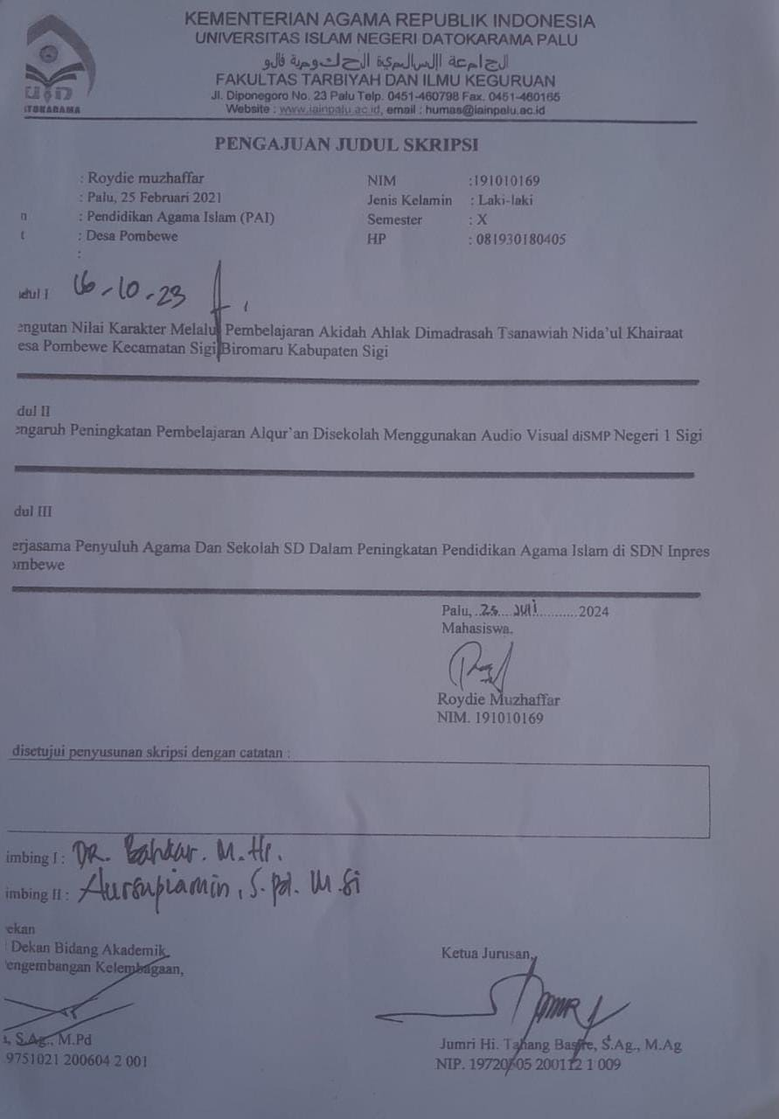
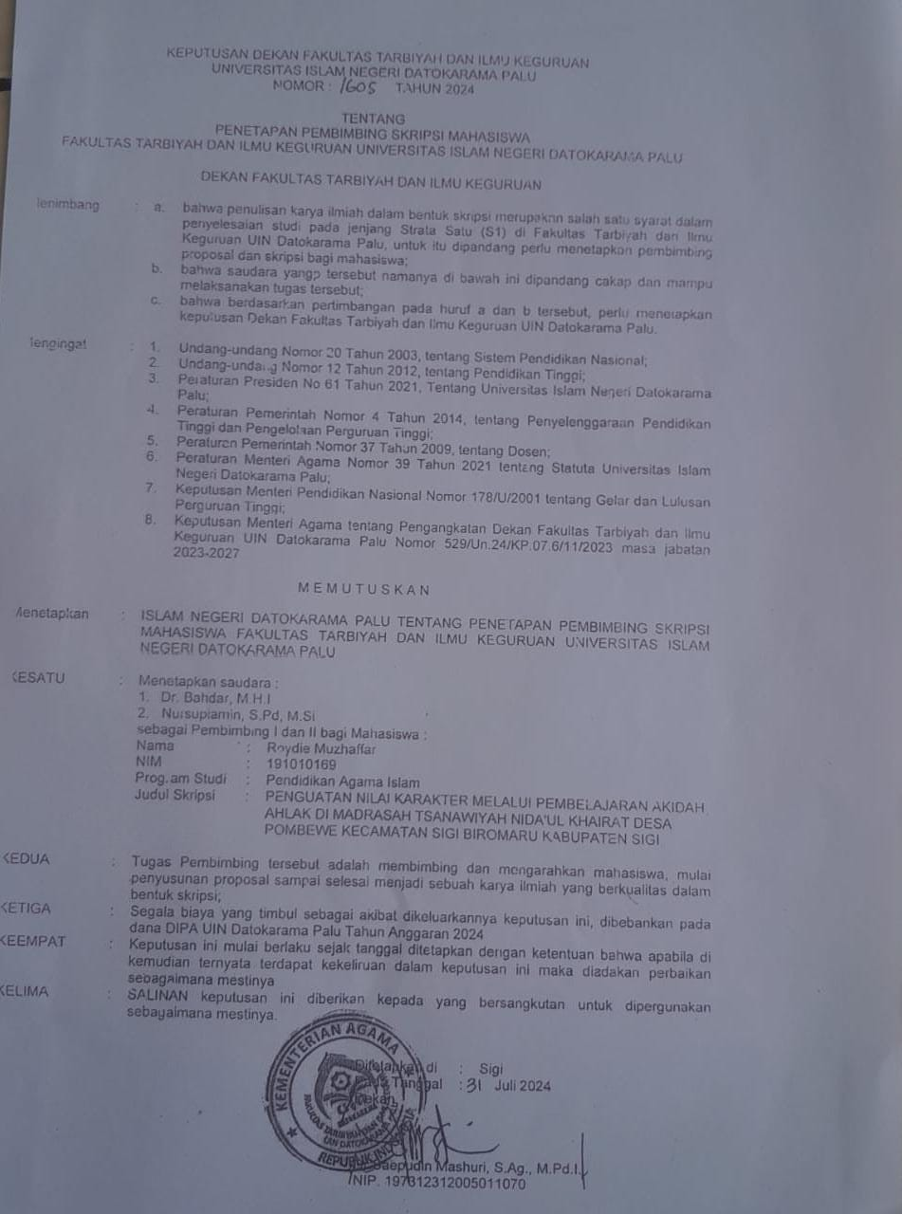

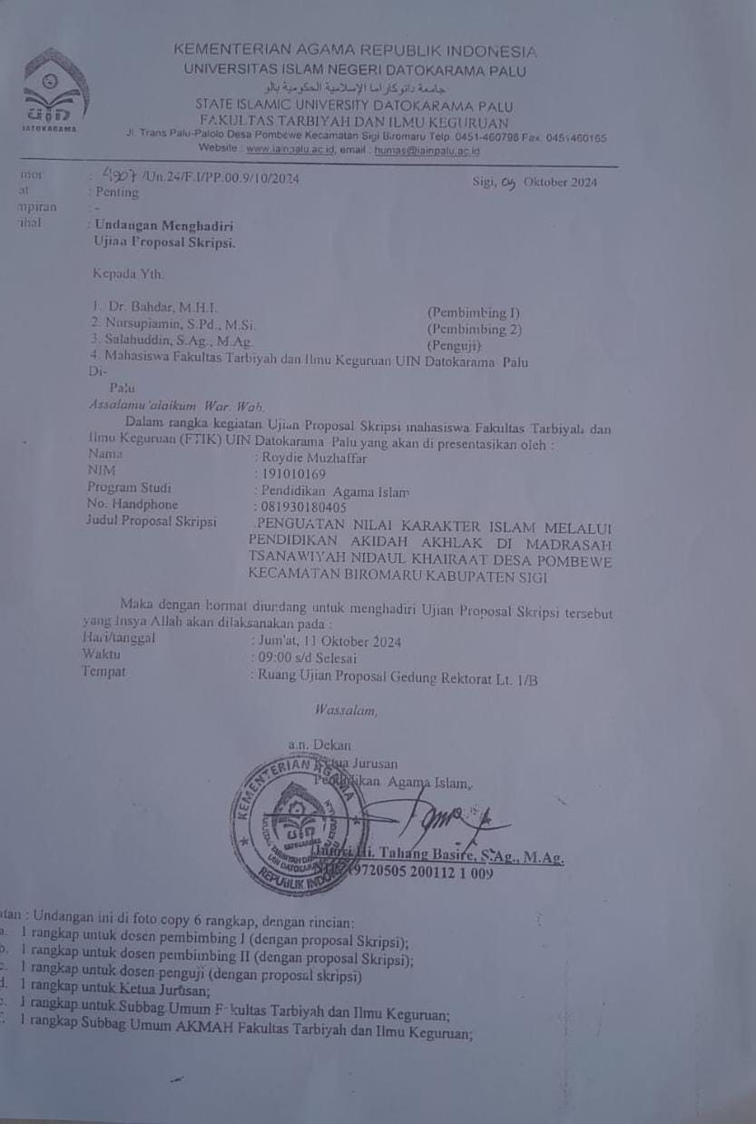

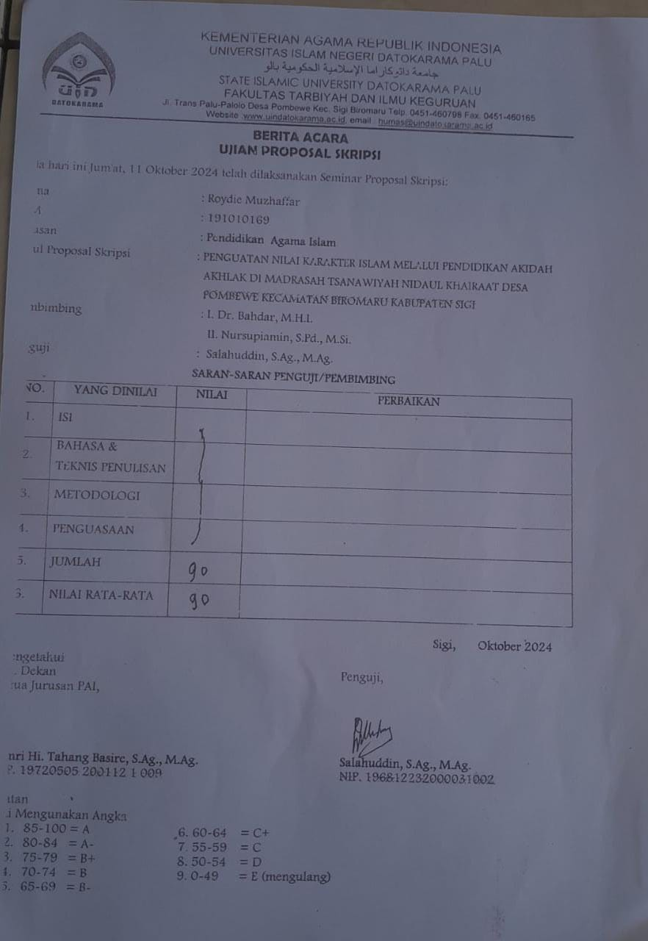

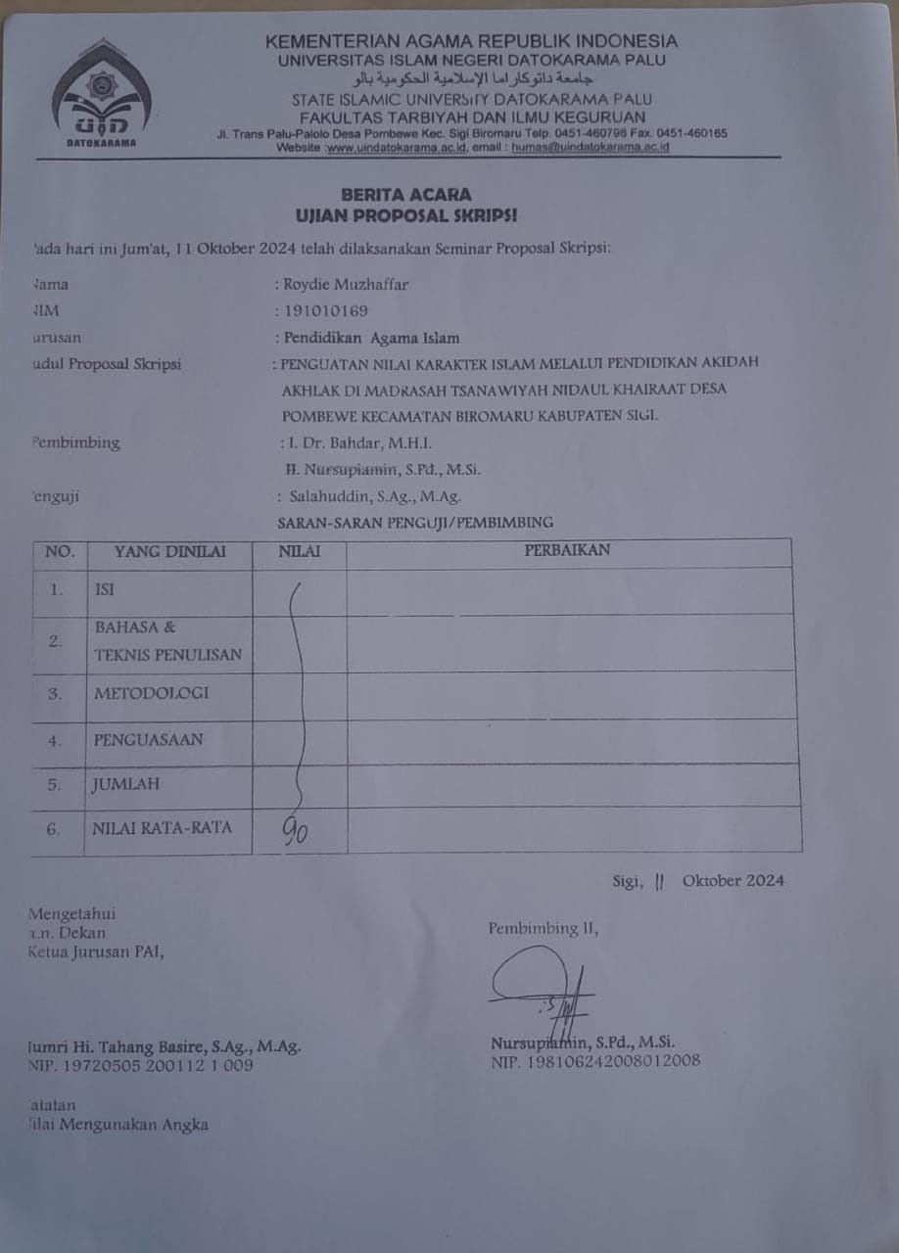

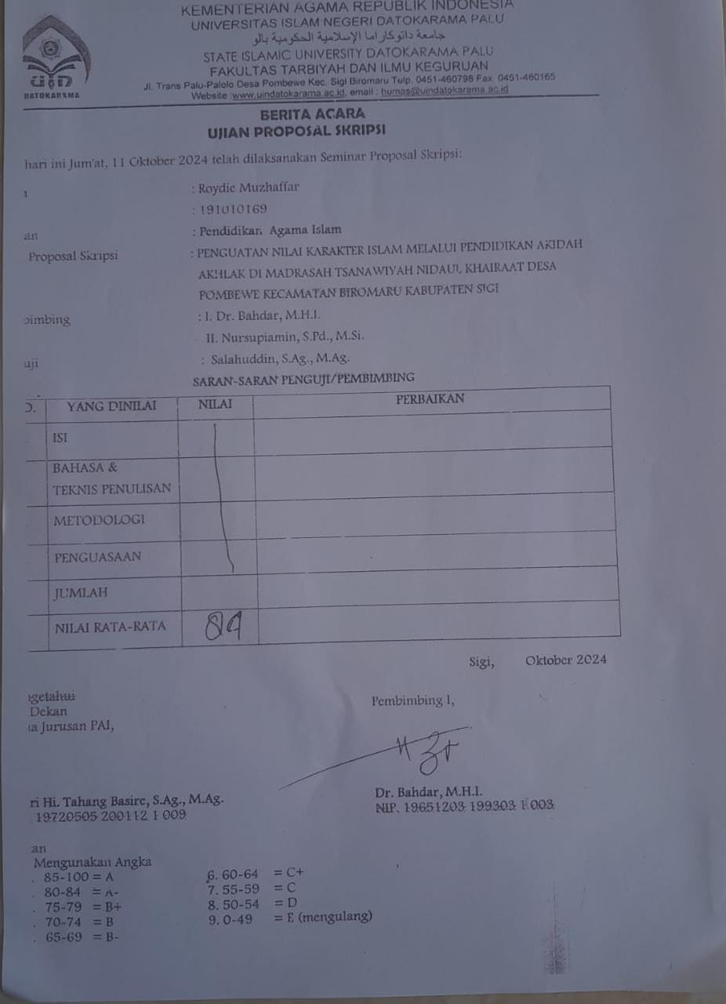

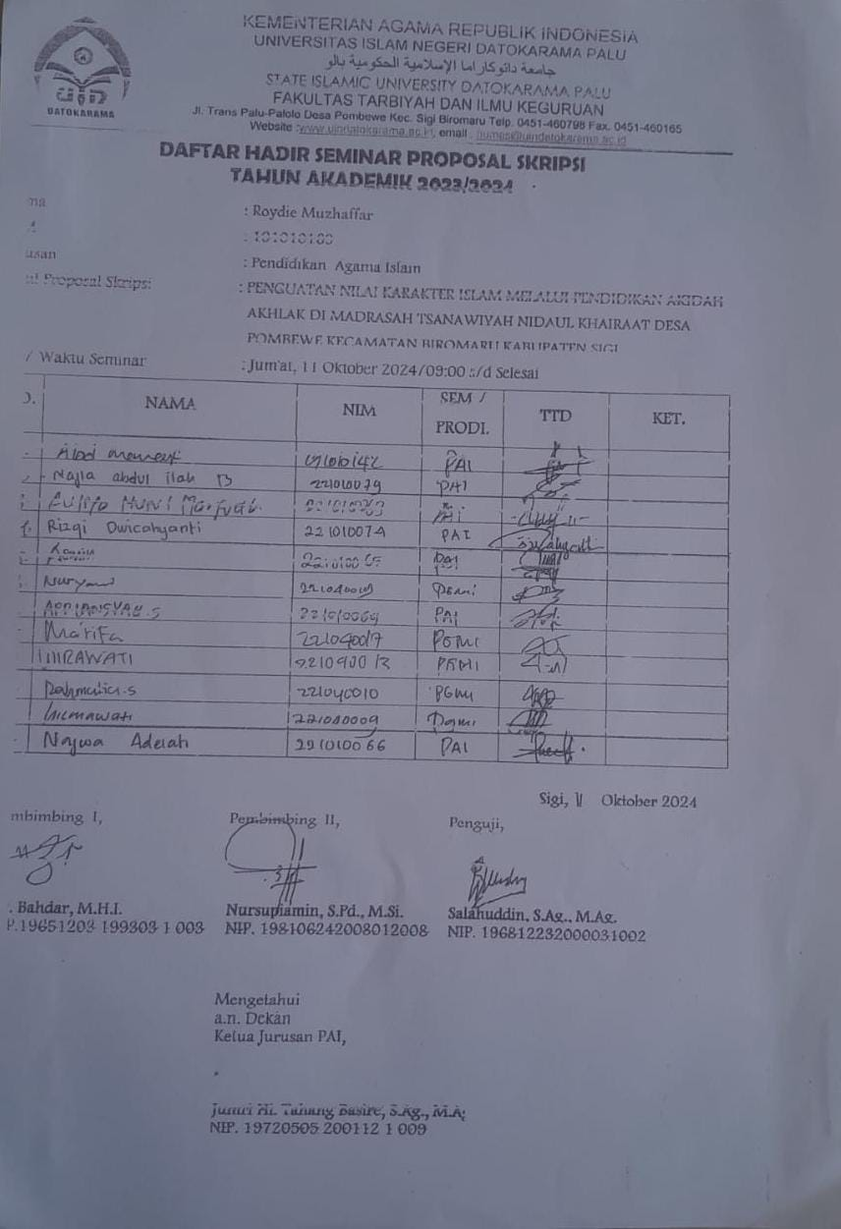

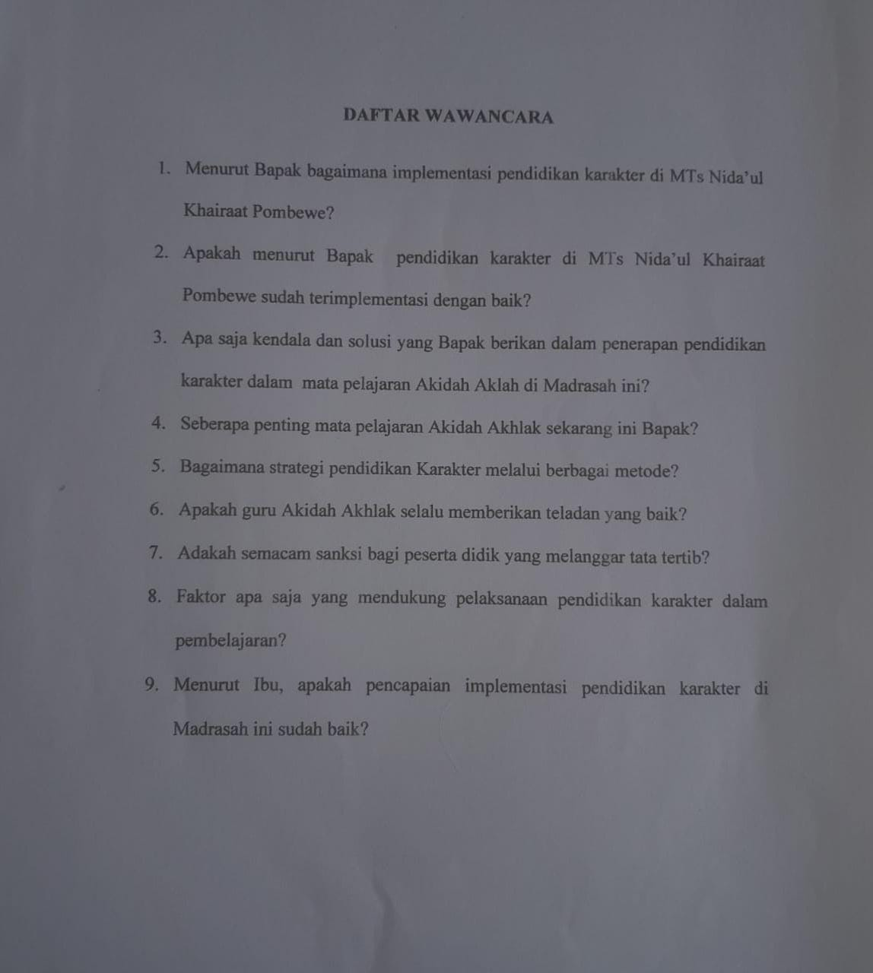

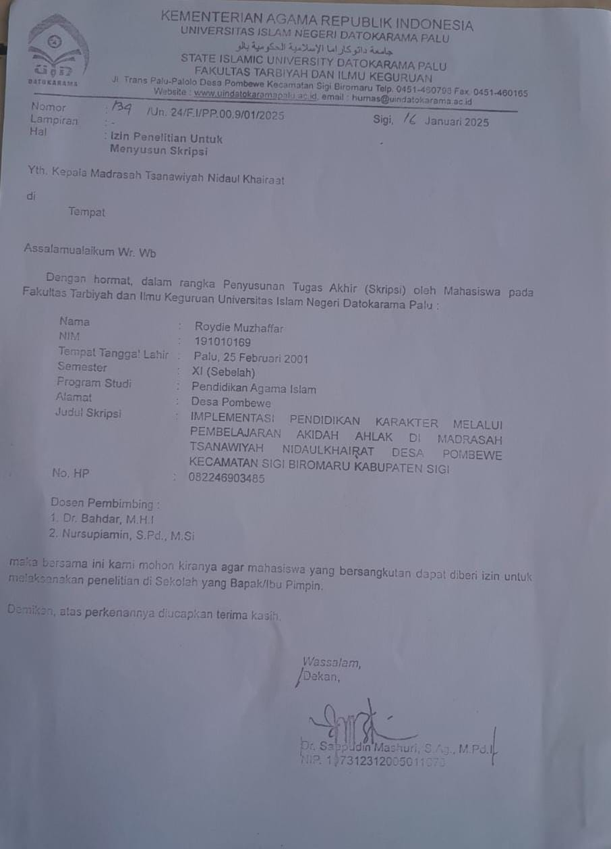

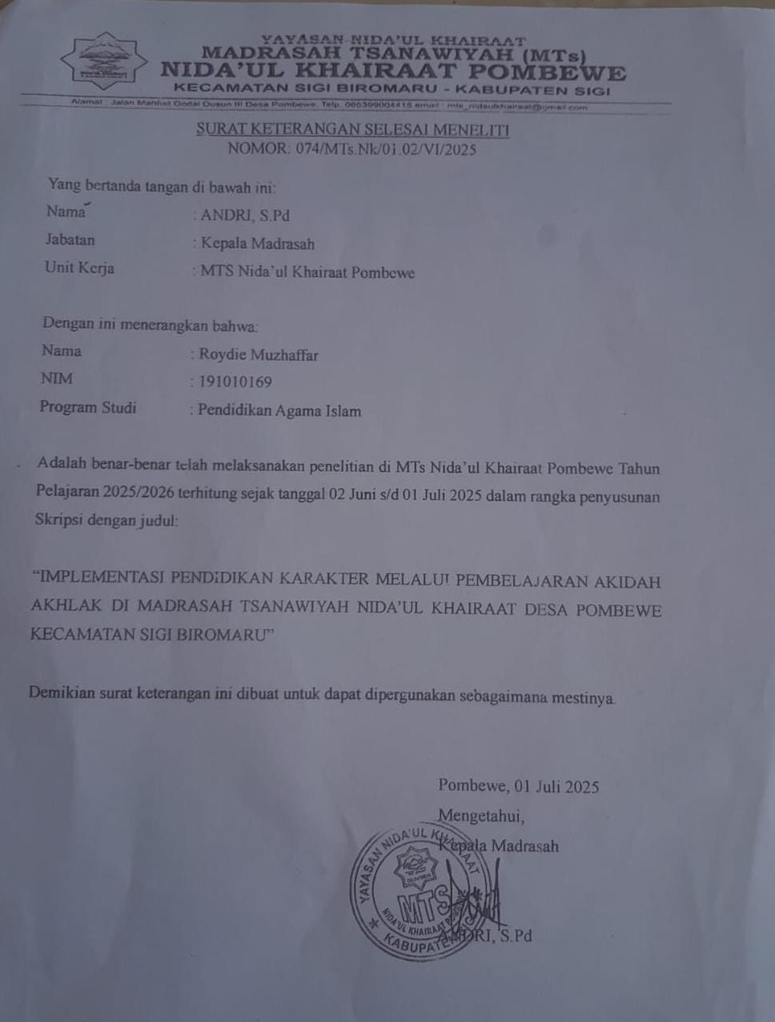

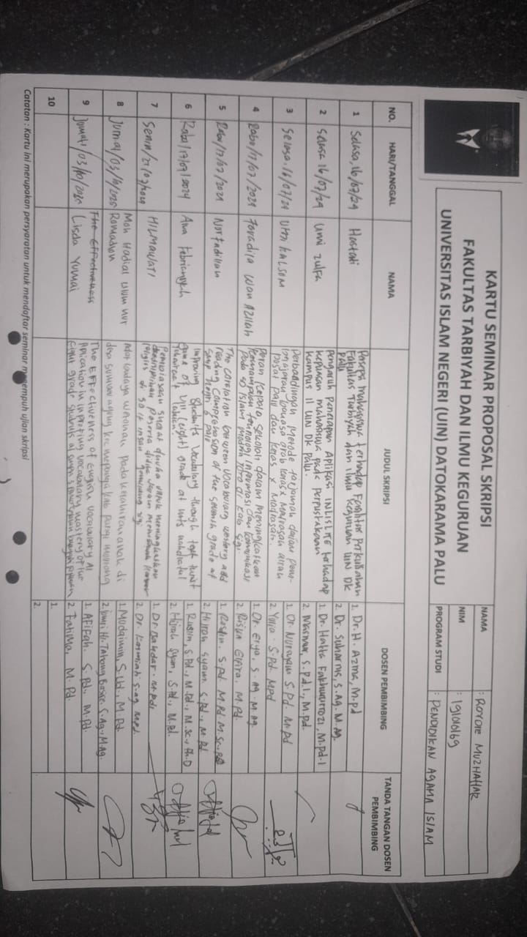
DOKUMENTASI PENELITIAN
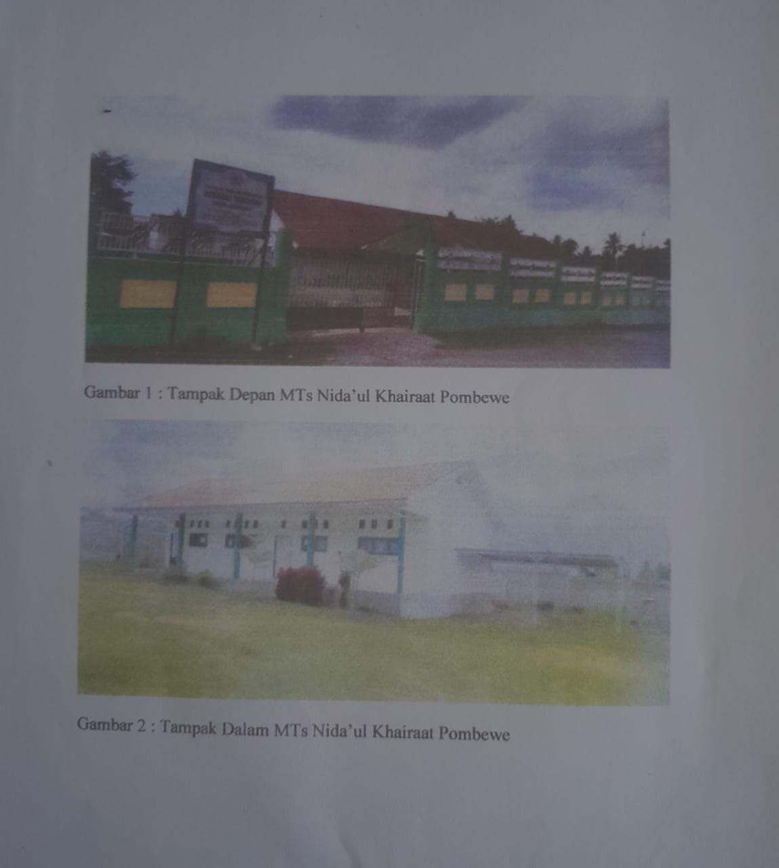

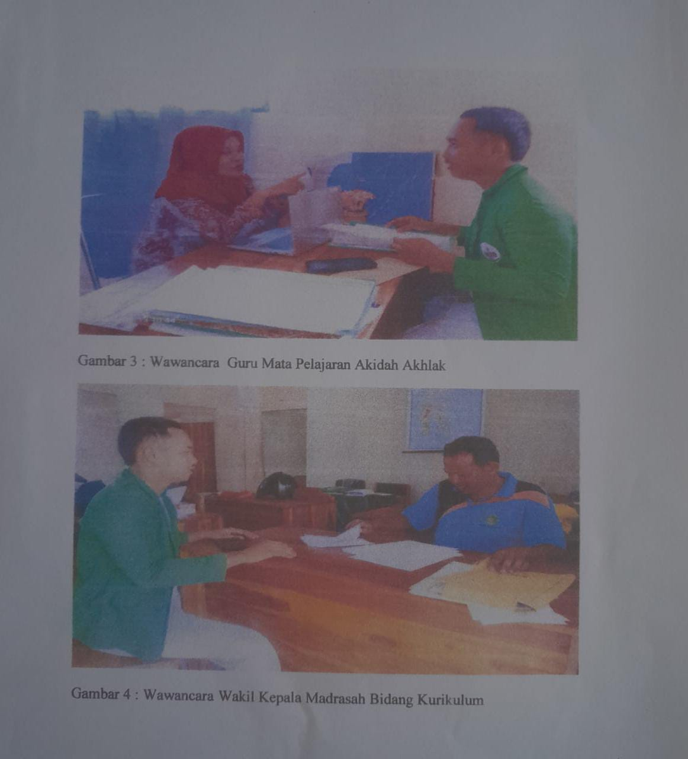

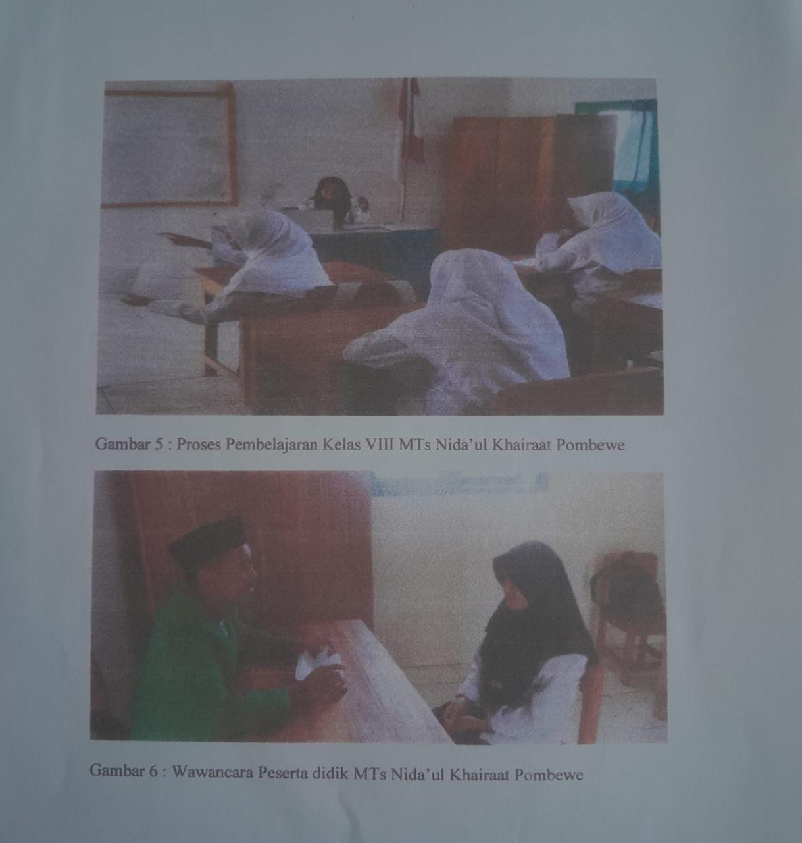

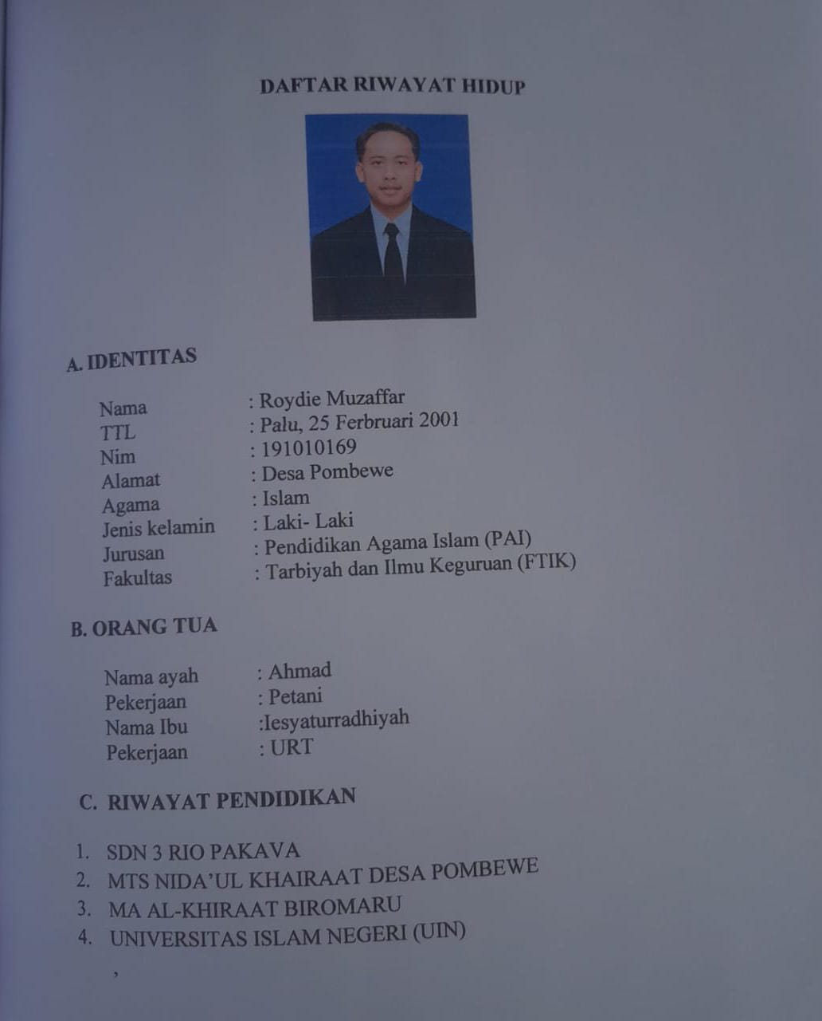

Syafril dan Zelhendri Ze, Dasar-Dasar Ilmu Pendidikan, (Depok: Kencana, 2017), 26.
Slamet Ridwan, “Implementasi Pendidikan Karakter dalam Pembelajaran Akidah Akhlak (Studi di MAN 2 Kepahiang Kabupaten Kepahiang), Jurnal Pendidikan Profesi Guru Madrasah, Vol. II, No. 3 (2022), 335.
Syafril dan Zelhendri Ze, Dasar-Dasar Ilmu Pendidikan…, 28
Kementerian Agama, Al-Qur’an dan Terjemahannya Edisi Penyempurnaan 2019, Juz 1-30, (Jakarta: Lajnah Pentashihan Mushaf Al-Qur’an, 2019), 650.
Slamet Ridwan, “Implementasi Pendidikan Karakter dalam Pembelajaran Akidah Akhlak (Studi di MAN 2 Kepahiang Kabupaten Kepahiang), Jurnal Pendidikan Profesi Guru Madrasah, Vol. II, No. 3 (2022), 339
Fernanda Rahmadika Putra, dkk, “Implementasi Pendidikan Karakter Sopan Santun Melalui Pembelajaran Akidah Akhlak” JAMP: Jurnal Administrasi dan Manajemen Pendidikan, Vol. 3, No. 2, (2022), 183
Ibid, 184.
Pasal 1 (1) Undang-Undang Republik Indonesia No. 14 Tahun 2005 tentang Guru dan Dosen.
Maria Ulfa, Dkk. Parenting With Love, (Cet. II, Bandung: Mizan Pustaka, 2019), 16.
Prayitno, Dasar Teori dan Praksis Pendidikan, (Cet. III, Jakarta: Grafindo, 2020), 80
Hijra, Guru Mata Pelajaran Akidah Akhlak MTs Nida’ul Khairaat Pombewe, “Wawancara”, MTs Nida’ul Khairaat Pombewe, 02 Juni 2025.
Syarifah Aulia Rabbani, dkk “Penguatan Nilai Karakter Melalaui Pembelajaran Akidah Akhlak di Madrasah, Jurnal Ilmu Pendidikan, Vol. 6, No. 2 (2023), 189.
Seka Andrean, “Penanaman Nilai-Nilai Religius Sebagai Penguatan Karakter Peserta didik Melalui Pembelajaran Akidah Akhlak di MIN 3 Way Kanan, Jurnal Fundamental Pendidikan Dasar (FUNDADIKNAS), Vol. III, No. 3 (2020), 222.
Ibid., 223.
Elvina Yulianti Anisih, “Implementasi Pembentukan Karakter Siswa dalam Pembelajaran Akidah Akhlak MTs Al-Muhajirin Desa Ciptodadi” (Skripsi tidak diterbitkan, Jurusan Tarbiyah, IAIN Curup, 2022), VII.
Siti Rofiqoh, “Implementasi Pembelajaran Akidah Akhlak dalam Membentuk Karakter Peserta Didik Kelas VIII di MTs Darul Huda Bandar Lampung”, (Skripsi tidak diterbitkan, Jurusan Tarbiyah, UIN Raden Intan Lampung, Lampung, 2023), III
Syarifah Aulia Rabbani, dkk “Penguatan Nilai Karakter Melalaui Pembelajaran Akidah Akhlak di Madrasah, Jurnal Ilmu Pendidikan, Vol. 6, No. 2 (2023), 189.
Kementerian Agama, Al-Qur’an dan Terjemahannya Edisi Penyempurnaan 2019, Juz 1-30, (Jakarta: Lajnah Pentashihan Mushaf Al-Qur’an, 2019), 540.
Muchlas Samani, Konsep dan Model Pendidikan Karakter, (Bandung: PT Remaja Rosdakarya, 2017), 43.
Doni Koesoema A, Pendidikan Karakter: Strategi Mendidik Anak di Zaman Global, (Cet. II, Jakarta: Grafindo, 2018), 3.
Syarifah Aulia Rabbani, dkk “Penguatan Nilai Karakter Melalaui Pembelajaran Akidah Akhlak di Madrasah, Jurnal Ilmu Pendidikan, Vol. 6, No. 2 (2023), 191.
Ibid…, 193.
Endang E.S, Bagaimana Konselor Sekolah Bersikap, (Cet. II, Yogyakarta: Pustaka Pelajar, 2020), 124.
Purniadi Putra, “Implementasi Pendidikan Karakter dalam Pembelajaran AKIDAH Akhlak (Studi Multi Kasus di MIN Sekuduk dan MIN Pemangkat Kabupaten Sambas), Al-Hidayah: Jurnal Pendidikan Dasar Islam, Vol. IX, No. 2 (2017), 38.
Dharma Kusuma, Cepi Triatna, & Johar Permana, Pendidikan Karakter: Kajian Teori dan Praktik di Sekolah, (Cet. III, Bandung: Remaja Rosdakarya, 2019), 9.
Lailatul Fitriah dan M. Jauhar, Pengantar Psikologi Umum, (Cet. II, Jakarta: Prestasi Pustaka Publishing, 2022), 86.
Ibid…, 87.
Sholeh, “Implementasi Pembelajaran AKIDAH Akhlak dalam Membentuk Karakter Siswa Kelas III di MI Fathul Khoirul Dupak Rukun Surabaya, Jurnal Pendidikan Agama Islam, Vol. II, No. 3, (2020), 10.
Pusat Kurikulum Balitbang Kemdiknas, Pengembangan dan Pendidikan Budaya & Karakter Bangsa: Pedoman Sekolah, (Cet. II, Jakarta: Puskur Balitabng Kemdiknas, 2019), 9-10
Seka Andrean, “Penanaman Nilai-Nilai Religius Sebagai Penguatan Karakter Siswa Melalui Pembelajaran AKIDAH Akhlak di MIN 3 Way Kanan, Jurnal Fundamental Pendidikan Dasar (FUNDADIKNAS), Vol. III, No. 3 (September 2020), 215.
Mustaqim, Psikologi Pendidikan, (Yogyakarta: Pustaka Pelajar, 2020), 150.
Zamroni, Dinamika Peningkatan Mutu, (Yogyakarta: Gavin Kalam Utama, 2018), 275-277.
Jamal Ma’mur Asmani, Tips Efektif Menjadi Sekolah Berstandar Nasional dan International, (Yogyakarta: Diva Press, 2011), 86.
Zainal Aqib dan Sujak, Penduan & Aplikasi Pendidikan Karakter, (Bandung: Yrama Widya, 2019), 98
Ibid., 100.
S. Nasution, Kurikulum dan Pengajaran, (Jakarta: Bumi Aksara, 2017), 102.
Seka Andrean, “Penanaman Nilai-Nilai Religius Sebagai Penguatan Karakter Siswa Melalui Pembelajaran AKIDAH Akhlak di MIN 3 Way Kanan, Jurnal Fundamental Pendidikan Dasar (FUNDADIKNAS), Vol. III, No. 3 (September 2020), 218.
Zuhairi, et.al., Metodik Khusus Pendidikan Agama, (Surabaya: Usaha Nasional, 2019), 60.
Zaki Mubarak, et.al., Akidah Islam, (Yogyakarta: UII Press, 2020), 29.
Seka Andrean, “Penanaman Nilai-Nilai Religius Sebagai Penguatan Karakter Siswa Melalui Pembelajaran AKIDAH Akhlak di MIN 3 Way Kanan, Jurnal Fundamental Pendidikan Dasar (FUNDADIKNAS), Vol. III, No. 3 (September 2020), 220.
Zakiah Daradjat, dkk, Ilmu Pendidikan Islam, (Cet. IV; Jakarta: Bumi Aksara, 2020), 19.
Departemen Agama Republik Indonesia, Al-Qur’an dan Terjemahannya, (Cet. V; Jakarta: CV Indah Pers, 2010), 1079.
Sholehati, dkk “Implementasi Pembelajaran AKIDAH Akhlak dalam Pembentukan Karakter Religius Siswa di MTs Mifda Prima Kabupaten Probolinggo, Jurnal Kajian Ilmu Kependidikan, Vol. 6, No. 1 (April 2024), 40.
Sayyid Ahmad Hasyim Bik, Mukhtarul Ahadtih Annabawiyah, (Cet. VI; Surabaya: Al-Hidayah, 2009), 26.
Zuhairini, Metodik Didaktik Pendidikan Karakter, (Cet. XI; Jakarta: Bumi Aksara, 2020), 21.
Ibid.., 22.
Ibid.., 22.
Ibid.., 23.
Kementerian Agama, Al-Qur’an dan Terjemahannya Edisi Penyempurnaan 2019, Juz 1-30, (Jakarta: Lajnah Pentashihan Mushaf Al-Qur’an, 2019), 400
Sholehati, dkk “Implementasi Pembelajaran AKIDAH Akhlak dalam Pembentukan Karakter Religius Siswa di MTs Mifda Prima Kabupaten Probolinggo, Jurnal Kajian Ilmu Kependidikan, Vol. 6, No. 1 (April 2024), 41-45
Kementerian Agama, Al-Qur’an dan Terjemahannya Edisi Penyempurnaan 2019, Juz 1-30, (Jakarta: Lajnah Pentashihan Mushaf Al-Qur’an, 2019), 510.
Sholehati, dkk “Implementasi Pembelajaran Akidah Akhlak dalam Pembentukan Karakter Religius Siswa di MTs Mifda Prima Kabupaten Probolinggo, Jurnal Kajian Ilmu Kependidikan., 46-47
Moh. Athiyah Al-Abrasyi, Dasar-Dasar Pokok Pendidikan Islam, (Jakarta: Bulan Bintang, 2018), 104.
Abdul Majid, Strategi Pembelajaran, (Bandung: PT Remaja Rosdakarya, 2017), 13.
Trianto, Model Pembelajaran Terpadu, (Jakarta: PT Bumi Aksara, 2019), 52.
Rusman, Model-Model Pembelajaran: Mengembangkan Profesionalisme Guru, (Depok: PT Raja Grafindo Persada, 2018), 202.
1Muhammad Rijal Fadli, “Memahami Desain Metode Penelitian Kualitatif” Journal Kajian Ilmiah Mata Kuliah Umum, I, No. I (2021), 36. https://Journaluny.ac.id/index.php./humanika/view (28 Februari 2024)
2A. Muri Yusuf, Metode Penelitian: Kualitatif, Kuantitatif & Penelitian Gabungan, (Cet. IV; Jakarta: Kencana, 2017), 333.
3ismail Nurdin dan Sri Hartati, Metodologi Penelitian Sosial, (Surabaya: Media Sahabat Cendekia, 2019), 27-28.
4Ibid, 28.
5Eko Sugiarto, Menyusun Proposal Penelitian Kualitatif: Skripsi dan Tesis: Suaka Media, (Yogyakarta: Suaka Media, 2015), 8.
6S. Margono, Metode Penelitian Pendidikan, (Cet. II; Jakarta: Rhineka Cipts, 2000), 38.
7Trianto, Pengantar Penelitian Pendidikan bagi Pengembangan Profesi Pendidikan dan Tenaga Kependidikan, (Cet. II; Jakarta: Kencana, 2020), 279.
8Trianto, Pengantar Penelitian Pendidikan, 279.
9Lexy J. Moleong, Metode Penelitian Kualitatif, (Bandung: PT. Remaja Rosdakarya, 2001), 112.
10Husein Umar, Metode Penelitian untuk Skripsi dan Terisi Bisnis, (Cet. II; Jakarta: PT. Raja Grafindo Persada, 2017), 42.
¹¹Ibid, 46.
12Ibid, 47.
13J. Supranto, Metode Riset Aplikasinya dalam Pemasaran, (Cet. Edisi III; Jakarta: Fakultas Ekonomi UI, 2018), 2.
14Cholid Narbuko dan Abu Ahmad, Metodologi Penelitian, (Cet. IV; Jakarta: PT. Bumi Aksara, 2002), 70.
15Nana Syaodih Sukmadinata, Metode Penelitian Pendidikan, (Cet. IV; Bandung: PT. Remaja Rosdakarya, 2010), 70.
16Ibid, 216.
17Sudaryono, Metode Penelitian Pendidikan, (Cet. I; Jakarta: Kencana, 2016), 90.
18Noeng Muhadjir, “Analisis Data Kualitatif” Journal Alhadharah, IV, No. 33, (Juni 2018), 84.
19Ibid, 345.
20Suwardi Endraswara, Metode, Teori, Teknik Penelitian Kebudayaan: Ideologi, Epistemologi, dan Aplikasi, (Cet. I; Sleman: Pustaka Widyatama, 2006), 111.
21Ibid, 112.
22 Ibid, 113.
Andri, Kepala Madrasah MTs Nida’ul Khairaat Pombewe, “Wawancara”, 01 Juni 2025
Andri, Kepala Madrasah MTs Nida’ul Khairaat Pombewe, “Wawancara”, 01 Juni 2025
Andri, Kepala Madrasah MTs Nida’ul Khairaat Pombewe, “Wawancara”, 01 Juni 2025
Andri, Kepala Madrasah MTs Nida’ul Khairaat Pombewe, “Wawancara”, 01 Juni 2025
Ruang Tata Usaha Mts Nidaul Khairaat Pombewe
Andri, Kepala Madrasah MTs Nida’ul Khairaat Pombewe, “Wawancara”, 02 Juni 2025
Andri, Kepala Madrasah MTs Nida’ul Khairaat Pombewe, “Wawancara”, 01 Juni 2025
Zulkiflin, Wakil Kepala Madrasah bidang Kurikulum di MTs Nida’ul Khairaat Pombewe, “Wawancara”, 02 Juli 2025
Hijria Nur, Guru Akidah Akhlak di MTs Nida’ul Khairaat Pombewe, “Wawancara”, 03 Juli 2025.
Siti Lutfiah Aulia, Peserta Didik di MTs Nida’ul Khairaat Pombewe, “Wawancara”, 06 Jun 2025.
Moh. Restu, Peserta Didik di MTs Nida’ul Khairaat Pombewe, “Wawancara”, 06 Juni 2025.
Hijria Nur, Guru Akidah Akhlak di MTs Nida’ul Khairaat Pombewe, “Wawancara”, 03 Juni 2025.
Hijria Nur, Guru Akidah Akhlak di MTs Nida’ul Khairaat Pombewe, “Wawancara”, 03 Juni 2025.
Nayla Sabila, Peserta didik di MTs Nida’ul Khairaat Pombewe, “Wawancara”, 06 Juni 2025.
Nayla Sabila, Peserta didik di MTs Nida’ul Khairaat Pombewe, “Wawancara”, 06 Juni 2025.
Hijria Nur, Guru Akidah Akhlak di MTs Nida’ul Khairaat Pombewe, “Wawancara”, 03 Juni 2025.
Siti Lutfiah Aulia, Peserta didik di MTs Nida’ul Khairaat Pombewe, “Wawancara”, 06 Juni 2025.
Pangeran Ismail, Peserta didik di MTs Nida’ul Khairaat Pombewe, “Wawancara”, 06 Juni 2025.
Nayla Ramadhani, Peserta didik di MTs Nida’ul Khairaat Pombewe, “Wawancara”, 08 Juni 2025.
Hijria Nur, Guru Akidah Akhlak di MTs Nida’ul Khairaat Pombewe, “Wawancara”, 03 Juni 2025.
Hijria Nur, Guru Akidah Akhlak di MTs Nida’ul Khairaat Pombewe, “Wawancara”, 03 Juni 2025.
Fatir, Peserta didik di MTs Nida’ul Khairaat Pombewe, “Wawancara”, 08 Juli 2025.
Hijria Nur, Guru Akidah Akhlak di MTs Nida’ul Khairaat Pombewe, “Wawancara”, 03 Juni 2025.
Zulkiflin, Wakil Kepala Madrasah Bidang Kurikulum di MTs Nida’ul Khairaat Pombewe, “Wawancara”, 02 Juni 2025.
Hijria Nur, Guru Akidah Akhlak di MTs Nida’ul Khairaat Pombewe, “Wawancara”, 03 Juni 2025.
Hijria Nur, Guru Akidah Akhlak di MTs Nida’ul Khairaat Pombewe, “Wawancara”, 03 Juni 2025.
Hijria Nur, Guru Akidah Akhlak di MTs Nida’ul Khairaat Pombewe, “Wawancara”, 03 Juni 2025.
Nayla Ramadhani, Peserta Didik di MTs Nida’ul Khairaat Pombewe, “Wawancara”, 08 Juni 2025.
Hijria Nur, Guru Akidah Akhlak di MTs Nida’ul Khairaat Pombewe, “Wawancara”, 03 Juni 2025.
Zulkiflin, Wakamad Bidang Kurikulum di MTs Nida’ul Khairaat Pombewe, “Wawancara”, 02 Juni 2025.
Hijria Nur, Guru Akidah Akhlak di MTs Nida’ul Khairaat Pombewe, “Wawancara”, 03 Juni 2025.
Hijria Nur, Guru Akidah Akhlak di MTs Nida’ul Khairaat Pombewe, “Wawancara”, 03 Juni 2025.
Hijria Nur, Guru Akidah Akhlak di MTs Nida’ul Khairaat Pombewe, “Wawancara”, 03 Juni 2025.
Zulkiflin, Wakamad bidang Kurikulum di MTs Nida’ul Khairaat Pombewe, “Wawancara”, 02 Juli 2025.
Hijria Nur, Guru Akidah Akhlak di MTs Nida’ul Khairaat Pombewe, “Wawancara”, 03 Juni 2025.
Hijria Nur, Guru Akidah Akhlak di MTs Nida’ul Khairaat Pombewe, “Wawancara”, 03 Juni 2025.
Pangeran Ismail, Peserta didik di MTs Nida’ul Khairaat Pombewe, “Wawancara”, 08 Juni 2025.
Hijria Nur, Guru Akidah Akhlak di MTs Nida’ul Khairaat Pombewe, “Wawancara”, 03 Juni 2025.
Hijria Nur, Guru Akidah Akhlak di MTs Nida’ul Khairaat Pombewe, “Wawancara”, 03 Juni 2025.
Andri, Kepala Madrasah MTs Nida’ul Khairaat Pombewe, “Wawancara”, 02 Juni 2025.
Arifuddin, Wakamad Kesiswaan di MTs Nida’ul Khairaat Pombewe, “Wawancara”, 02 Juni 2025.
Hijria Nur, Guru Akidah Akhlak di MTs Nida’ul Khairaat Pombewe, “Wawancara”, 03 Juni 2025.
Hijria Nur, Guru Akidah Akhlak di MTs Nida’ul Khairaat Pombewe, “Wawancara”, 03 Juni 2025.
Hijria Nur, Guru Akidah Akhlak di MTs Nida’ul Khairaat Pombewe, “Wawancara”, 03 Juni 2025.
Pangeran Ismail, Guru Akidah Akhlak di MTs Nida’ul Khairaat Pombewe, “Wawancara”, 08 Juni 2025.
Nayla, Guru Akidah Akhlak di MTs Nida’ul Khairaat Pombewe, “Wawancara”, 03 Juni 2025.

